# JavaScript基础语法

## 目录

一、JavaScript基本语法 6

（1）注释 6

（2）JavaScript三种表示方法 6

（3）弹出用户框语法 7

（4）变量 8

（5）字符串类型string(加单引号） 10

字符串长度length 10

（6）标识符、关键字、保留字 14

二、 运算符 14

（1）算术运算符 14

（2）表达式与返回值 15

（3）递增与递减运算符 15

（4）比较运算符 16

（5）逻辑运算符 16

（6）逻辑运算符----短路运算（逻辑中断与） 16

（7）逻辑运算符----短路运算（逻辑中断或） 17

（8）赋值运算符 17

（9）运算符优先级（有多少个操作数就叫几元） 18

三、 流程控制 18

1、概念 18

2、 if分支结构 19

3、 三元表达式 19

4、 switch语句 19

5、 If-else 与switch区别 19

6、 循环 19

（1）for循环 20

（2）While循环 21

（3）Do--while循环(循环体至少执行一次) 22

7、 循环小结 22

8、 continue关键字 22

9、 break关键字 22

四、 命名规范 22

1、标识符命名规范 22

2、操作符规范 23

3、单行注释规范 23

4、其他规范 23

五、 数组 23

1. 定义 23

2. 创建数组 23

（1）利用new 23

（2）利用数组字面量创建数组[] 24

3. 获取数组元素 24

4. 遍历数组 24

5. 数组长度(即元素个数) 24

6. 求数组的最大值 24

7. 数组中新增元素 25

8. 筛选数组 26

六、 函数 27

1.为什么要使用函数 27

2.函数结构 27

3.函数封装 28

4.函数的参数 28

5.函数形参与实参的匹配 28

6.函数返回值 28

（1）函数返回值注意事项 29

（2）break、continue与return的区别 30

7.argument的使用 30

8.函数调用 30

9.函数声明 30

（1） 利用函数关键字自定义函数（命名函数） 30

（2） 函数表达式(匿名函数) 30

10.作用域 31

（1）概述 31

（2）js的全局作用域与局部作用域 31

（3）全局变量与局部变量 31

（4）块级作用域 32

11.作用域链 33

（1） 作用域链 33

（2） 例子 33

12.预解析 33

（1）变量提升示例 34

（2）函数提升示例 34

（3）预解析案例 34

（4）面试案例 35

13. 对象 35

（1） 对象定义 35

（2）为什么使用对象 36

（3）创建对象的三种方式 36

（3）构造函数与对象总结 38

（4）变量、属性、函数、方法总结 39

（5） new关键字的执行过程 39

（6） 遍历对象 39

（7） 对象总结 39

七、 内置对象 40

（1）对象总结 40

（2）查文档 40

（3）内置对象--Math 40

（5） 内置对象--数组对象 44

（6） 内置对象--基本包装类型 46

简单数据类型（字符串型），当字符串型经过包装后就有length属性 46

（7） 字符串的不可变性 47

字符串的不可变性是指里面的值不可变，虽然看上去可以改变内容，但是其实地址变了，内存中新开辟了一个内存空间。 47

（8） 内置对象---字符串对象 47

（9） 简单类型和复杂类型 48

（10） 简单类型传参 49

（11） 复杂类型传参 50

八、 Web APIs 50

（1） JS基础阶段以及web APIs阶段 50

（2） API 与web API 50

（3） DOM 51

①文档对象模型 51

② 获取元素 52

③事件基础 53

④操作元素 54

4-1.改变元素内容 54

4-2.常用元素的属性操作 55

4-3.表单元素的属性操作 55

4-4.仿京东密码框案例 55

4-5.样式属性操作 56

4-6.样式属性操作 57

⑤操作元素——排他思想 58

⑥获取、设置与移除属性值 58

⑦H5自定义属性 60

⑧节点操作 60

⑨DOM核心 66

（4） 事件的高级操作 67

①注册事件 67

② 删除事件 69

③DOM事件流 70

④事件对象 71

⑤阻止事件冒泡 72

⑥事件委托（代理、委派） 72

⑦常用的鼠标事件 73

⑧常用的键盘事件 75

（5） BOM 77

①BOM概述与结构 77

② window 对象的常见事件 78

③定时器 79

④JS执行机制 81

⑤location对象 83

⑥navigator对象 85

⑦history对象 85

九、 PC端网页特效 86

1.元素偏移量 offset 系列 86

2.元素可视区 client 系列 89

3.元素 scroll 系列属性 90

4.三大系列的总结 91

5.mouseenter 和mouseover的区别 91

6.动画函数封装 92

7.常见网页特效案例 94

十、 移动端网页特效 97

1.触屏事件 97

2.移动端常见特效 98

3.移动端常见特效 98

4. 移动端常见开发插件 100

十一、 本地存储 102

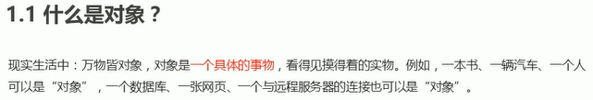

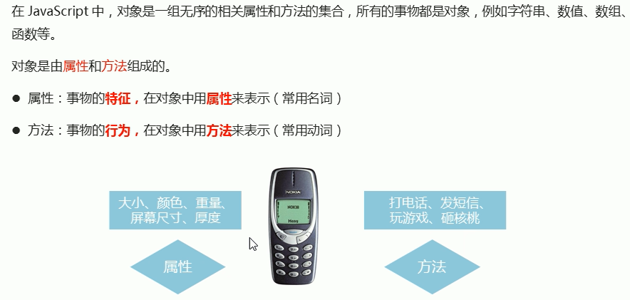

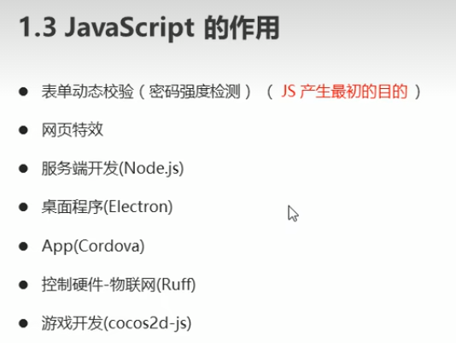

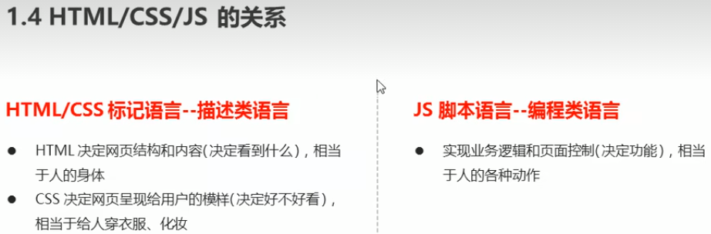

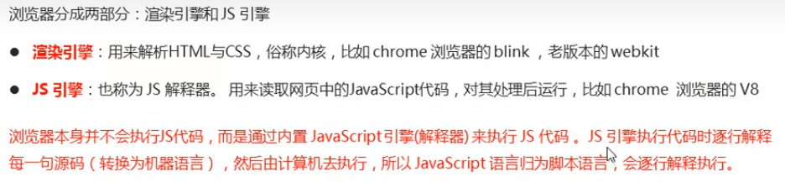JavaScript组成

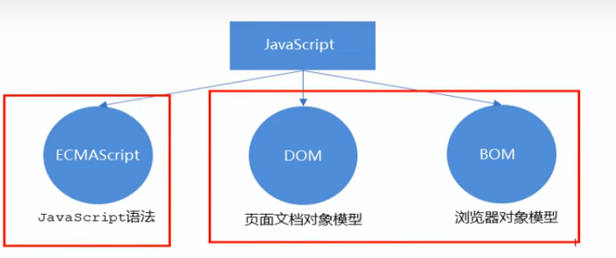

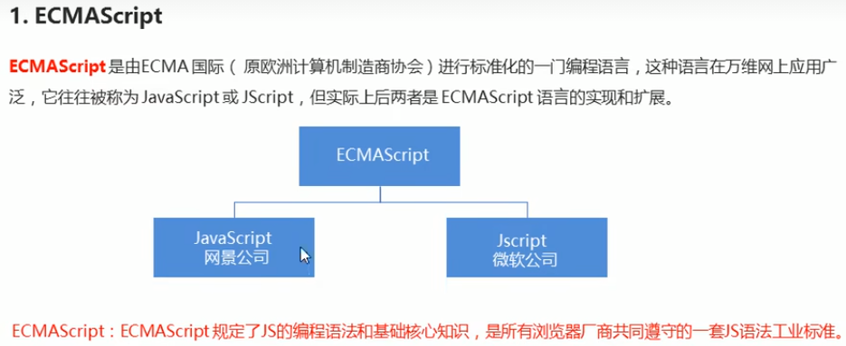

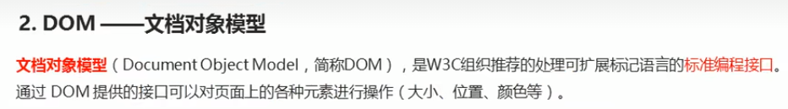

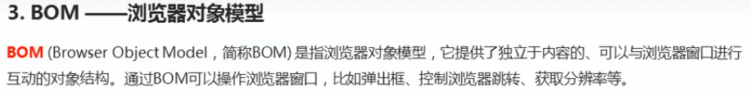

一、JavaScript基本语法

（1）注释

可以在vscode中设置首选项更换快捷键的值：

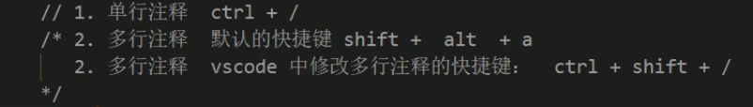

（2）JavaScript三种表示方法

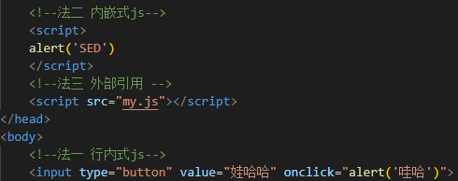

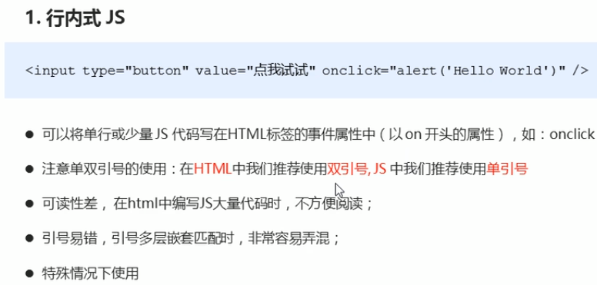

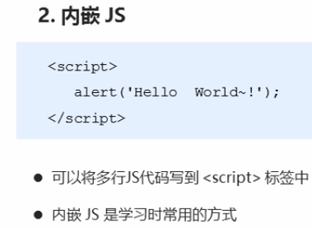

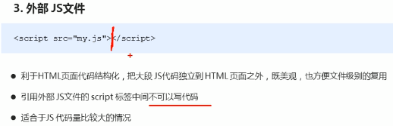

外部js中间不能写代码。

（3）弹出用户框语法

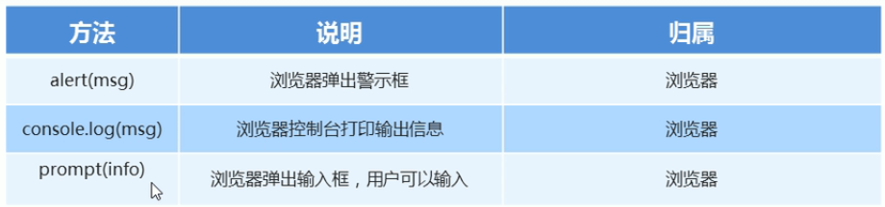

Eg:

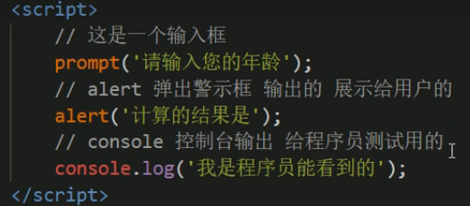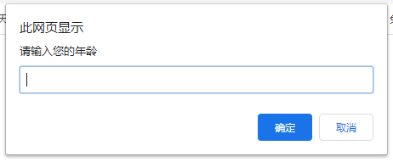

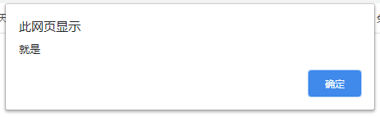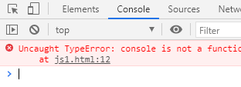

Console是控制台能看到的,按F12-->cansole可以看到。

（4）变量

①声明变量: var age;(当使用该变量var后,计算机自动为变量分配内存空间）

②赋值:age=10。

③变量更新：var namewe=hg ,namewe=okil最后结果以最后一个为准。

④多个变量声明:var nuh=iji,address=juih,gur=hugj。

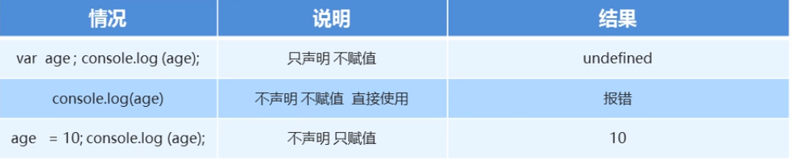

⑤变量命名规范（尽量不使用name值）

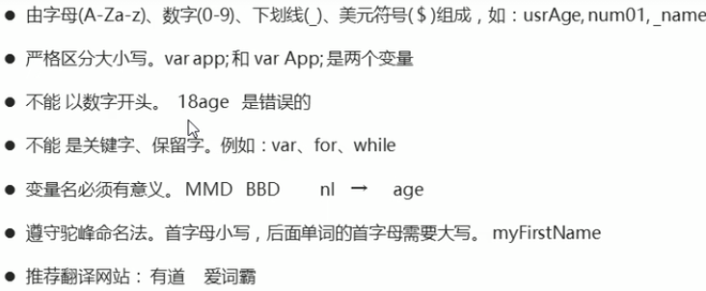

⑥js变量的数据类型是只有程序在运行过程中，根据等号右边的值来判断的。

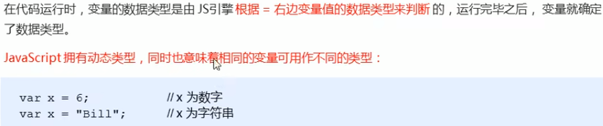

⑦数据类型

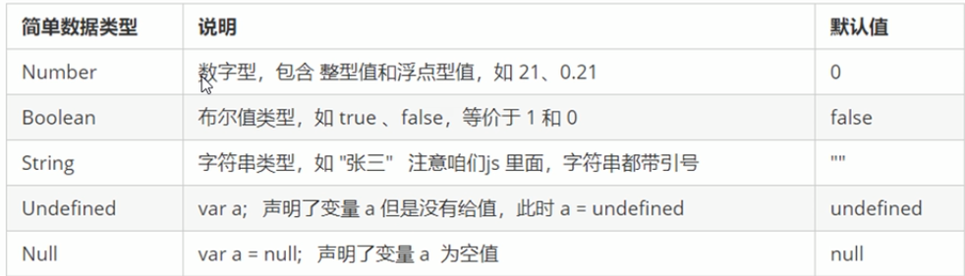

八进制：数字前加0就表示八进制

十六进制：数字前加0x就表示十六进制

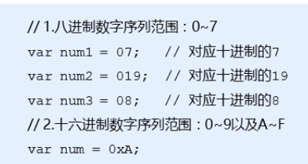

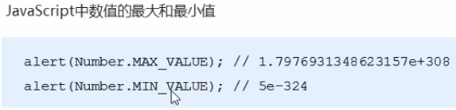

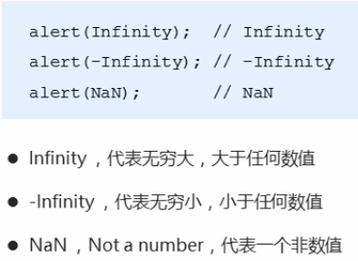

console.log(Number.MAX_VALUE*2) 返回Infinity

⑧isNaN 可以用来判断是否为数字，使返回true或者false。

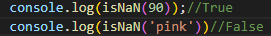

（5）字符串类型string(加单引号）

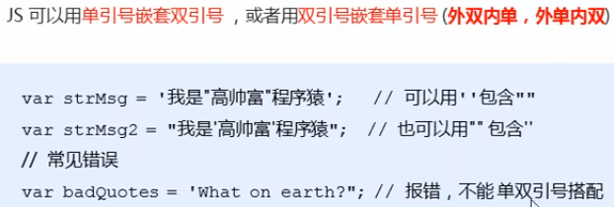

转义字符：以\开头，必须在引号里面。

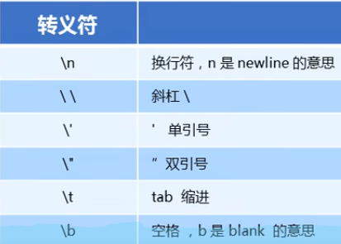

字符串长度length

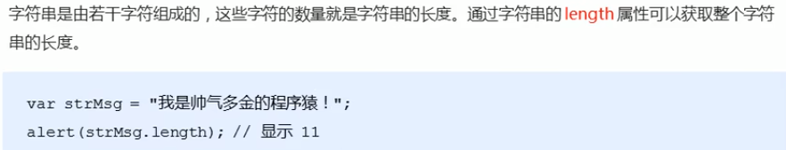

字符串拼接+

字符串+任何类型=拼接之后的新字符串

口诀：数值相加，字符相连。

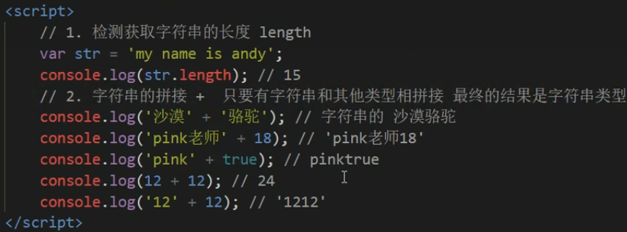

通过变量方式进行字符串拼接，变量不写到字符串里面，是写到与字符串相连的地方。

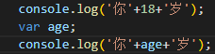

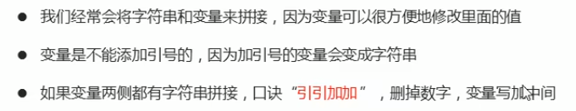

 console.log('你多少'+age+'岁')

Boolean和null类型

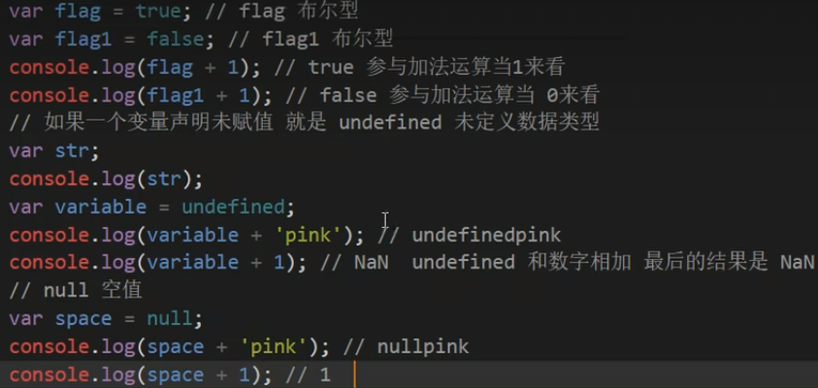

数据类型测试typeof

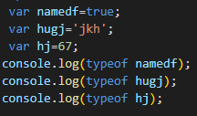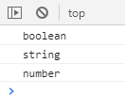

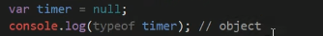

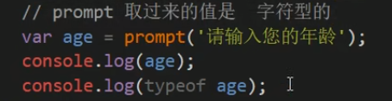

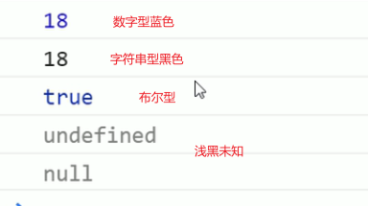

①数据类型转换------转为字符串型

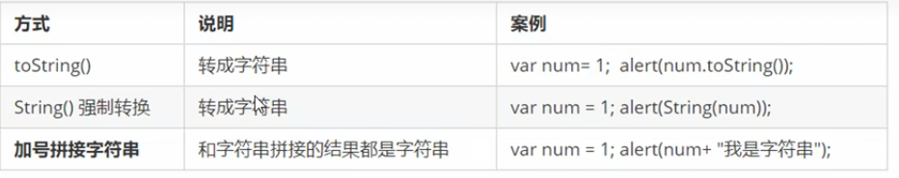

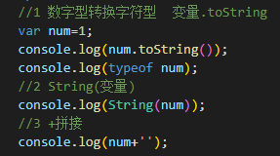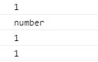

②数据类型转换------转为数字型

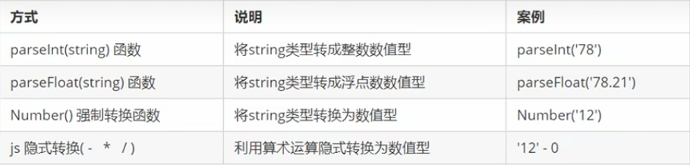

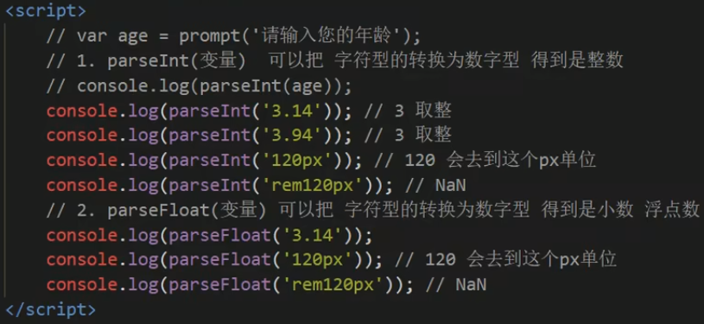

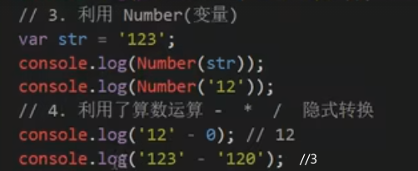

Console.log(‘123’*1) //123数字型

③数据类型转换------转为布尔型



代表空、否定的值会转为false,如’’、0、NaN、null、underfined，其余转为true。

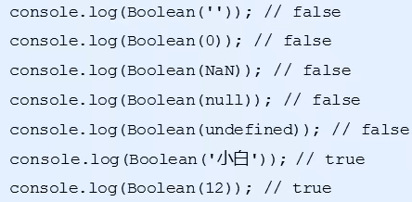

（5）解释性语言与编译性语言

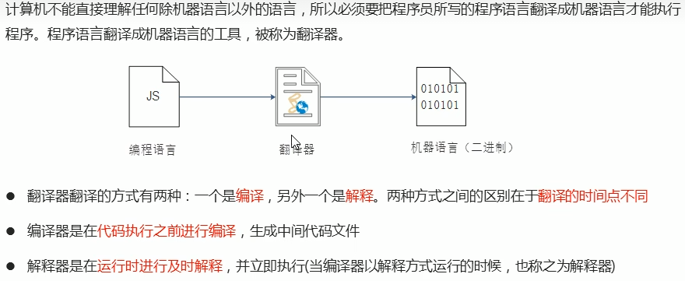

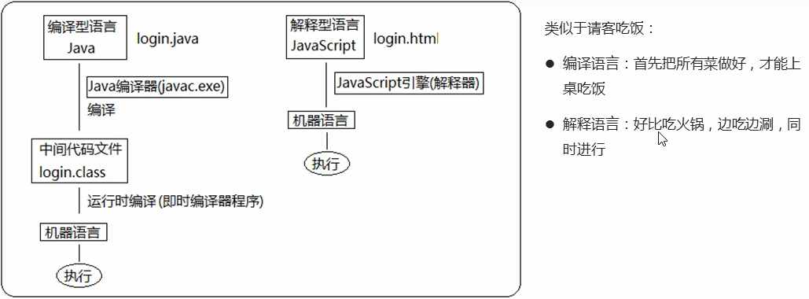

（6）标识符、关键字、保留字



不能是关键字、保留字

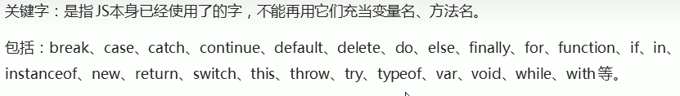

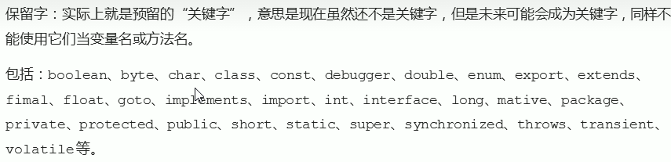

1. 运算符

（1）算术运算符

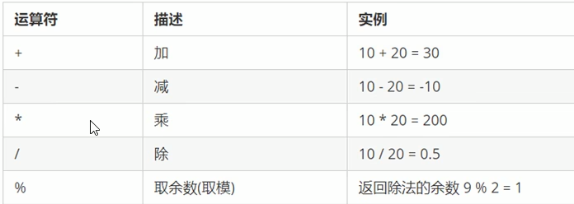

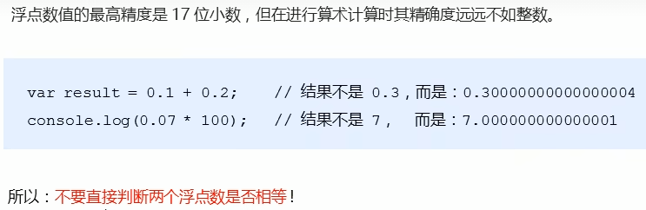

Eg: var num=0.1+0.2;

console.log(num==0.7) //false

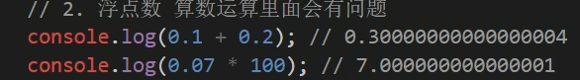

（2）表达式与返回值

表达式：由数字、运算符、变量等组成的。

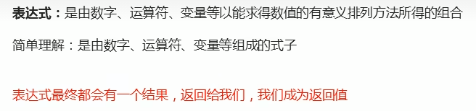

（3）递增与递减运算符

++num：相对于num=num+1，先自加1，后返回值。

Var p =10;

Comsole.log(++p +10); //21

num++：先返回原值，后自加1。

前置自增和后置自增 如果单独使用，效果是一样的。

Var p =10;

Comsole.log(p++ +10); // 20

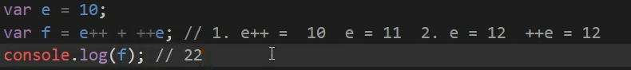

（4）比较运算符

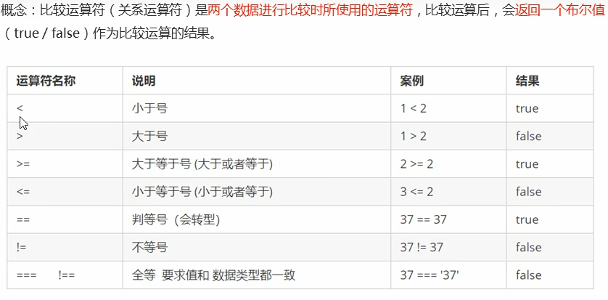

单等号是赋值；双等号是判断；三等号是全等。

（5）逻辑运算符

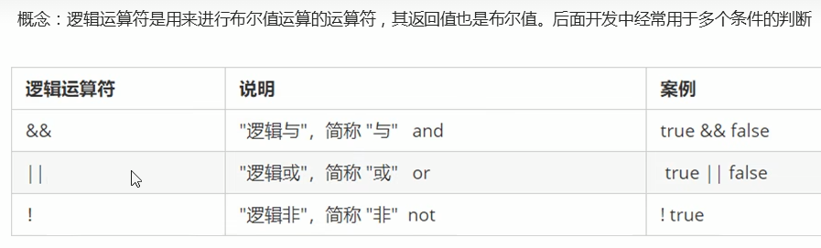

（6）逻辑运算符----短路运算（逻辑中断与）

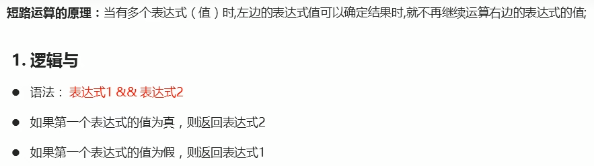

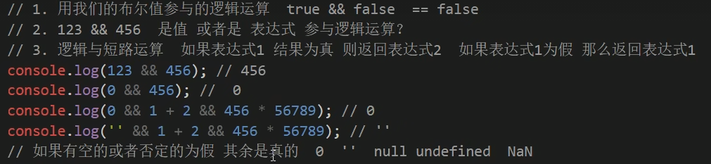

（7）逻辑运算符----短路运算（逻辑中断或）

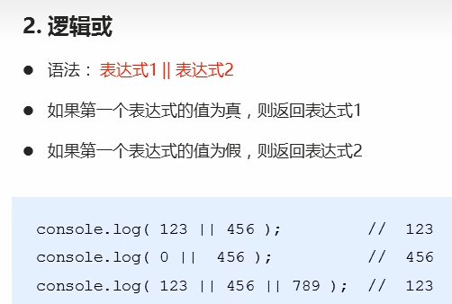

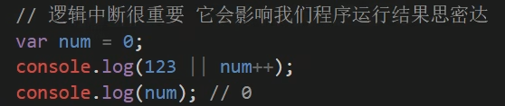

（8）赋值运算符

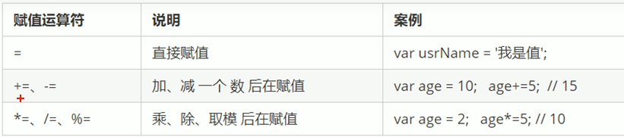

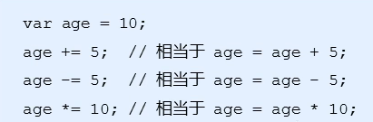

（9）运算符优先级（有多少个操作数就叫几元）

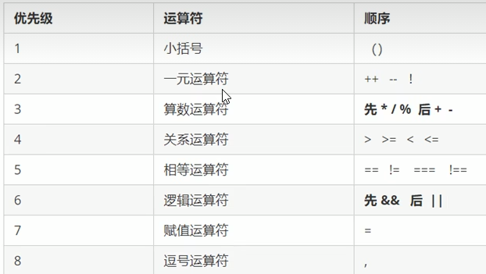

一元运算符里面的逻辑非优先级很高。

1. 流程控制

1、概念

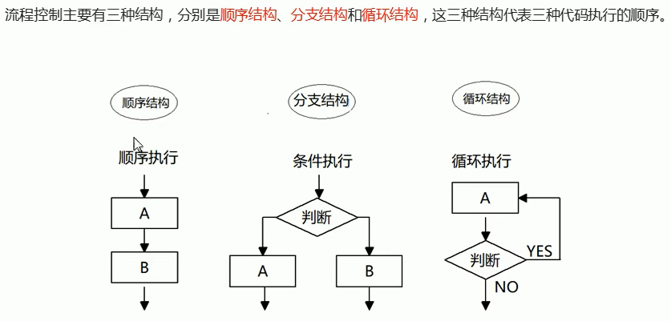

1. if分支结构
2. 三元表达式

三元表达式结构：条件表达式 ？表达式1：表达式2

若条件表达式为真，则返回表达式1的值，否则返回表达式2的值。

1. switch语句

结构：switch(表达式){

Case value1:

执行语句1;break;

Case value2:

......

Default:

执行最后语句;

}

注意：表达式的值要与选项数据类型一致。

1. If-else 与switch区别

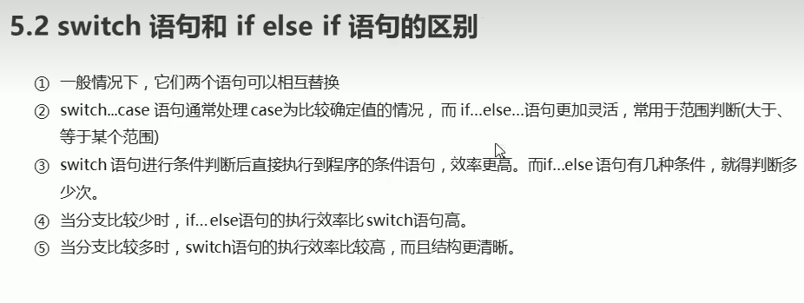

1. 循环

目的：规律性地重复执行代码

（1）for循环

循环语句=循环体+循环终止条件（与次数有关）

语法结构：

For（初始化变量(var声明的普通变量，用于作为计数器使用)，条件表达式(终止条件)，操作表达式(每次循环最后执行的代码，对计数器变量进行更新)）{

循环体语句；

}

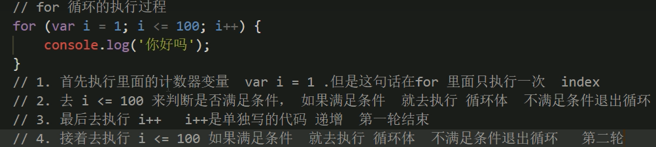

循环调试断点

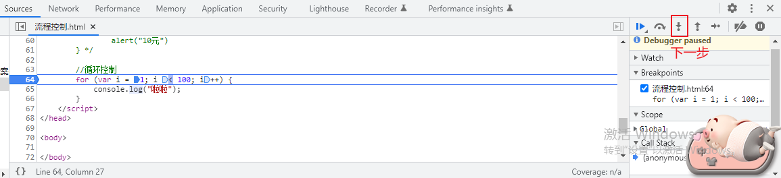

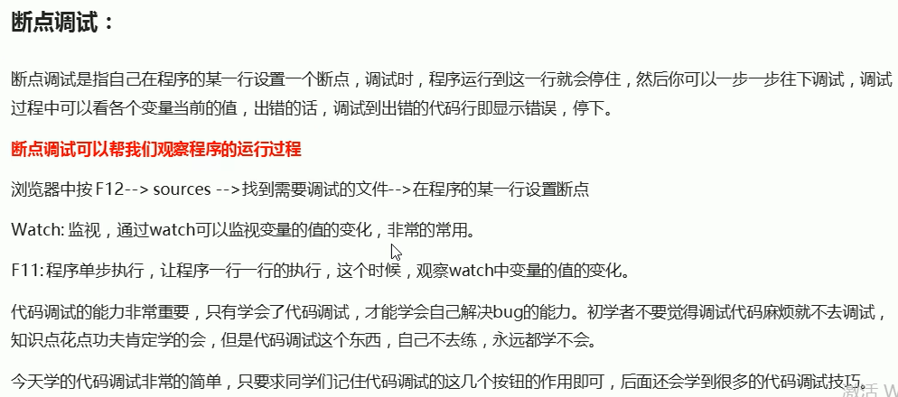

双重for循环结构

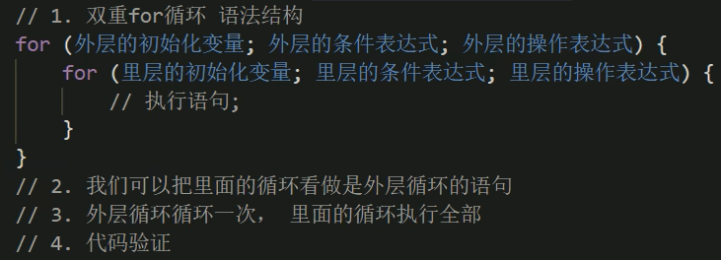

（2）While循环

语法：

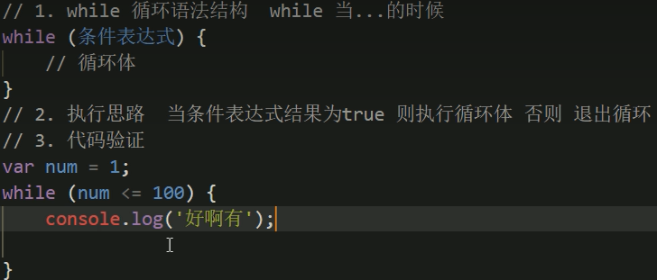

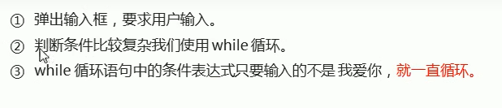

（3）Do--while循环(循环体至少执行一次)

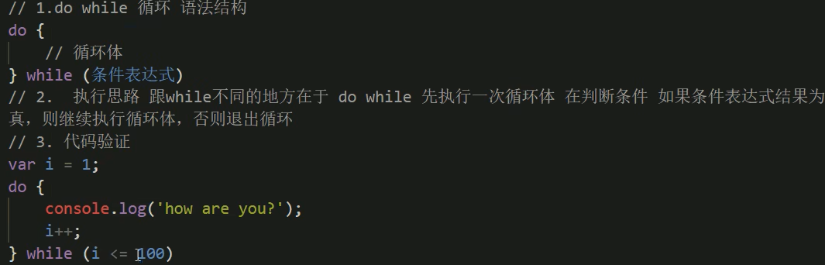

1. 循环小结

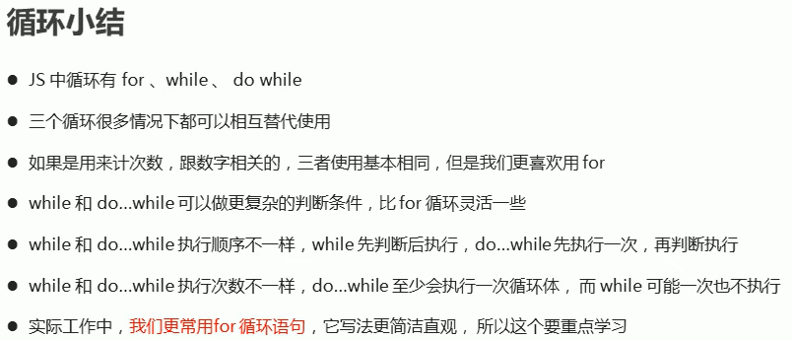

1. continue关键字

用于立即跳出本次循环，继续下一次循环（即本次循环中continue之后的代码就会少执行一次）

1. break关键字

立即跳出整个循环

1. 命名规范

1、标识符命名规范

（1）变量、函数的命名必须要有意义

（2）变量名称一般为名词

（3）函数名词一般为动词

2、操作符规范

操作符左右两边各保留一个 空格

3、单行注释规范

单行注释前面有个空格

4、其他规范

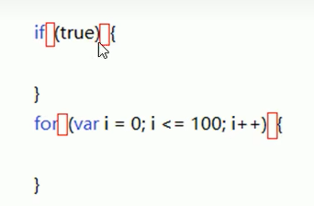

1. 数组
2. 定义



1. 创建数组

（1）利用new

Var arr=new Array() #注意：A大写

（2）利用数组字面量创建数组[]

Var 数组名=[]

Eg:var arr=[1,2,’pink’]

其中1,2，pink称为数组元素

1. 获取数组元素

利用数组索引（从0开始）

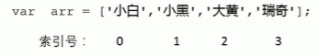

格式：数组名[索引号]，若存在数组没有的索引号，则输出undefined。

1. 遍历数组

定义：把数组中每个元素从头到尾访问一次

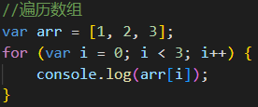

1. 数组长度(即元素个数)

格式：数组.length

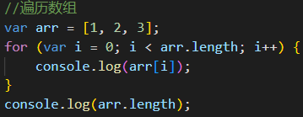

1. 求数组的最大值

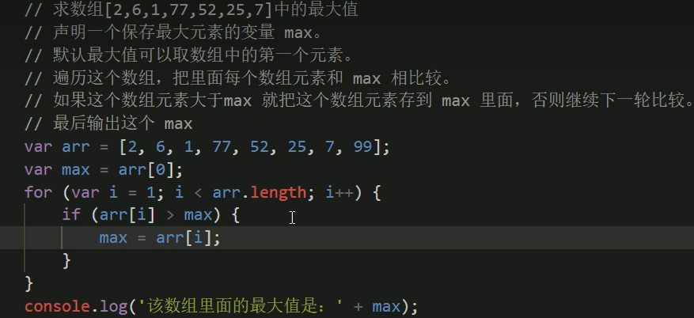

1. 数组中新增元素

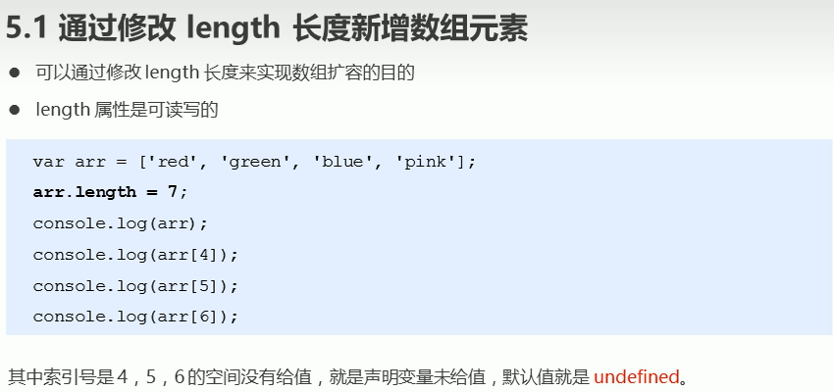

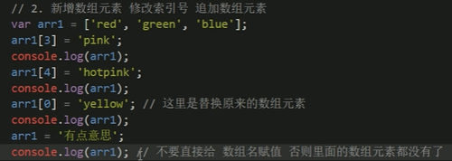

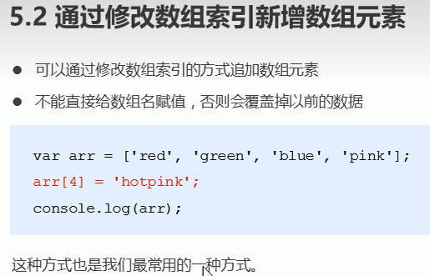

1. 筛选数组

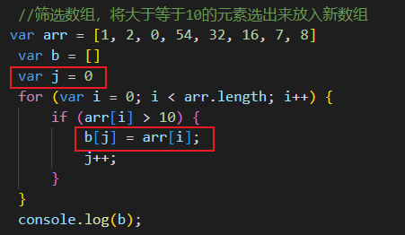

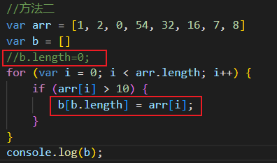

1. 冒泡排序法



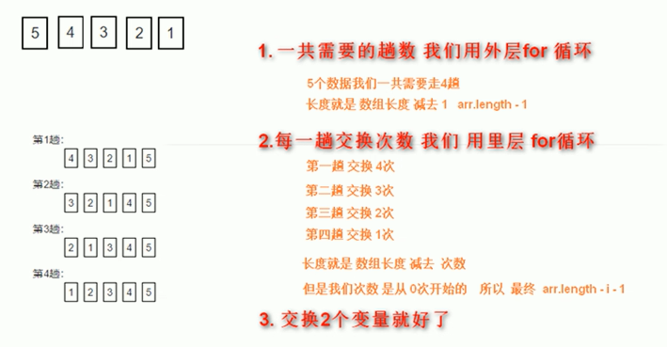

1. 函数

1.为什么要使用函数

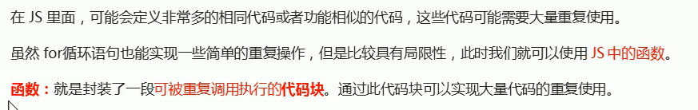

立即执行函数写法：

(function(){})()

!/+function(){}()

2.函数结构

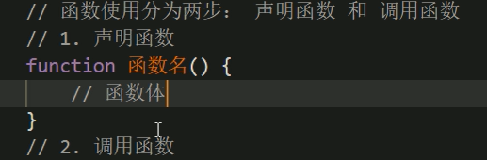

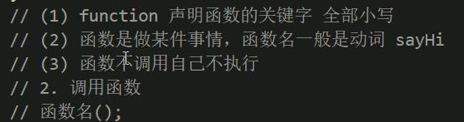

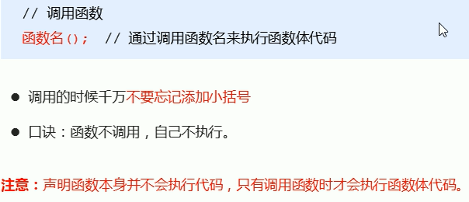

3.函数封装

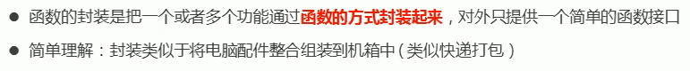

4.函数的参数

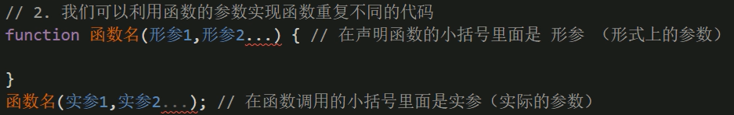

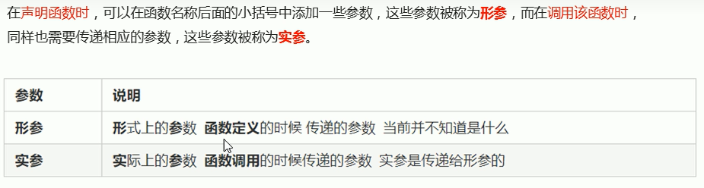

5.函数形参与实参的匹配

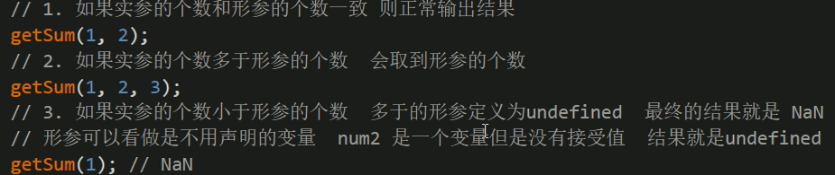

6.函数返回值

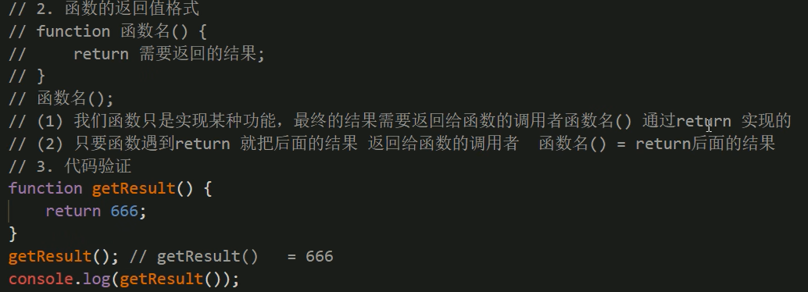

例子：求数组中的最大值

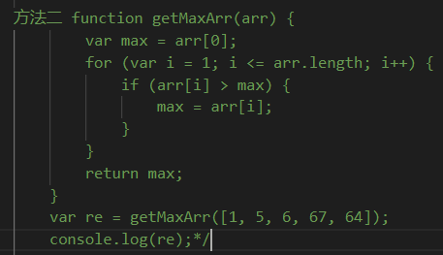

（1）函数返回值注意事项

①return终止函数，return后面的语句不会被执行

②return只能返回一个值，返回值为最后一个值

③若需要返回很多数可以考虑返回一个数组

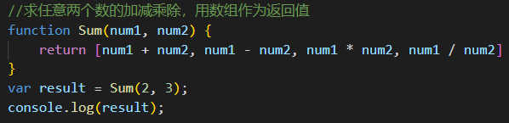

④函数如果有return,则返回return后面的值，若没有return,则返回undefined

（2）break、continue与return的区别

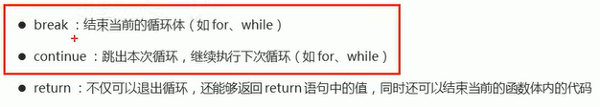

7.argument的使用

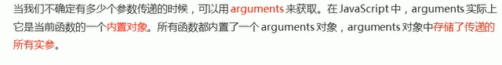

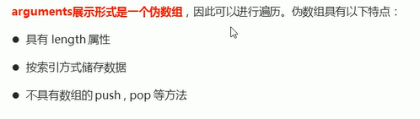

8.函数调用

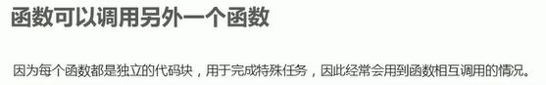

9.函数声明

1. 利用函数关键字自定义函数（命名函数）

Function fn(){}

1. 函数表达式(匿名函数)

Var 变量名=function(){}

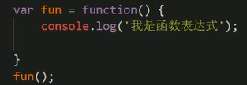

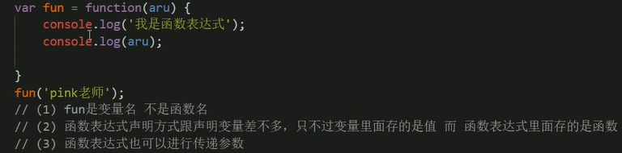

10.作用域

（1）概述



（2）js的全局作用域与局部作用域

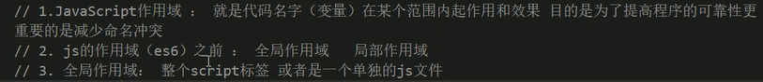

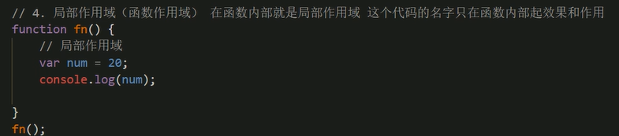

（3）全局变量与局部变量

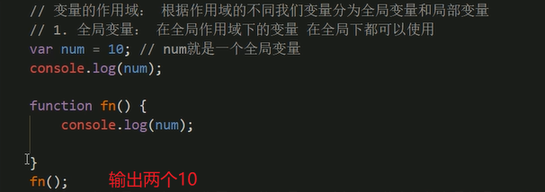

注意：在函数内部没有声明直接赋值的变量也属于全局变量

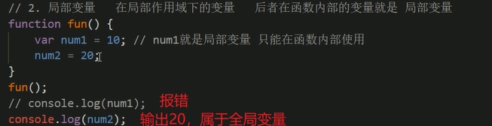

注意：函数的形参也可以看作局部变量

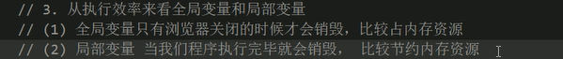

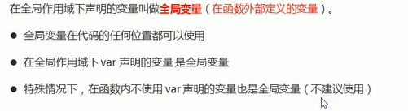

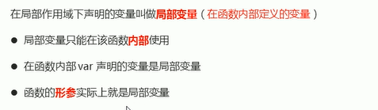

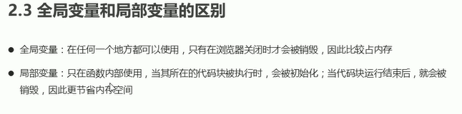

（4）块级作用域

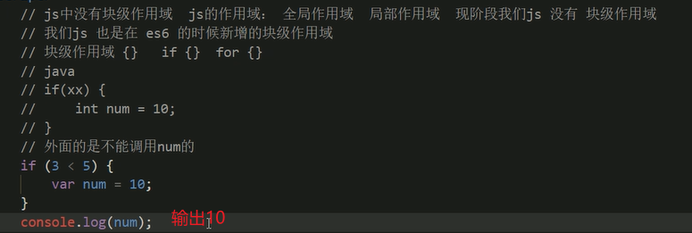

11.作用域链

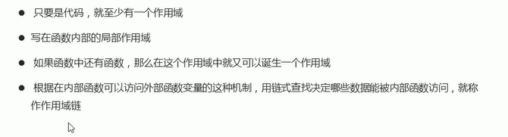

1. 作用域链

定义：内部函数访问外部函数的变量，采取的是链式查找的方式来决定取哪个值，采用就近原则。

1. 例子

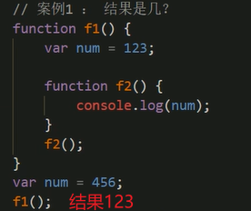

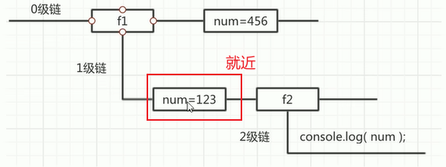

12.预解析

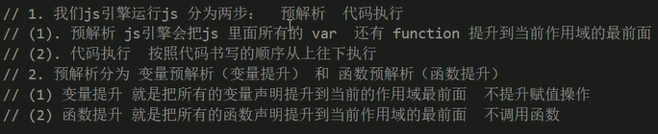

（1）变量提升示例

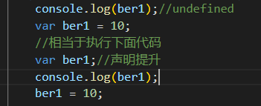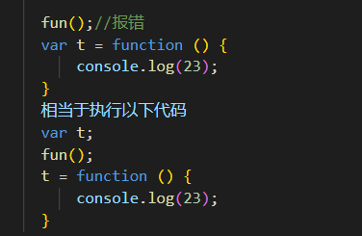

（2）函数提升示例

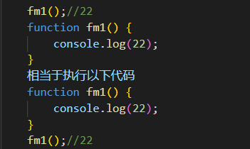

（3）预解析案例

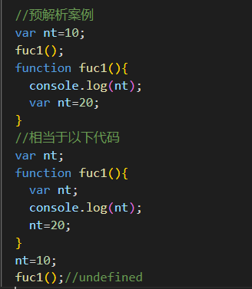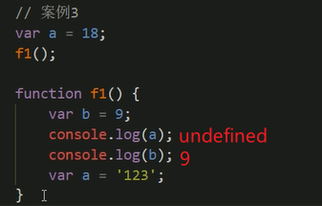

（4）面试案例

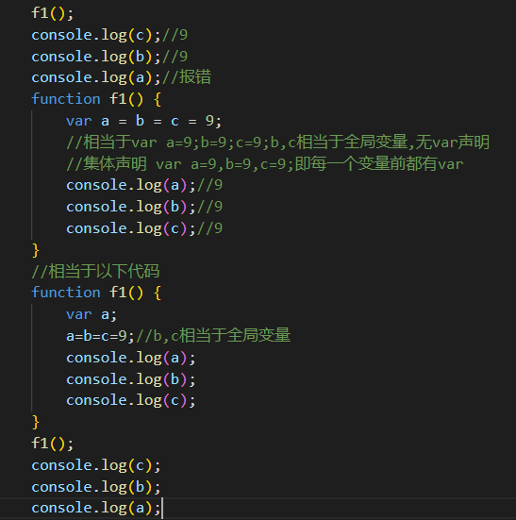

1. 对象
2. 对象定义

现实生活中，万物皆对象，对象是一个具体的事物，看得见摸得着的实物，例如一本书，一辆汽车，一个人，可以是对象，一个数据库，一张网页，一个与远程服务器的连接也是对象。



对象是无序的

（2）为什么使用对象

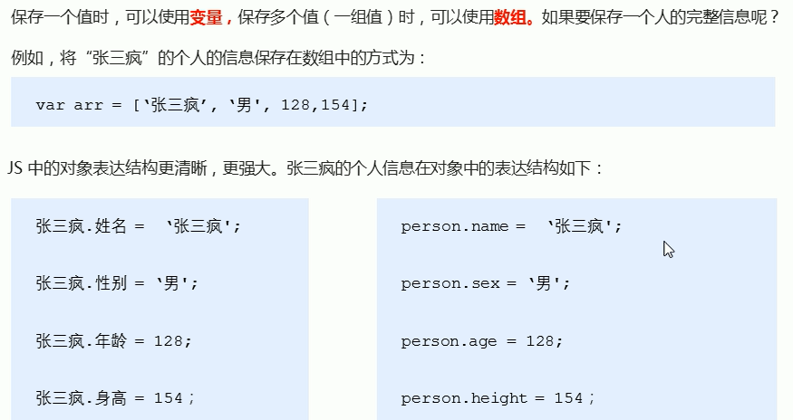

使用对象使表达结果更清晰

（3）创建对象的三种方式

①利用字面量创建对象

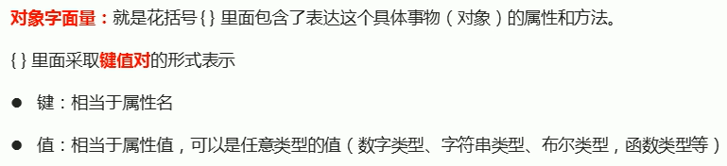

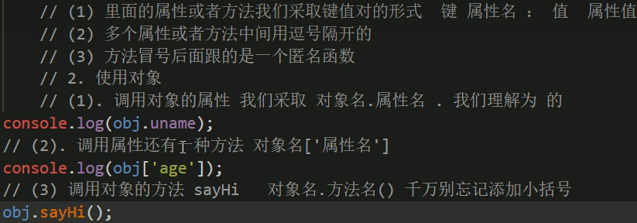

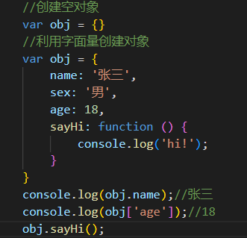

②利用new Object创建对象

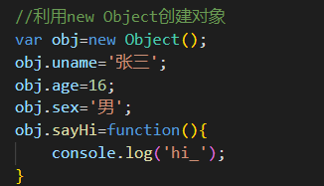



③利用构造函数创建对象

为什么需要构造函数？就是因为我们前面两种创建对象的方式一次只能创建一个对象，因为我们一次创建一个对象里面很多的属性和方法是大量相同的，我们只能复制，因此我们可以利用函数的方法，重复这些相同的代码，我们就把这个函数称为构造函数，又因为这个函数不一样，里面封装的不是普通代码，而是对象；构造函数就是把我们对象里面一些相同的属性和方法抽象出来封装到函数里面。



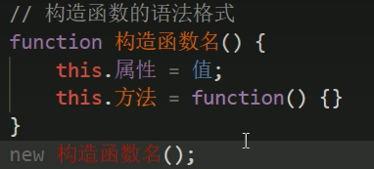

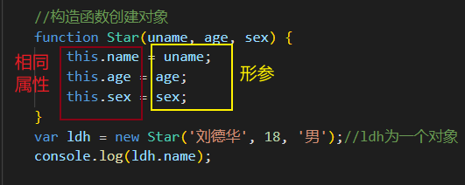

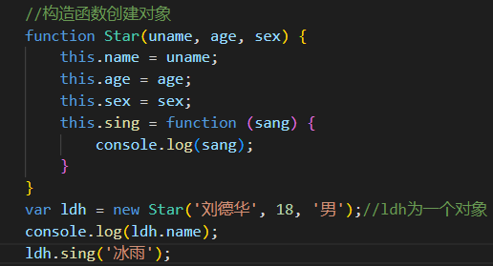

注意：构造函数名字首字母大写；构造函数不需要return就可以返回结果；

我们调用构造函数必须使用new；只要new Star()调用函数就创建一个对象ldh{};我们的属性和方法前面必须添加this.

（3）构造函数与对象总结

构造函数：例如明星，泛指某一大类，类似于java语言里面的类（class）

对象：特指是一个具体事物，如刘德华=={name:”刘德华”,age=18}

我们利用构造函数创建对象的过程也称为对象的实例化

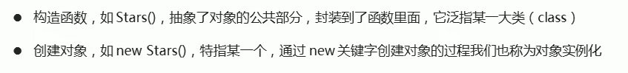

（4）变量、属性、函数、方法总结

变量与属性的相同点：他们都是用来存储数据的

变量与属性的不同点：变量是单独声明并赋值，使用时直接写变量名，单独存在；而属性是在对象里面的不需要声明的，使用的时候必须是对象.属性。

函数与方法的相同点：都是实现某种功能，做某件事

函数与方法的不同点：函数是单独声明的并且调用时使用函数名()，单独存在；而方法是在对象里面，调用的时候使用对象.方法名()。

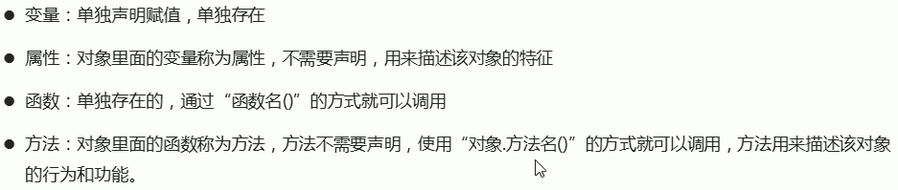

1. new关键字的执行过程

①new构造函数可以在内存中创建一个空的对象

②this就会指向刚才创建的空对象

③执行构造函数中的代码，给空对象添加属性和方法

④返回这个对象（所以构造函数里面不需要return）

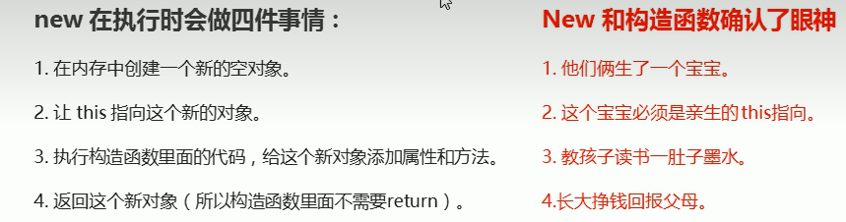

1. 遍历对象

for..in语句用于对数组或者对象的属性进行循环操作。我们使用for..in里面的变量，我们喜欢把k写为key.

1. 对象总结

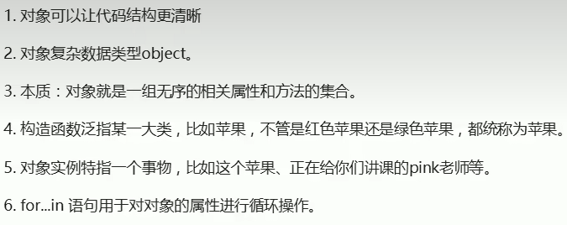

1. 内置对象

（1）对象总结

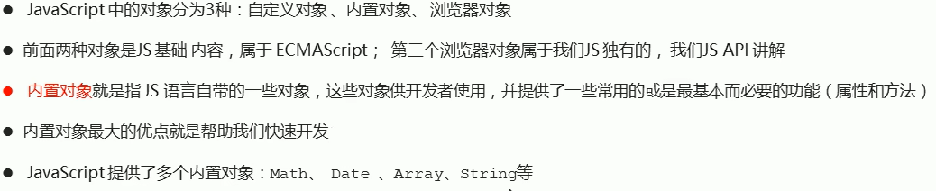

（2）查文档

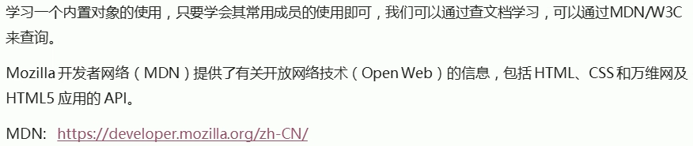

（3）内置对象--Math

①Math数学对象不是一个构造函数，所以我们不需要new来调用，而是直接使用里面的属性和方法即可。

案例：可以利用对象封装自己的数学对象，里面有PI的最大值与最小值。

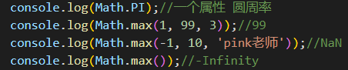

②Math的其他内置方法

---------取整方法与绝对值

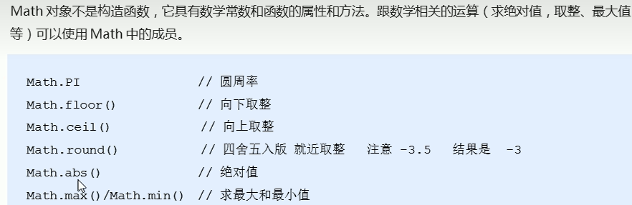

Math.round()函数相当于在某个数后面加0.5再向下取整floor

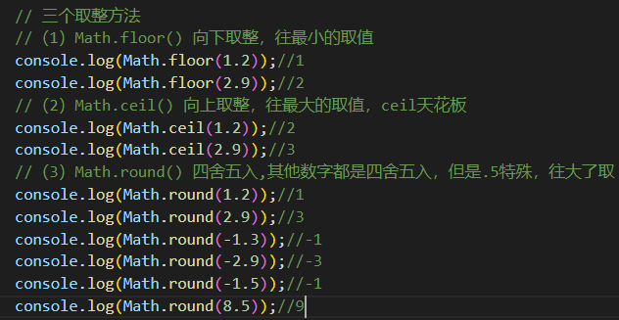

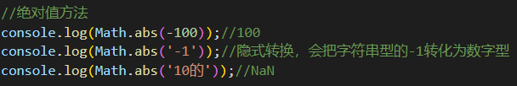

--------随机数方法random( )

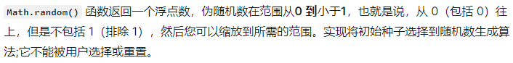

①Math对象随机数方法---random()返回一个随机的小数 0 =< x <1；

②若想得到两个数之间的随机整数，并且包含这两个整数：

公式：Math.floor(Math.random() * (max - min + 1)) + min

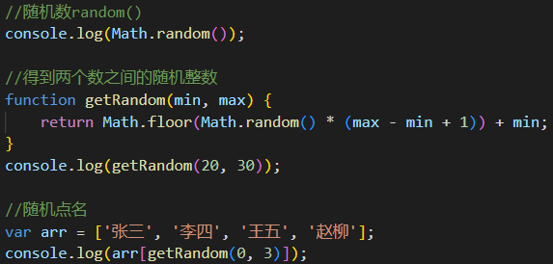

（4）内置对象---日期对象

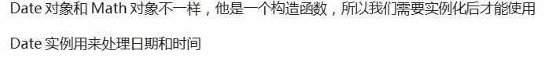

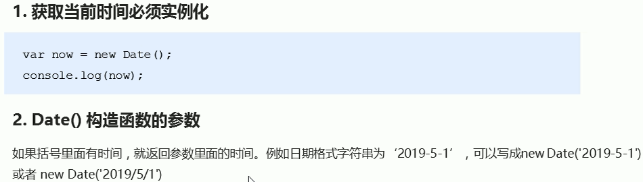

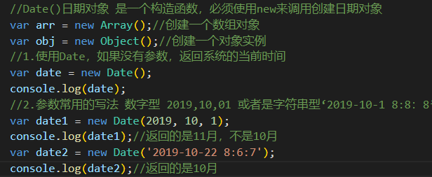

①getMonth返回一个 0 到 11 的整数值：0 代表一月份，1 代表二月份，2 代表三月份，依次类推。

②getFullYear()返回的值是绝对数。对于 1000 到 9999 之间的日期，getFullYear()返回一个四位数字，如 1995。使用此函数确保在 2000 年后兼容。

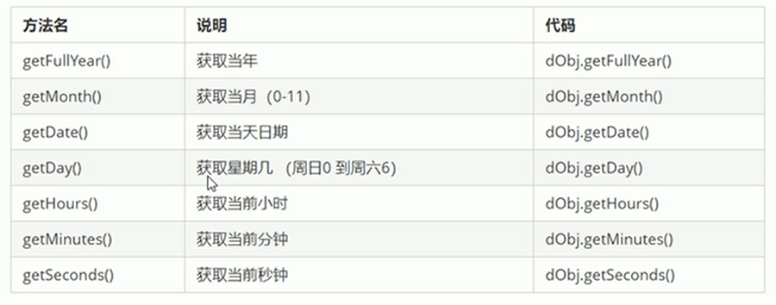

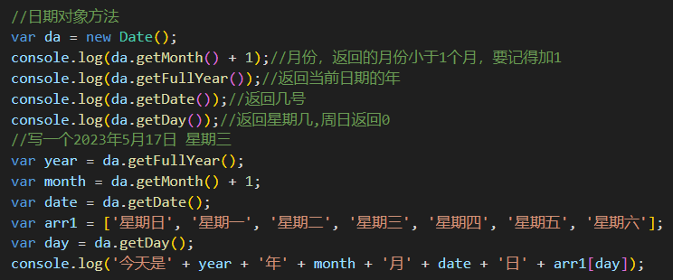

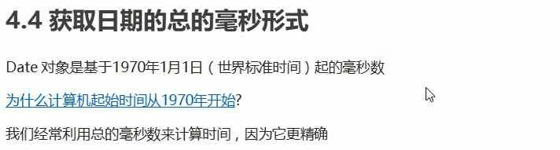

获取总毫秒数方法：

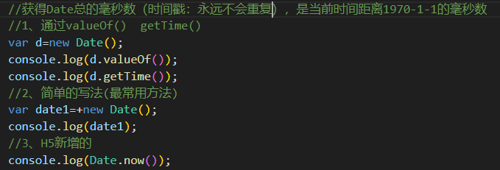

倒计时案例：

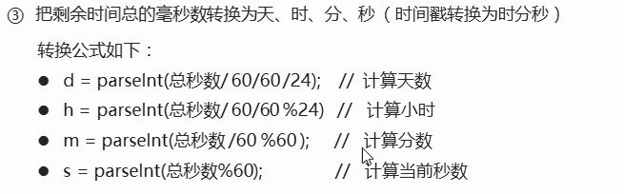

1. 内置对象--数组对象

①创建数组

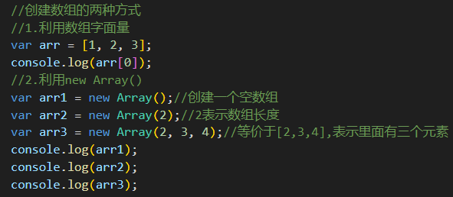

②数组翻转

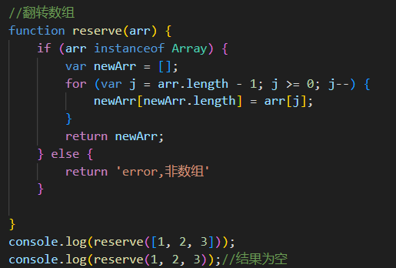

Instanceof:测试它左边的对象是否是它右边的类的实例，返回 boolean 的数据类型。

③检测是否为数组

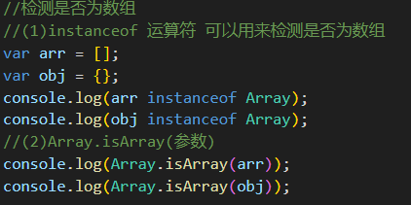

④添加数组元素

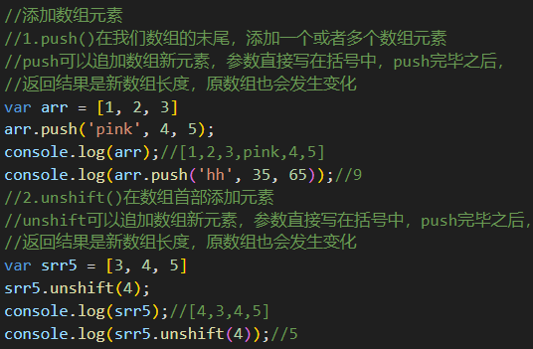

⑤删除数组元素

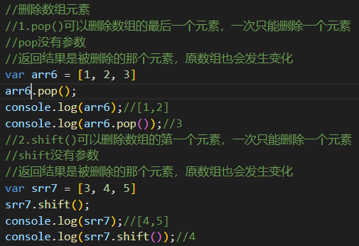

案例：删除数组中工资大于2000的数据

⑥数组翻转与排序

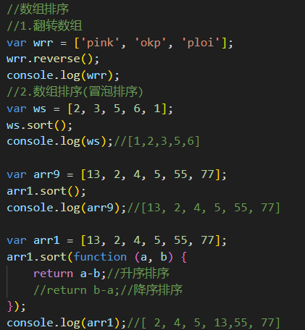

⑦数组索引方法

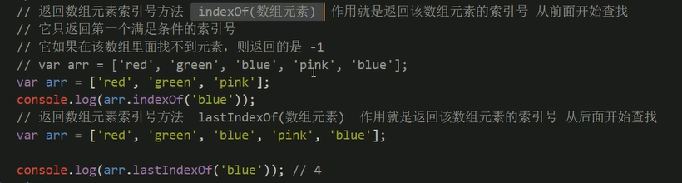

案例：数组去重原理（重点）

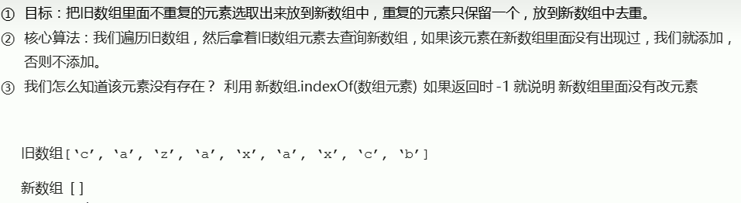

⑧数组转换为字符串

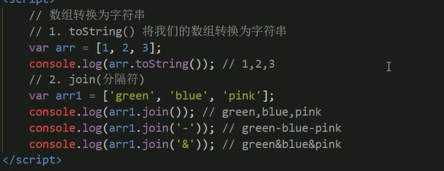

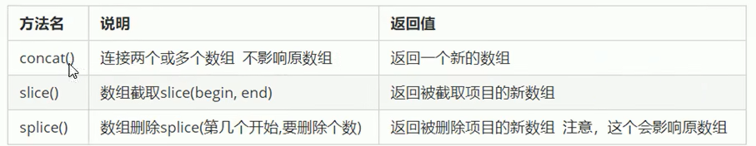

1. 内置对象--基本包装类型

简单数据类型（字符串型），当字符串型经过包装后就有length属性

基本包装类型:把简单数据类型包装成复杂数据类型

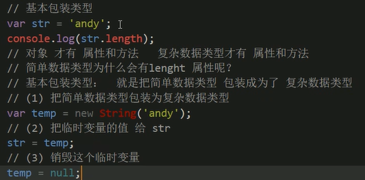

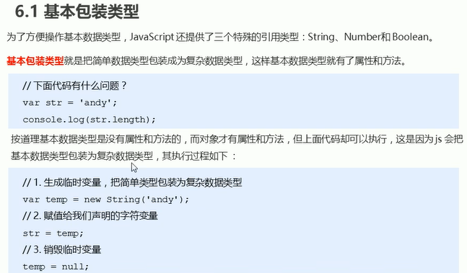

1. 字符串的不可变性

字符串的不可变性是指里面的值不可变，虽然看上去可以改变内容，但是其实地址变了，内存中新开辟了一个内存空间。

1. 内置对象---字符串对象

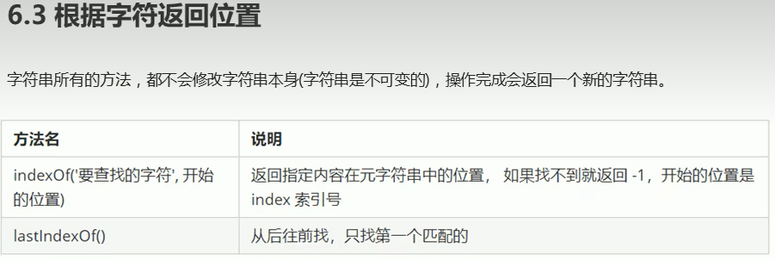

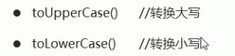

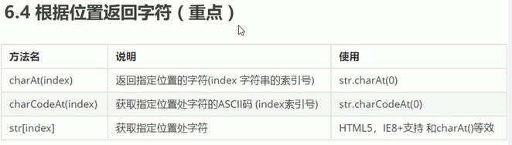

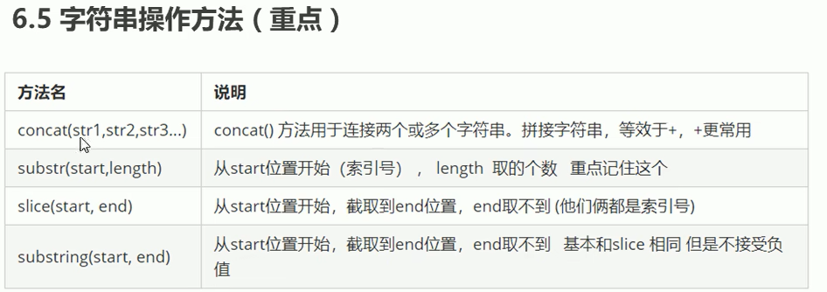

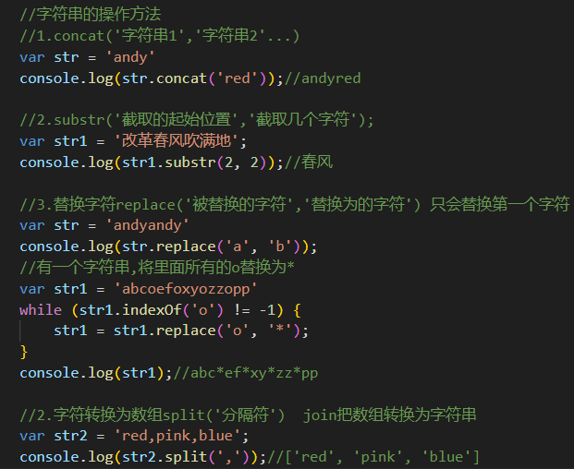

1. 简单类型和复杂类型

简单类型又叫做基本数据类型或者值类型，复杂类型又叫引用类型

值类型：简单数据类型/基本数据类型，在存储变量中存储的是值本身，因此又叫值类型。（string,number,boolean,undefined,null）

简单数据类型是存放在栈里面，里面开辟一个空间存放的是值

引用类型：复杂数据类型，在存储时变量中存储的仅仅是地址（引用），因此叫做引用数据类型，通过new关键字创建的对象（系统对象，自定义对象），如Object,Array,Date等。

复杂数据类型 首先在栈里面存放地址（十六进制表示）然后这个地址指向堆里面的数据。（真正的对象实例存放在堆空间中）

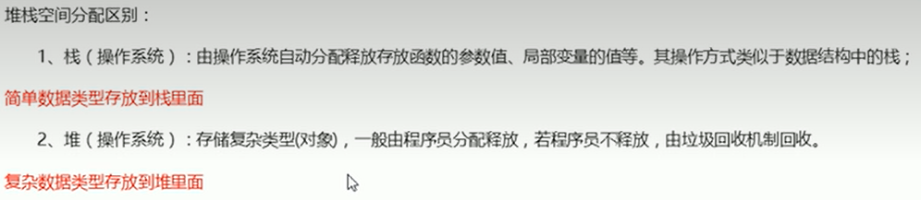

内存

栈

堆

注意：javaScript中没有堆栈的概念，通过堆栈方式可以让大家更容易理解代码的一些执行方式

栈

堆

1

2

3

0xllaacc

18

var arr=[1,2,3]:复杂数据类型

var age=18 : 简单数据类型

age

arr

地址

1. 简单类型传参

函数的形参也可以看做是一个变量，当我们把一个值类型变量作为参数传给函数的形参时，其实是把变量在栈空间里的值复制了一份给形参，那么在方法内部对形参做任何修改，都不会影响到的外部变量。

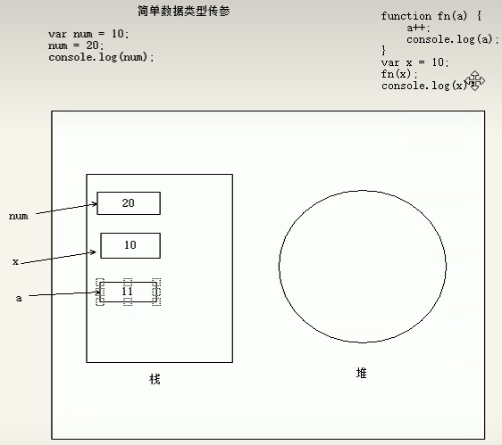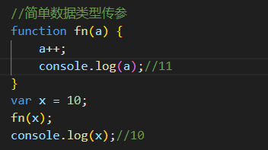

1. 复杂类型传参

函数的形参也可以看做是一个变量，当我们把引用类型变量传给形参时，其实是把变量在栈空间里保存的堆地址复制给了形参，形参和实参其实保存的是同一个堆地址，所以操作的是同一个对象。

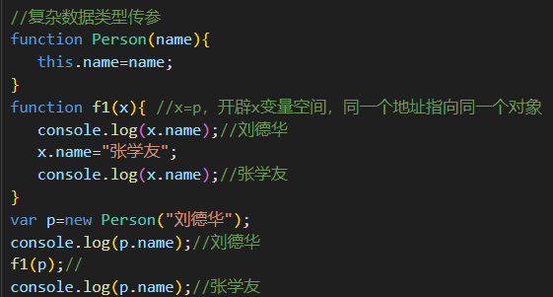】

1. Web APIs
2. JS基础阶段以及web APIs阶段

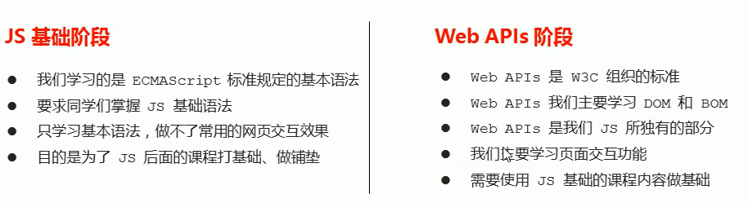



1. API 与web API

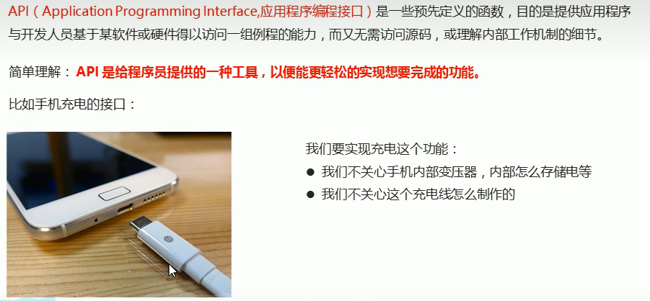

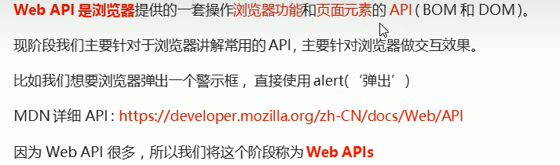

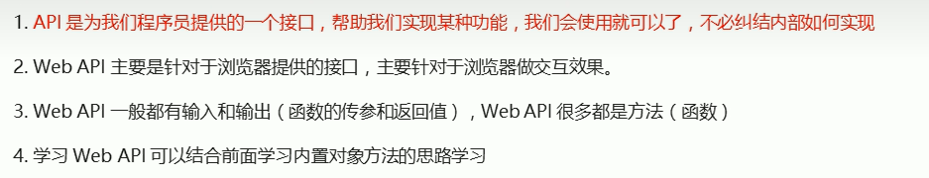

1. DOM

①文档对象模型

文档对象模型(DocumentObjectModel，简称DOM)，是W3C组织推荐的处理可扩展标记语言(HTML或者XML)的标准编程接口。

W3C已经定义了一系列的DOM接口，通过这些DOM接口可以改变网页的内容、结构和样式

DOM树

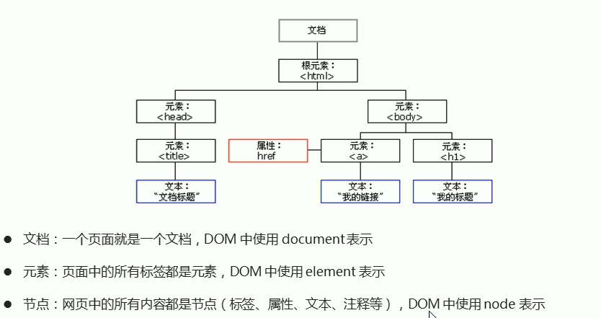

DOM把以上内容都看做是对象

② 获取元素

1.根据ID获取

[getElementById()](https://developer.mozilla.org/zh-CN/docs/Web/API/Document/getElementById" \o "getElementById())返回一个匹配特定 [ID](https://developer.mozilla.org/zh-CN/docs/Web/API/Element/id)的元素， ID 参数是大小写敏感的

返回一个匹配到 ID 的 DOM [Element](https://developer.mozilla.org/zh-CN/docs/Web/API/Element) 对象。

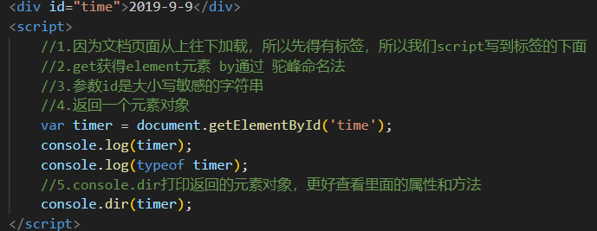

2.根据标签名获取

getElementsByTagName()返回一个包括所有给定标签名称的元素的对象 HTML 集合[HTMLCollection](https://developer.mozilla.org/zh-CN/docs/Web/API/HTMLCollection)。

注意：因为得到的是一个对象集合，所以我们想要操作里面的元素就需要遍历，得到的元素对象是动态的

Element.getElementsByTagName()获取某个父元素内部所指定的标签名的子元素

注意：父元素必须是单个对象（必须指明是哪一个元素对象），获取的时候不包括父元素自己。

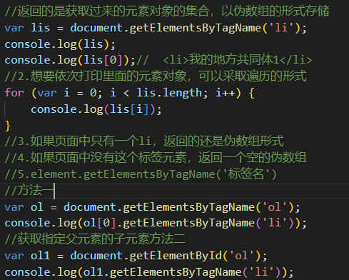

3.通过HTML5新增的方法获取（html5是IE9以上才支持）

Document.getElementsByClassName()：根据类名返回元素对象的集合

Document.querySelector(‘选择器’)：根据指定选择器返回第一个元素对象（#id,.class,）

Document.querySelectorAll(‘选择器’)：根据指定选择器返回所有元素对象

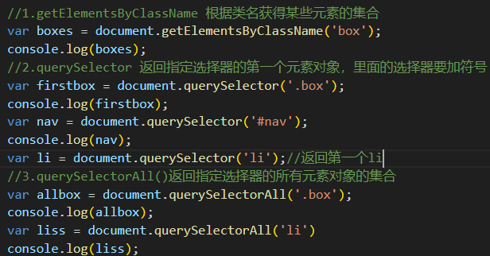

4.获取特殊元素（body和html）

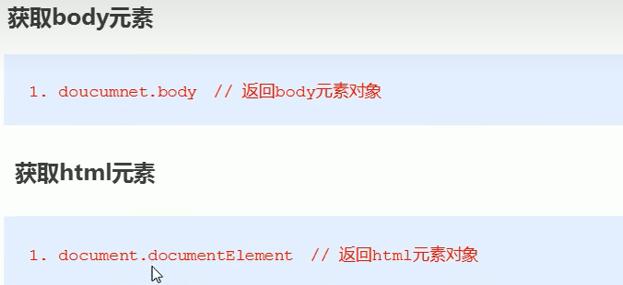

③事件基础

事件概述：JavaScript使我们有能力创建动态页面，而事件是可以被JavaScript侦测到的行为。

简单理解：触发----响应机制

网页中每个元素都可以产生某些可以触发JavaScript的事件，例如我们可以在用户点击某按钮时产生一个事件，然后去执行某些操作

1. 事件执行过程

获取事件源-----注册事件（绑定事件）---添加事件处理程序（采取函数赋值的形式）

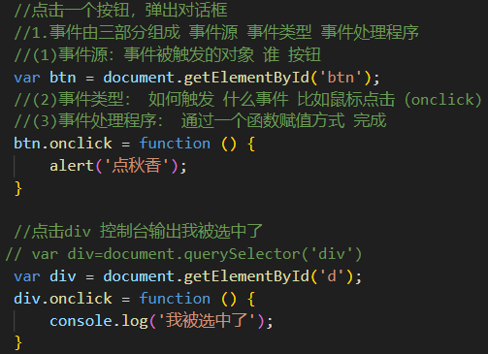

常见的鼠标事件

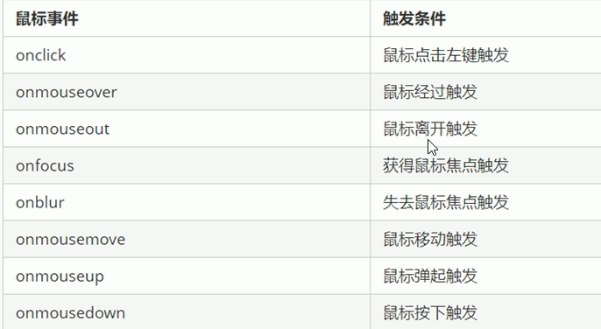

④操作元素

JavaScript的DOM操作可以改变网页内容、结构和样式，我们可以利用DOM操作元素来改变元素里面的内容、属性。

4-1.改变元素内容

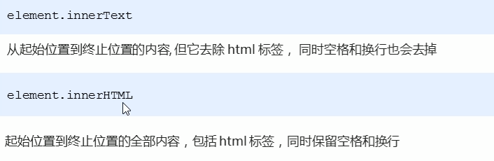

innerHTML 是普通盒子才有的，比如div里面的内容

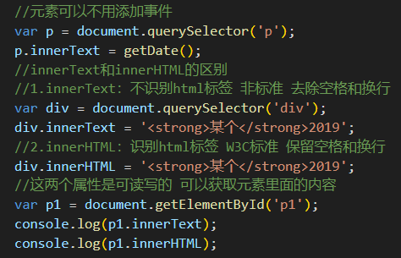

4-2.常用元素的属性操作

改变元素内容：innerText、innerHTML

src 、href

id、alt、title

4-3.表单元素的属性操作

利用dom可以操作以下的表单元素属性：type、value、checked、selected、disabled

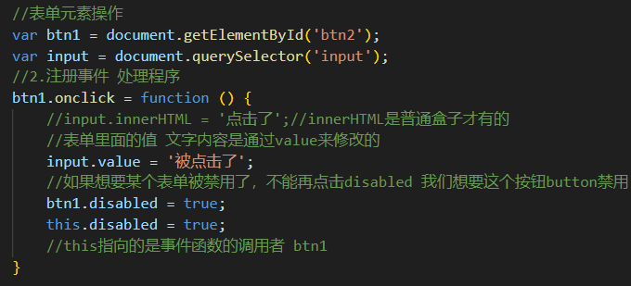

4-4.仿京东密码框案例

一个按钮来回切换多次的算法：



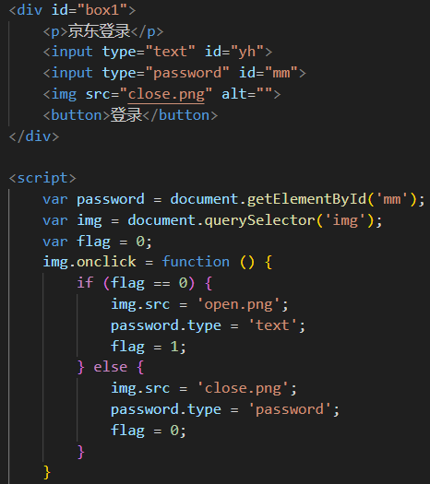

4-5.样式属性操作

我们可以通过JS修改元素的大小、颜色、位置等样式

element.style:行内样式操作(里面的属性采用驼峰命名法，比如：fontSize/backgroundColor，修改style样式操作，产生的是行内样式，CSS权重比较高，适合样式比较少的情况，功能简单的情况下使用)

element.className:类名样式操作：适合于样式较多或者功能复杂情况

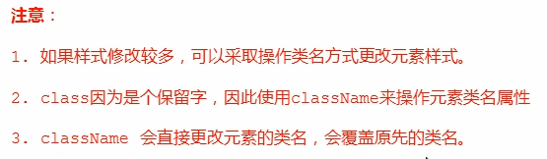

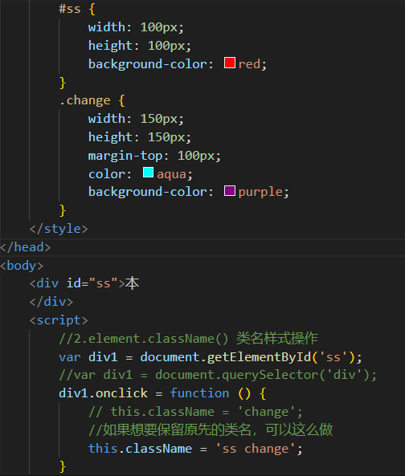

注意：由于ID选择器的优先级比类选择器高，所以不能当修改类名时，ID选择器原先有的属性不会改变。

**案例：关闭二维码**

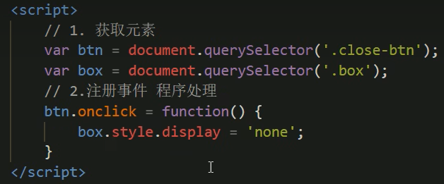

**案例：循环精灵图**

**案例：显示隐藏文本框内容**

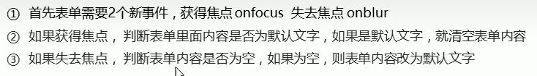

**案例：密码错误提示信息**

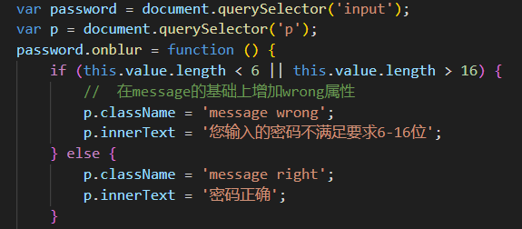注意：className的用法

4-6.样式属性操作

总结：

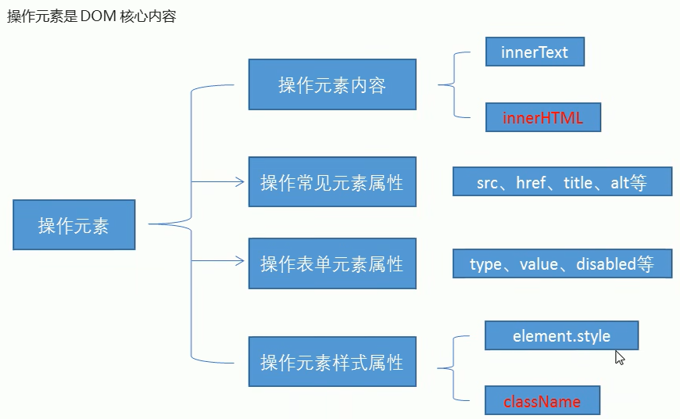

⑤操作元素——排他思想

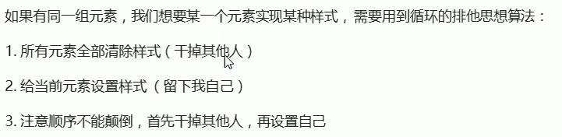

**案例：点击按钮变色**

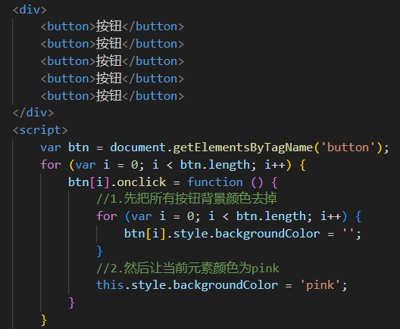

**案例：百度换肤**

**案例：表格隔行换色**

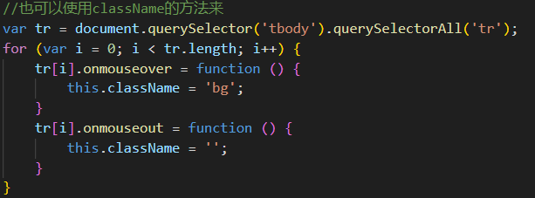

**案例：表格全选与取消**

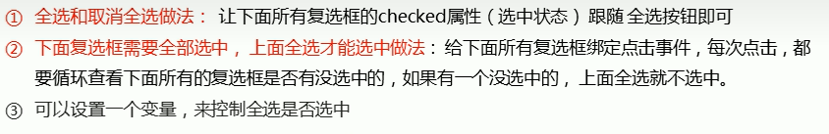

⑥获取、设置与移除属性值

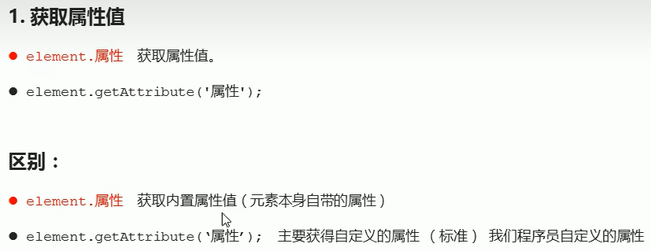

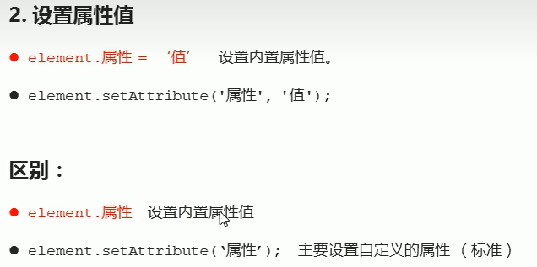

注意：class比较特殊，当用element.属性='值'设置时，为className；当用element.setAttribute('属性','值') 设置时为class。

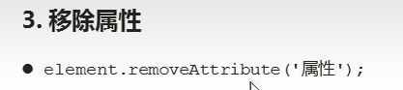

注意：去除li前的小点语句为list-style-type: none;

**案例：tab栏切换效果**

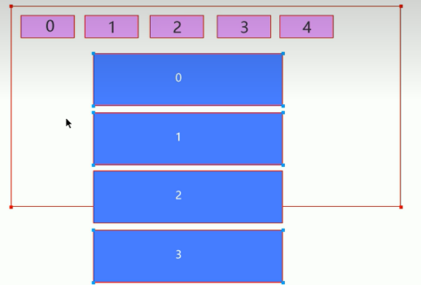

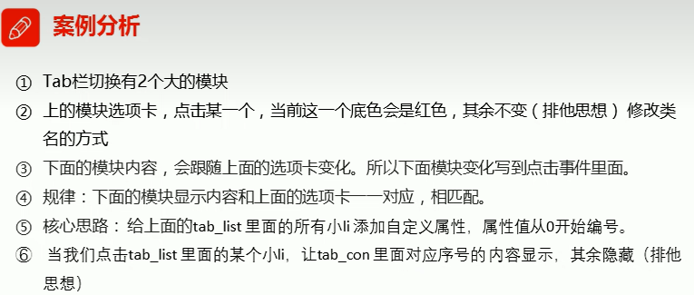

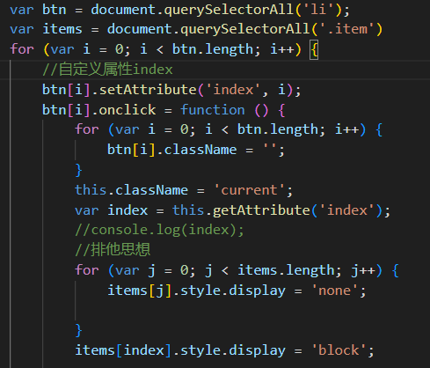

⑦H5自定义属性

目的：为了保存并使用数据，有些数据可以保存到页面中而不用保存到数据库中。

自定义属性获取是通过getAttribute(‘属性’)获取；

但是有些自定义属性很容易引起歧义，不容易判断是元素的内置属性还是自定义属性。

(1)设置H5自定义属性

H5规定自定义属性以data-开头作为属性名并且赋值

Eg: <div data-index=’1’></div>

或者使用JS设置

Eg: element.setAttribute(‘data-index’,2)

1. 获取H5自定义属性

兼容性获取 element.getAttribute(‘data-index’)

H5 新增element.dataset.index 或者element.dataset[‘index’] IE 11才开始支持

注意：如果自定义属性里面有多个-链接的单词，我们获取的时候采取驼峰命名法。

data-list-name="andy"

 console.log(div.dataset.listName);//andy

与jQuery的data()相似

//获取的data-index h5自定义属性 第一个不用写 返回数字型

   console.log($("div").data("index"));

⑧节点操作

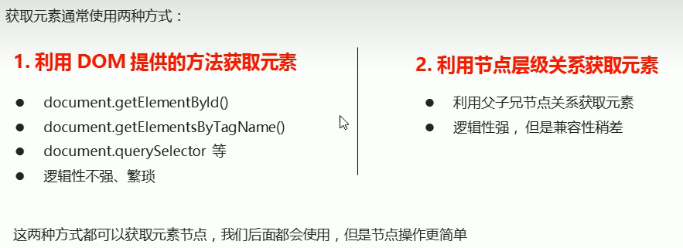

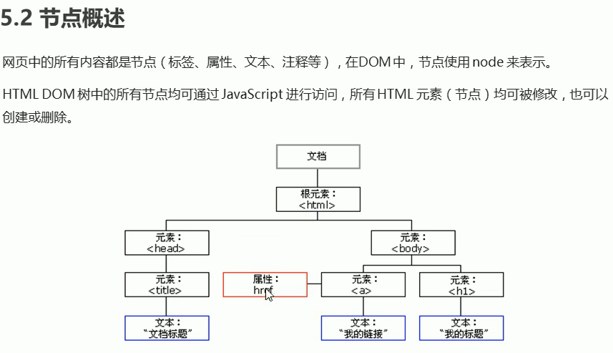

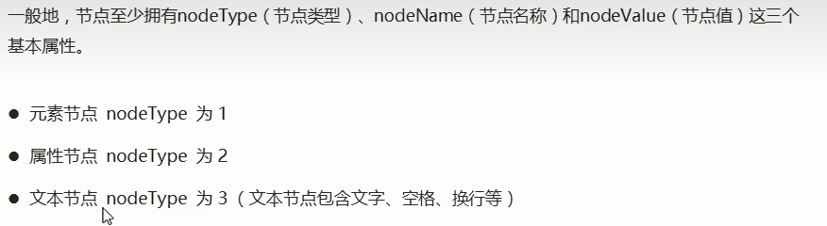

在实际开发中，节点操作主要是操作元素节点。

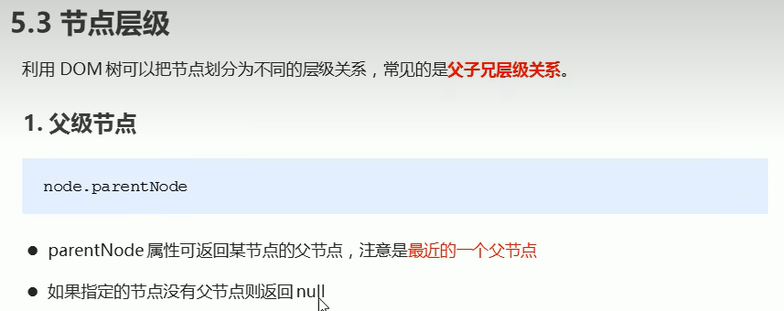

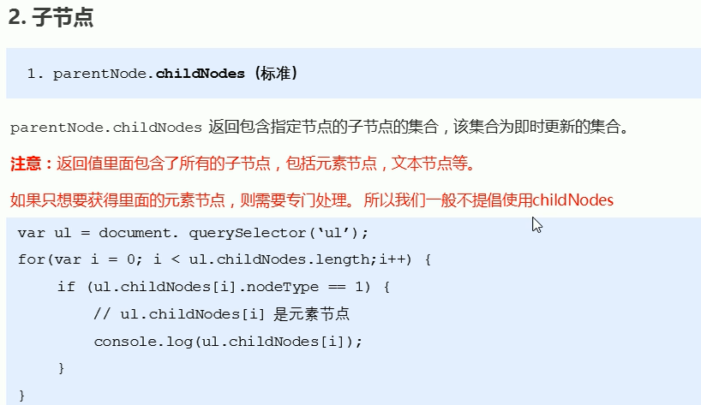

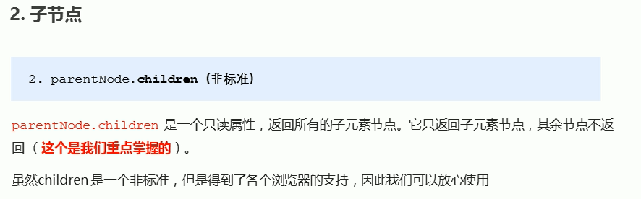

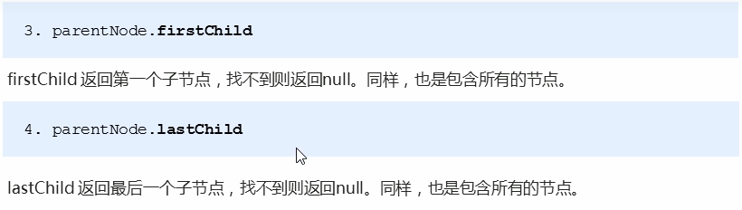

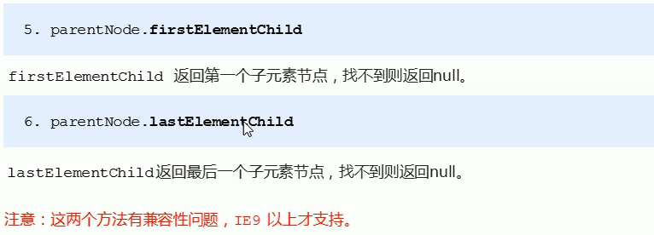

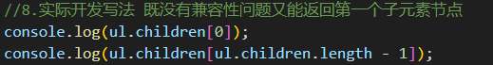

**案例：新浪下拉菜单**

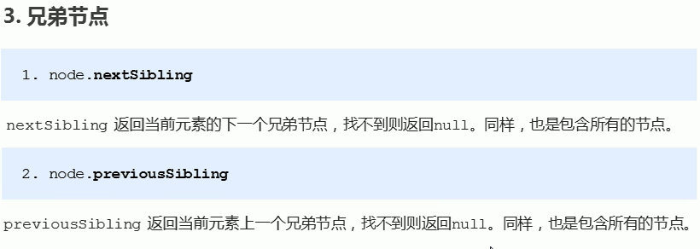

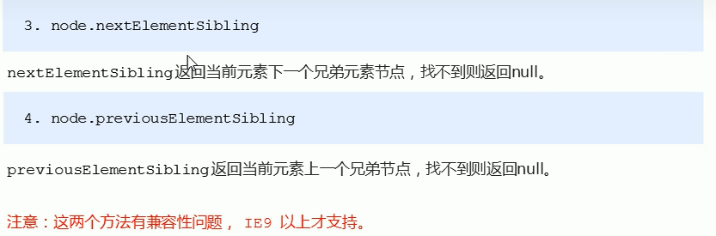

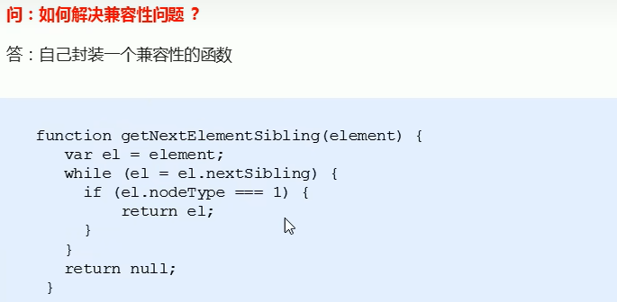

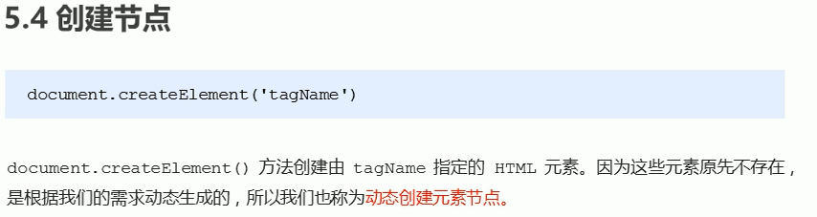

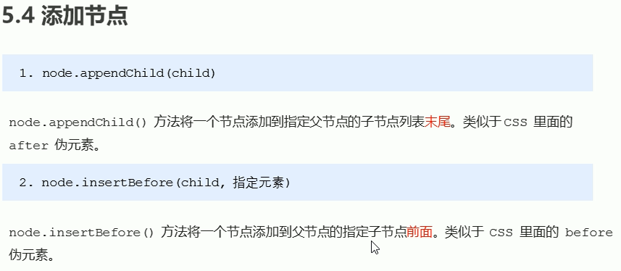

**案例：简单版留言发布**

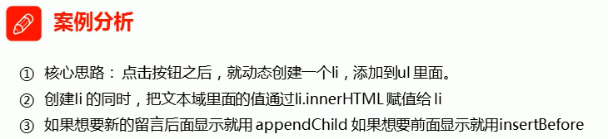

resize:none; 防止文本框textarea拖拽

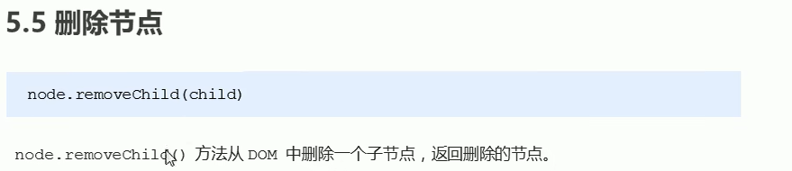

案例：删除留言

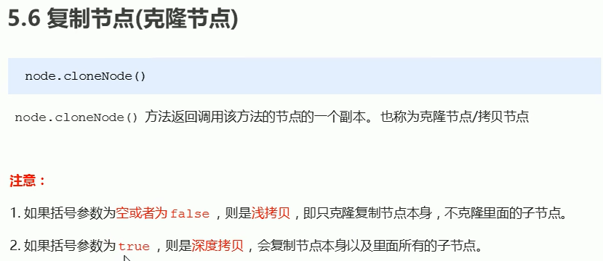

**案例：动态生成表格**

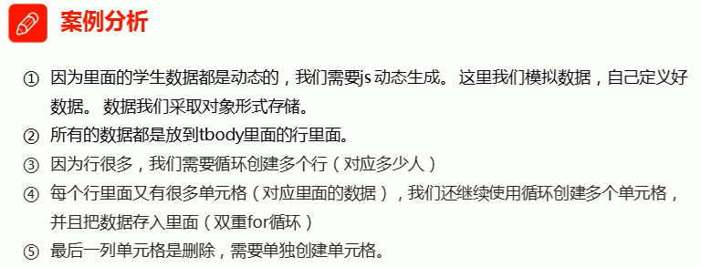

文档流执行完毕是指整个文档执行完毕。

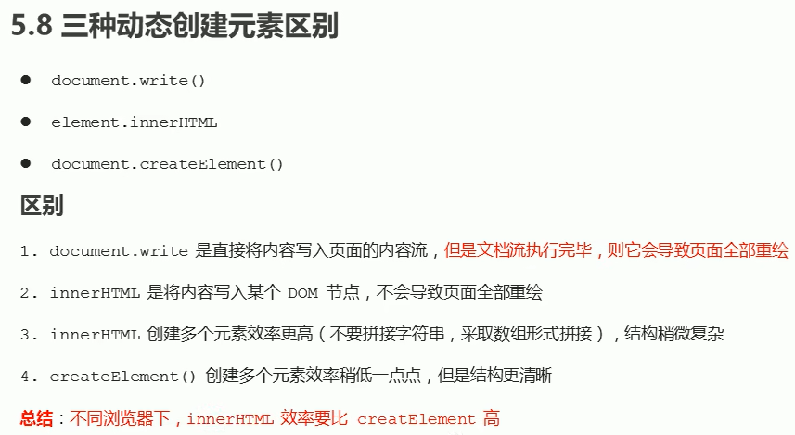

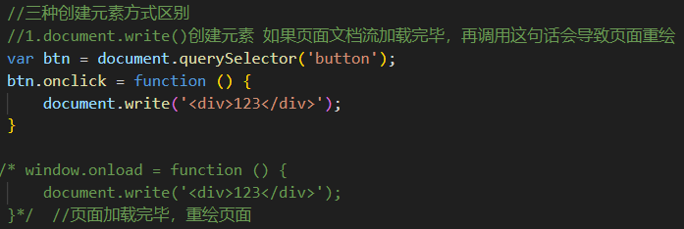

⑨DOM核心

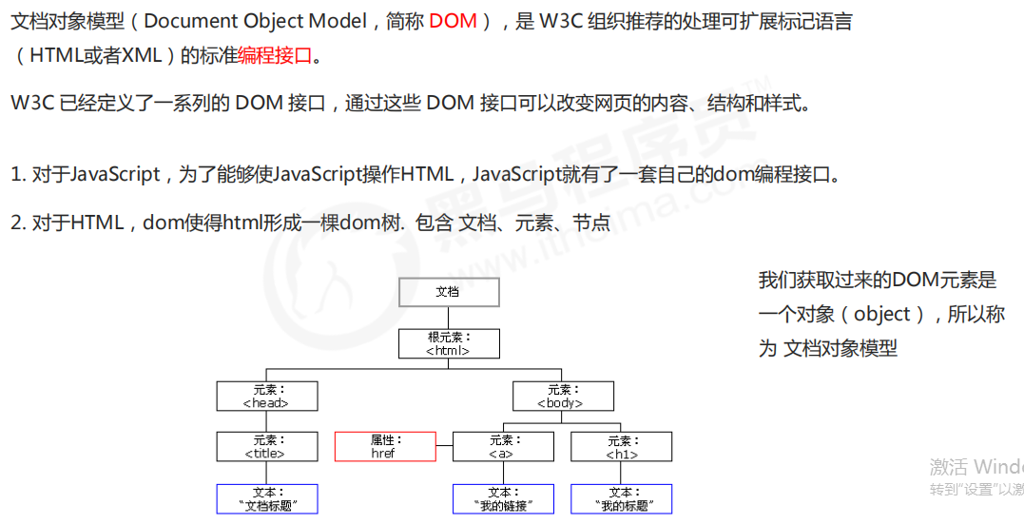

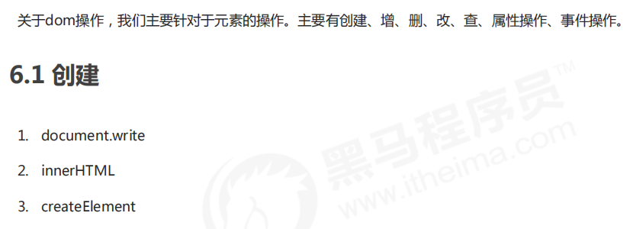

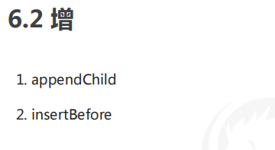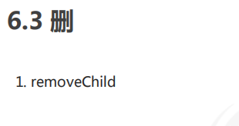

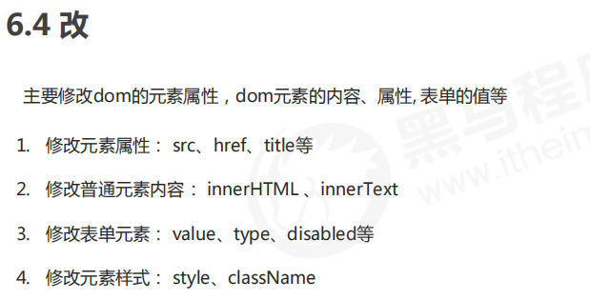

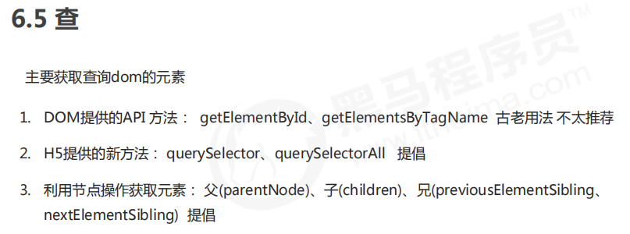

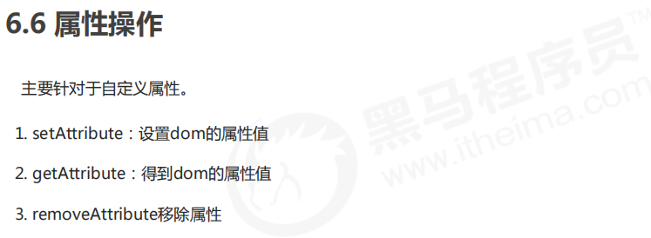

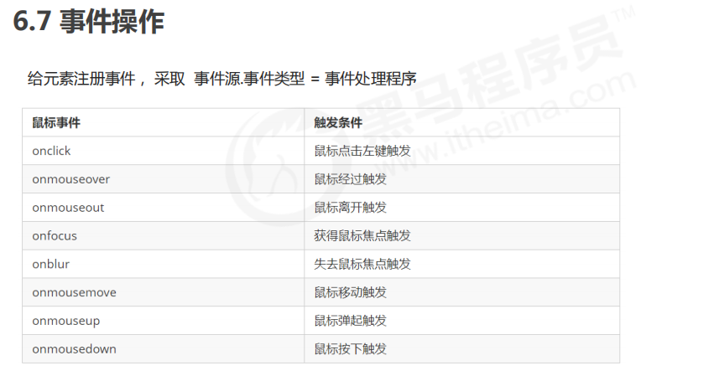

注意：input 标签设置了 disabled 属性，使得该内容是不可修改的。

1. 事件的高级操作

①注册事件

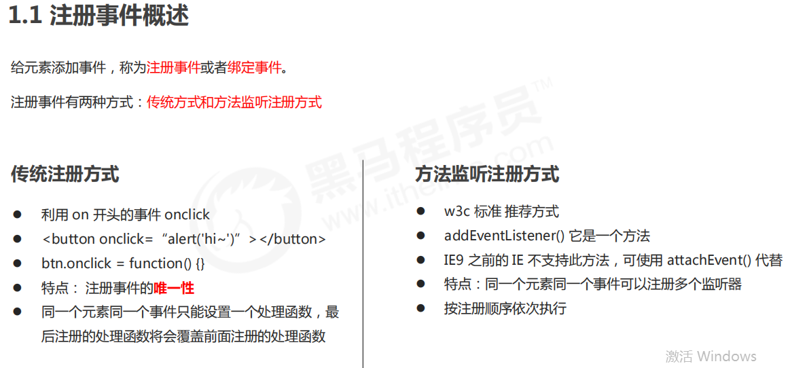

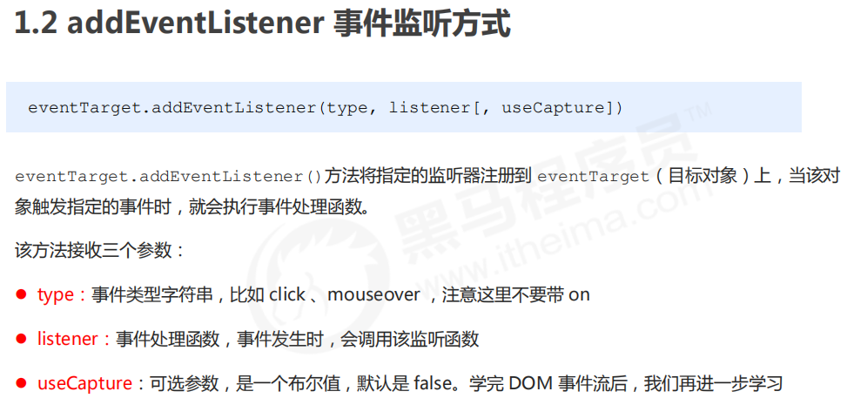

注意：addEventListener里面的事件类型是字符串

        btn[1].addEventListener('click', function () {

            alert('hi');

        })

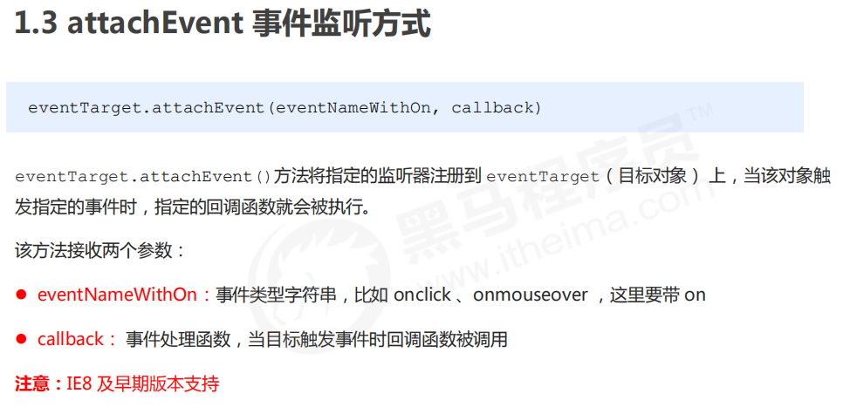

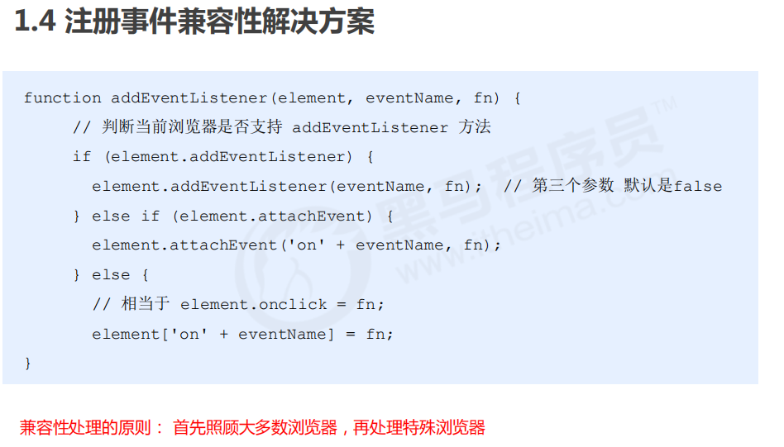

② 删除事件

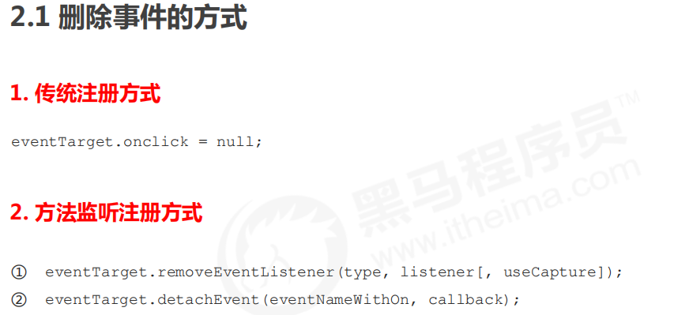

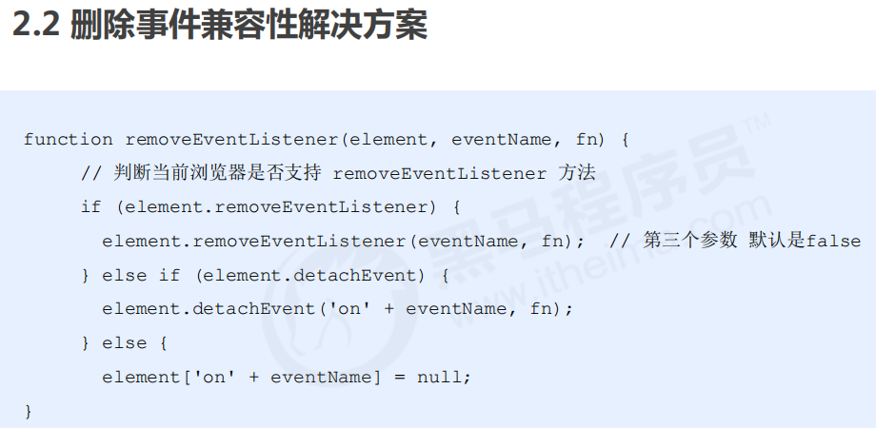

③DOM事件流

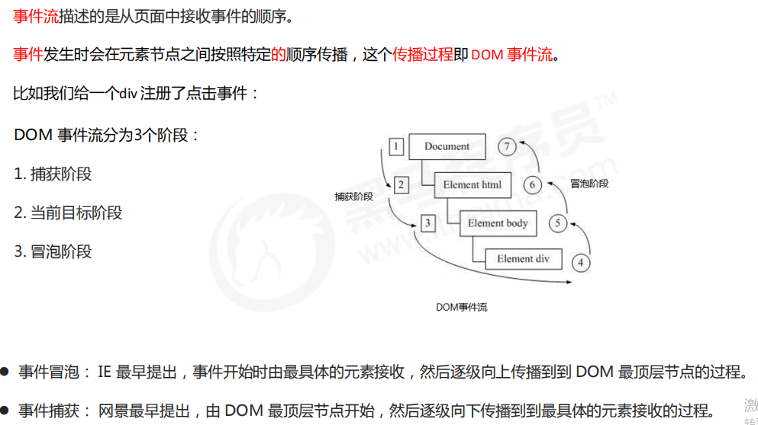

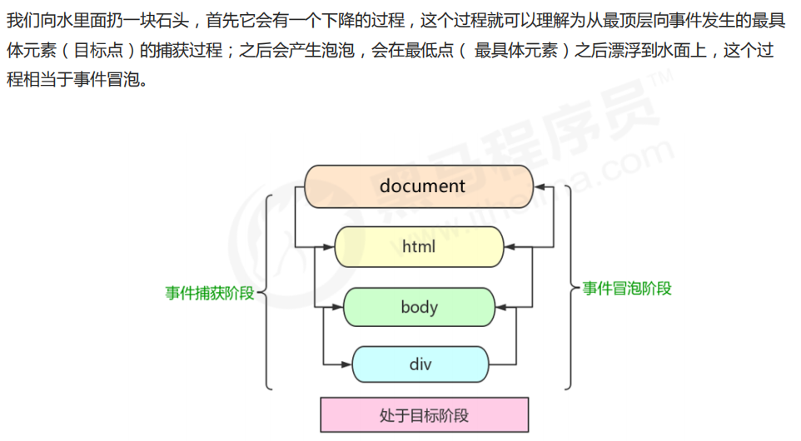

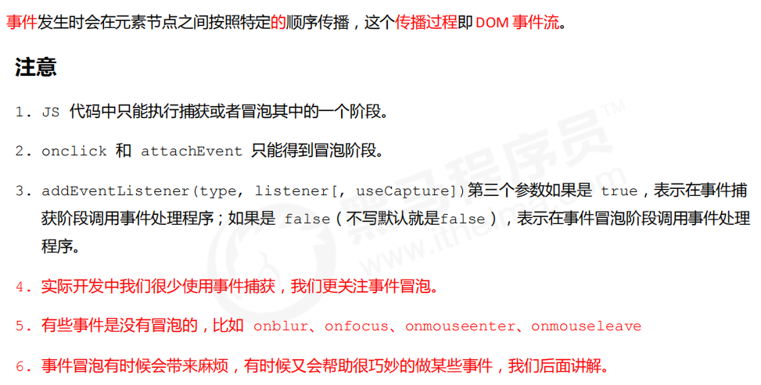

④事件对象

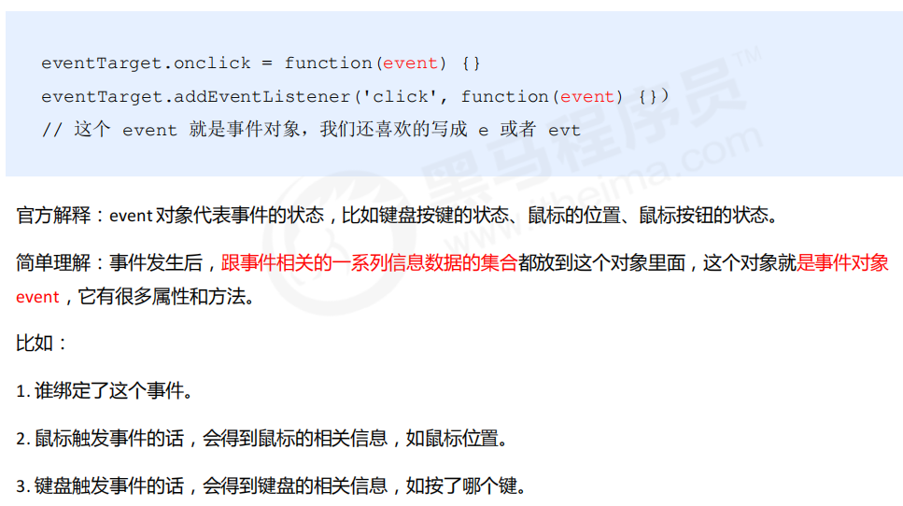

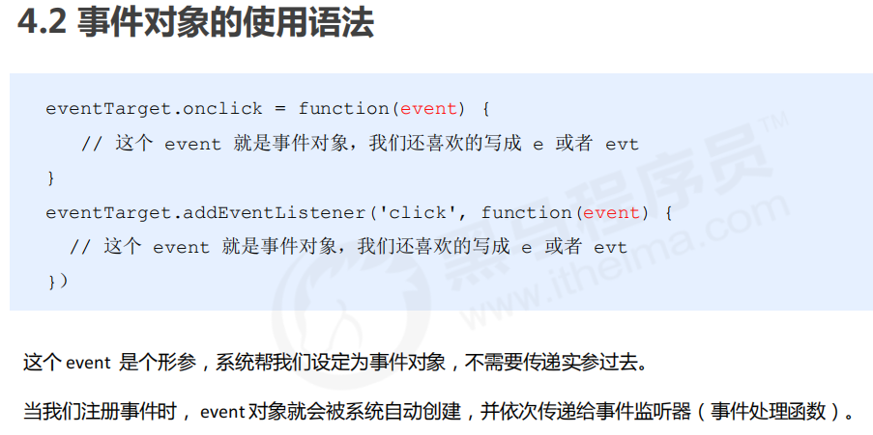

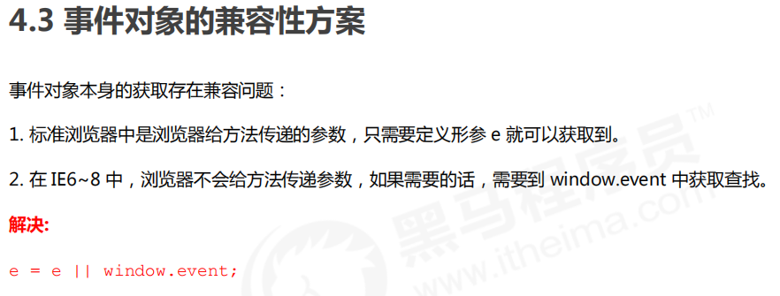

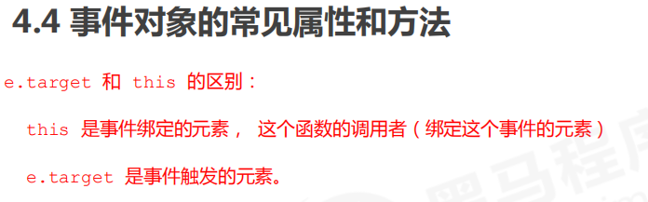

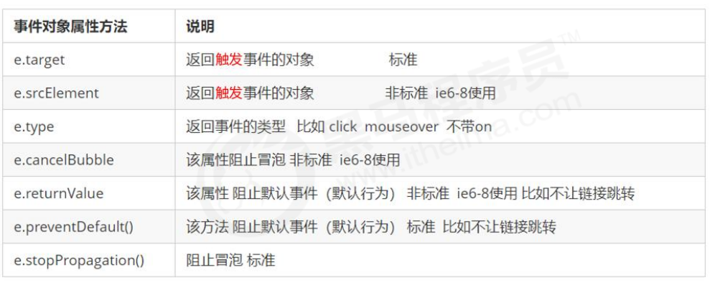

⑤阻止事件冒泡

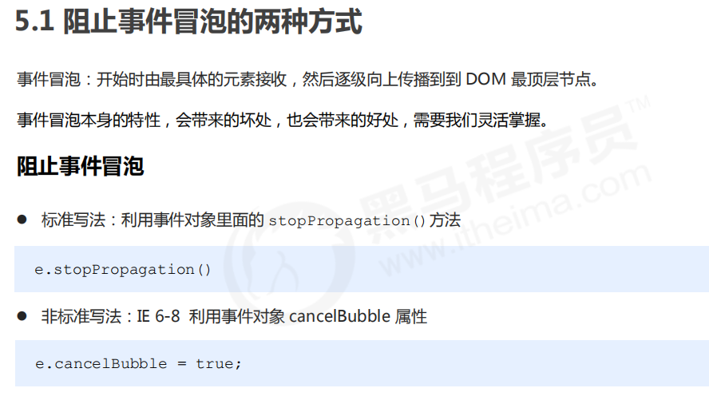

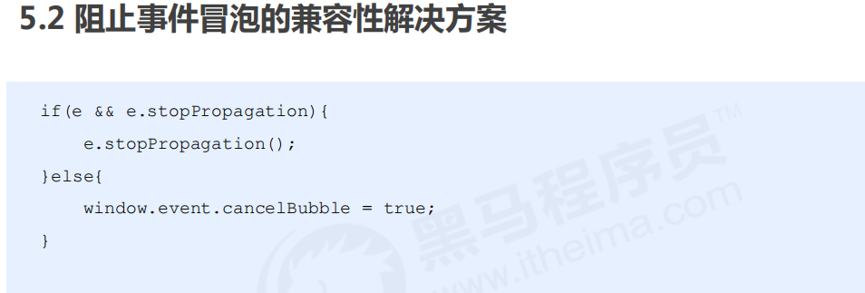

⑥事件委托（代理、委派）

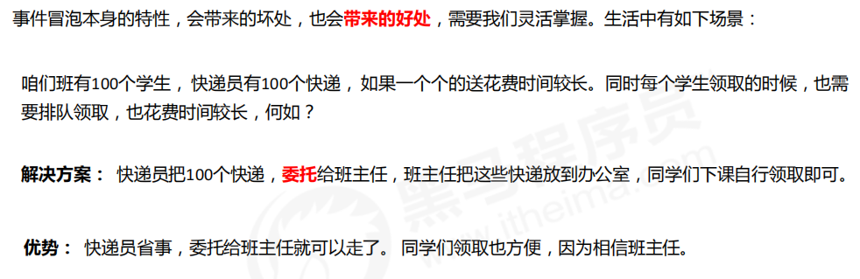

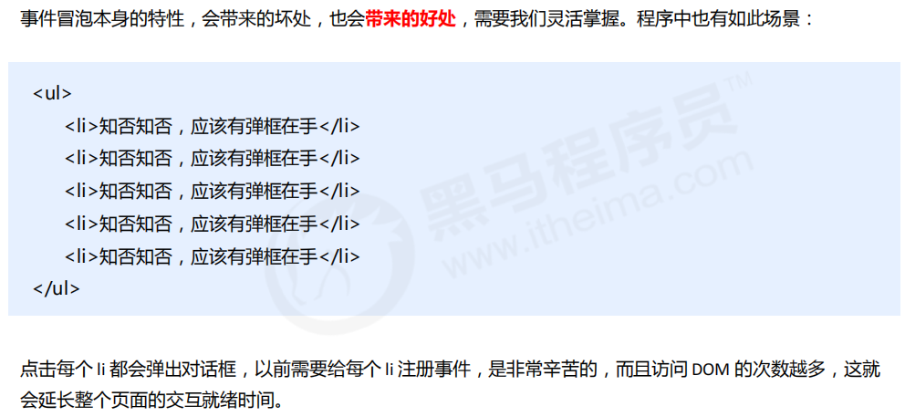

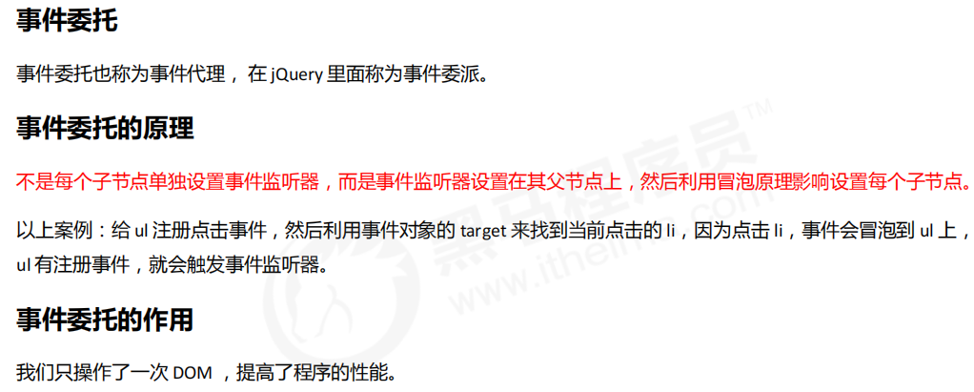

⑦常用的鼠标事件

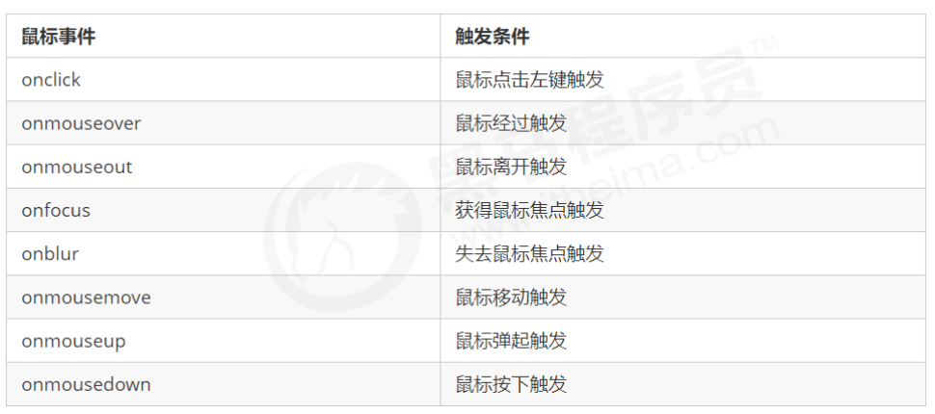

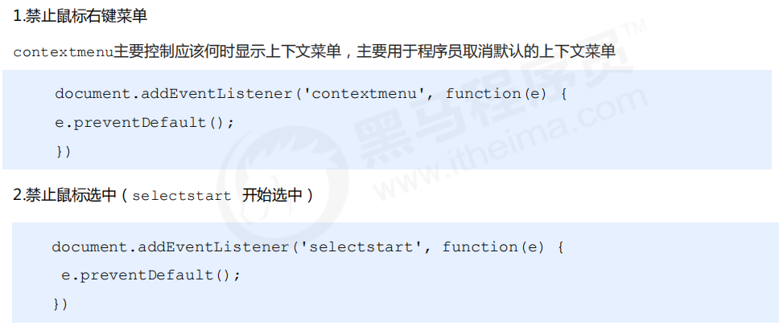

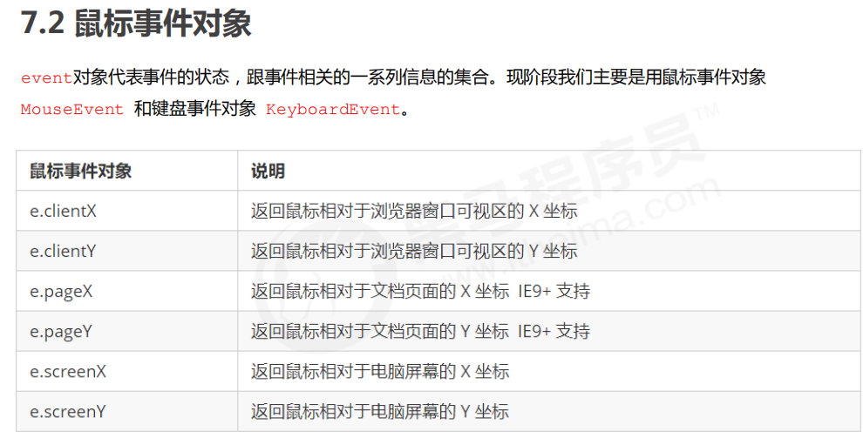

//1.client 是鼠标在可视区的X和Y，无论页面滚不滚动都是看可视区

            console.log(e.clientX);

            console.log(e.clientY);

//2.page 是鼠标相对于页面文档的x和y坐标

            console.log(e.pageX);

            console.log(e.pageY);

pageY

clientY

可视区

文档

**案例：跟随鼠标的天使**

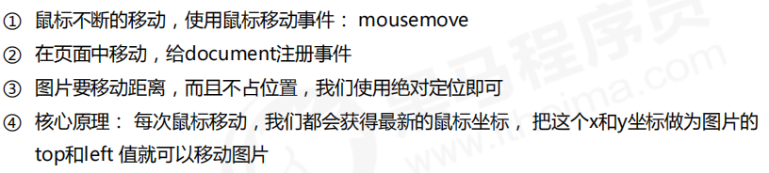

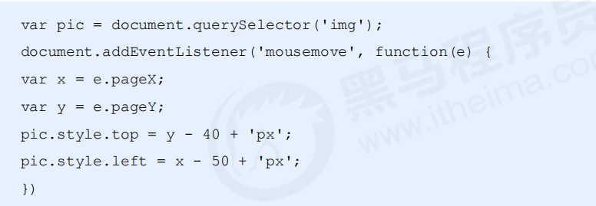

⑧常用的键盘事件

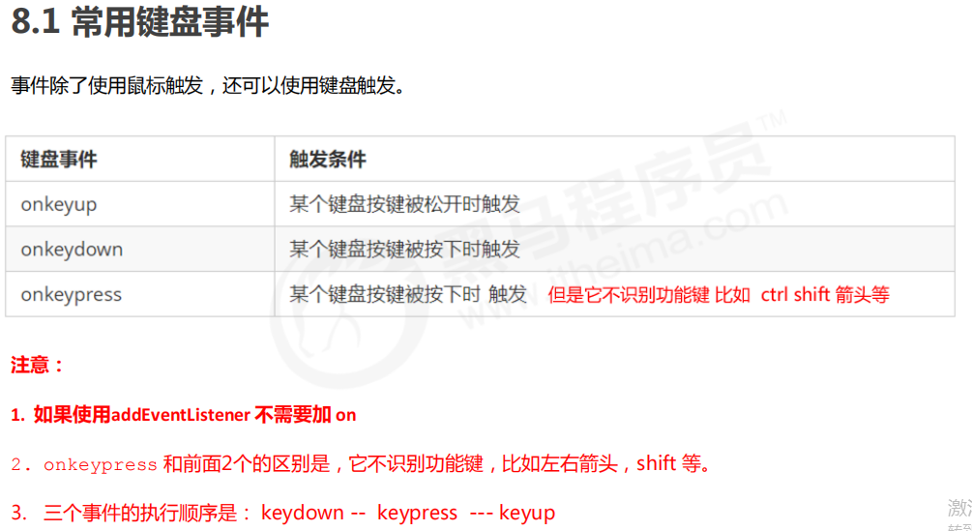

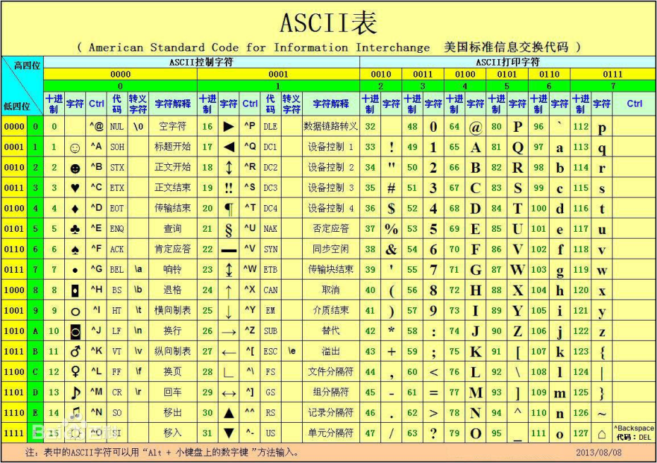

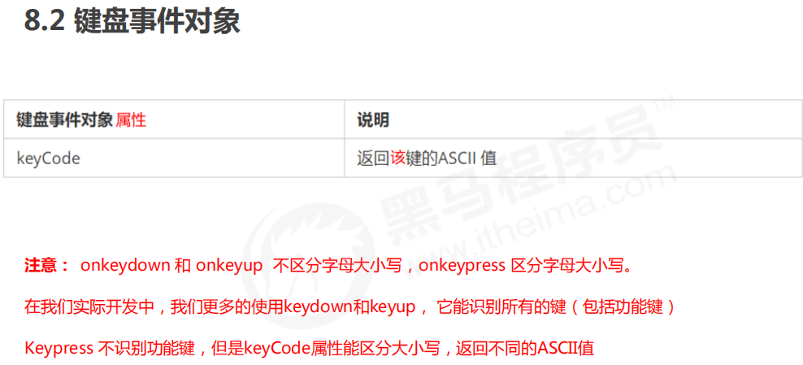

**案例：模拟京东按键输入内容**

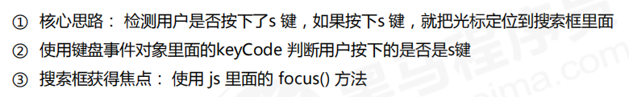

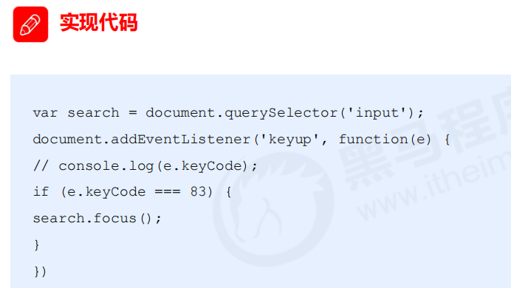

**案例：模拟京东快递单号查询**

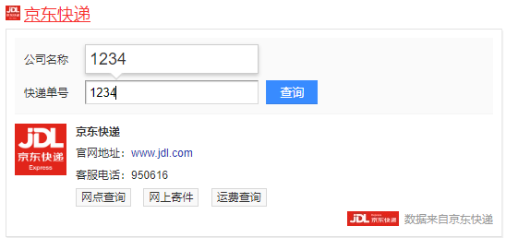

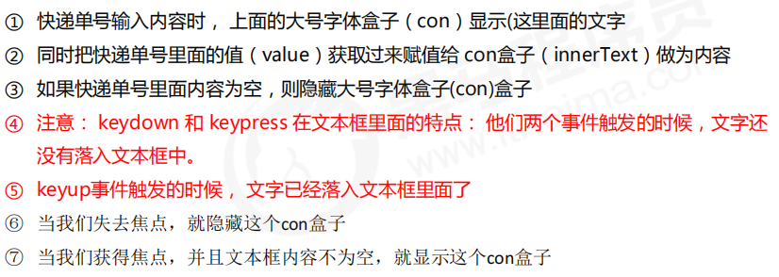

1. BOM

①BOM概述与结构

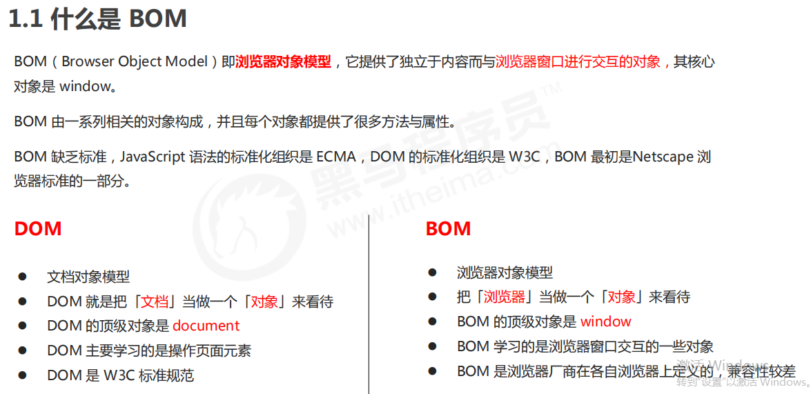

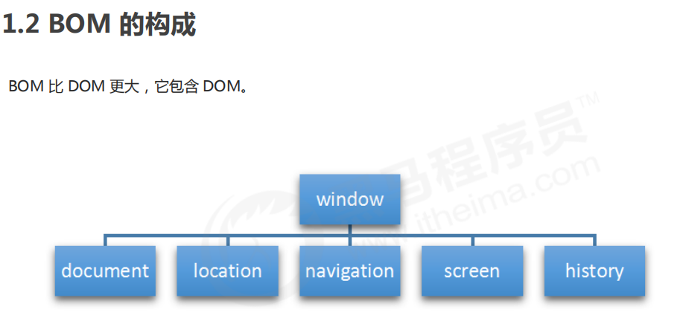

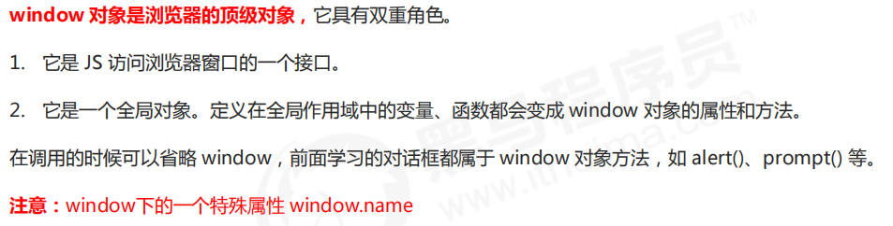



② window 对象的常见事件

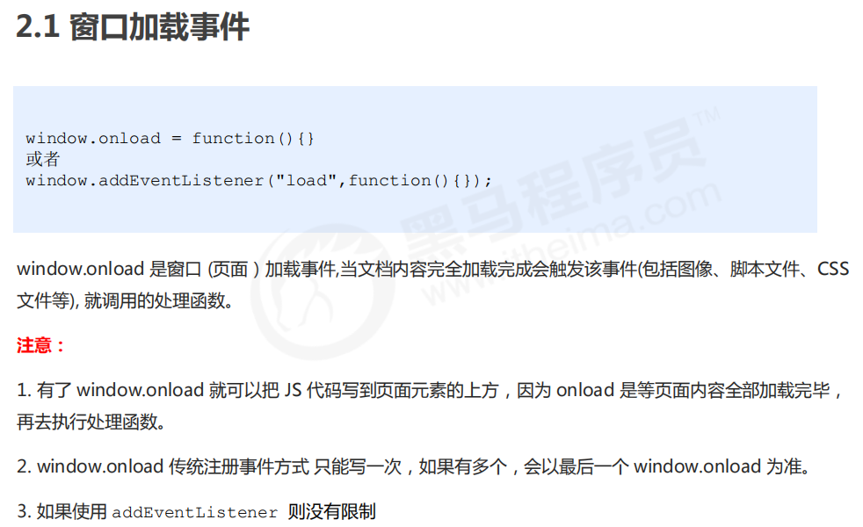

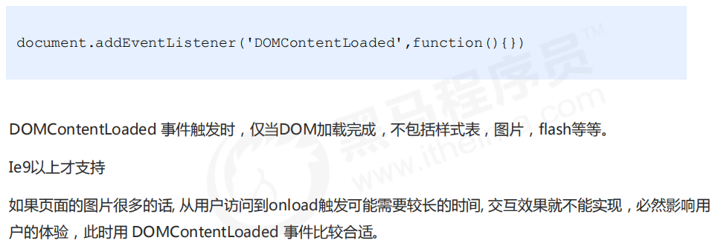

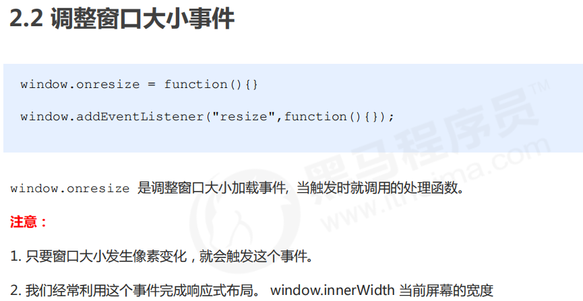

③定时器

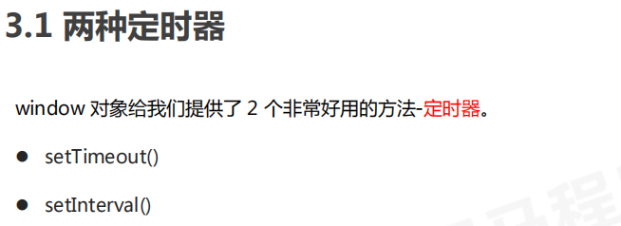

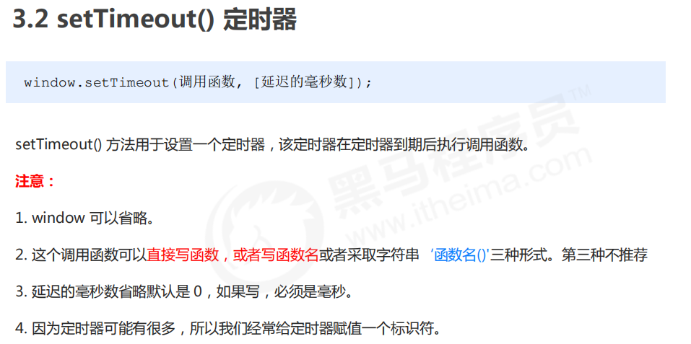

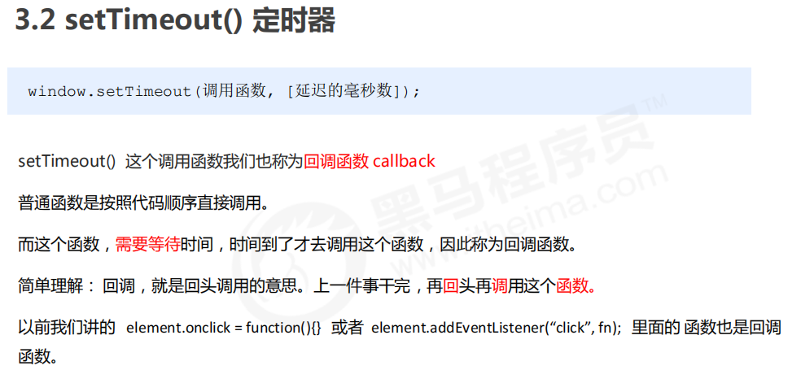

**案例： 5秒后自动关闭的广告**

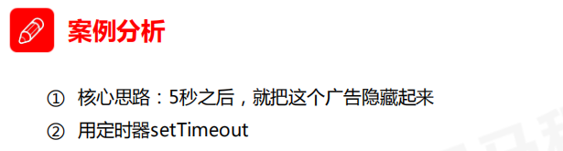

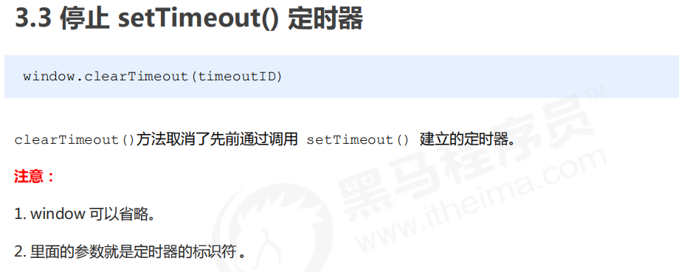

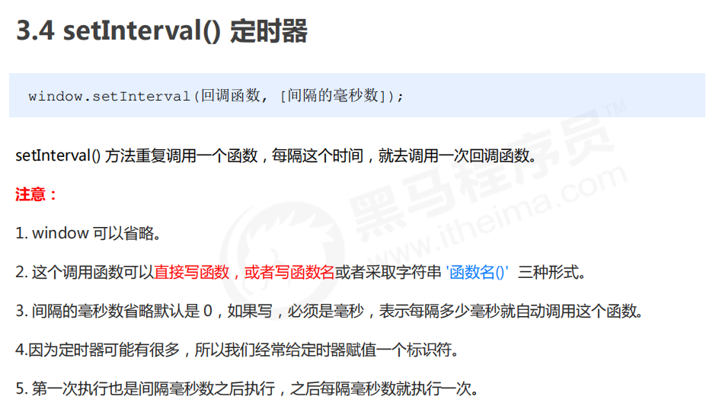

**案例：倒计时**

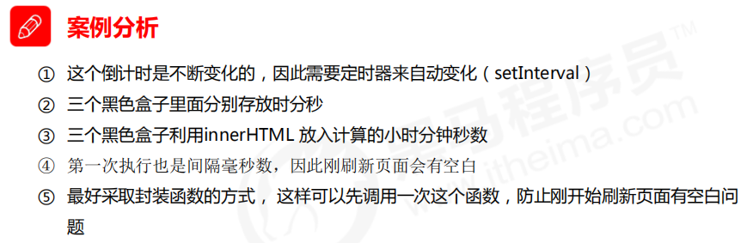

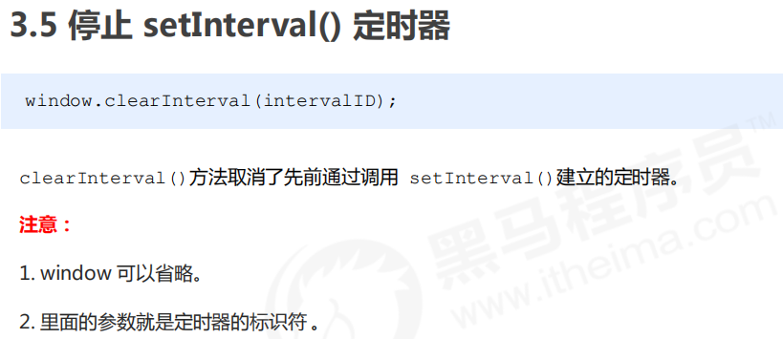

**案例：发送短信**

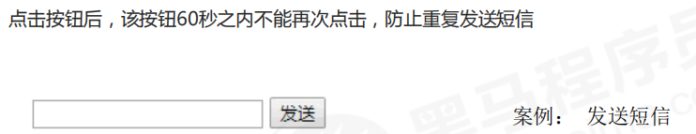

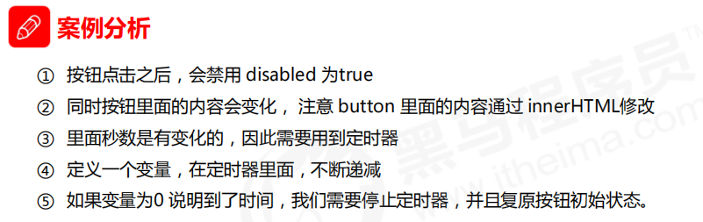

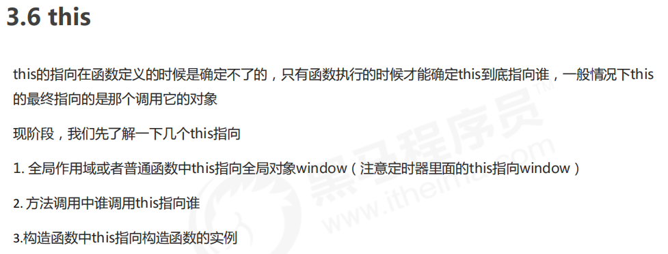

④JS执行机制

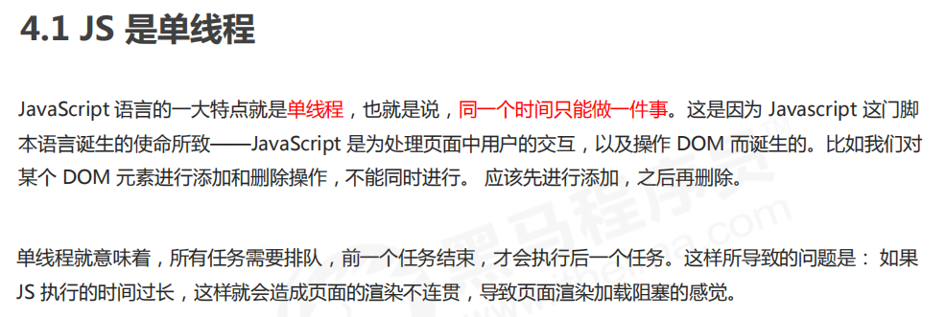

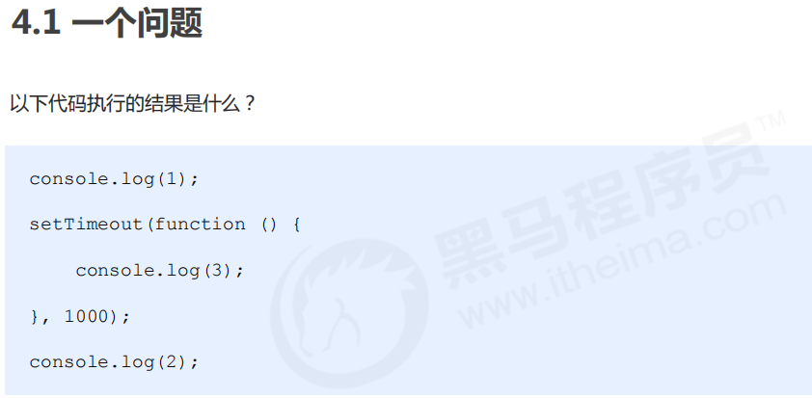

单线程：三个任务顺序执行，等上一个执行完成后才能执行下一个

结果：1 2 3（先执行第一个，第二个需要时间所以先执行第三个）

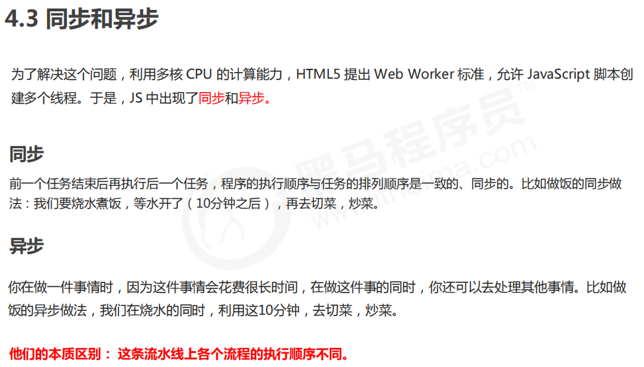

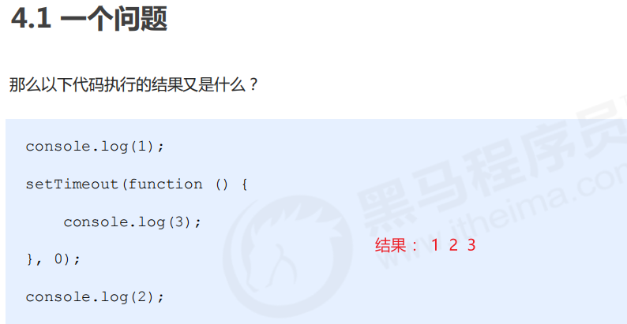

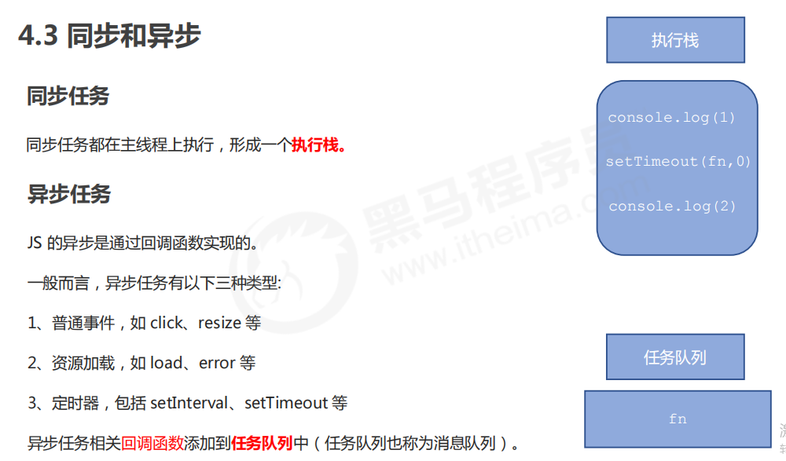

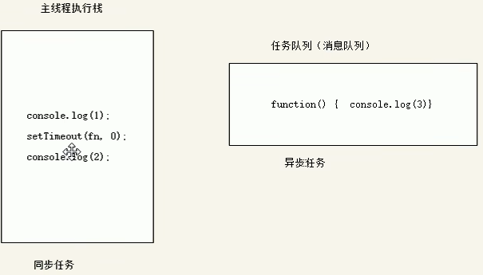

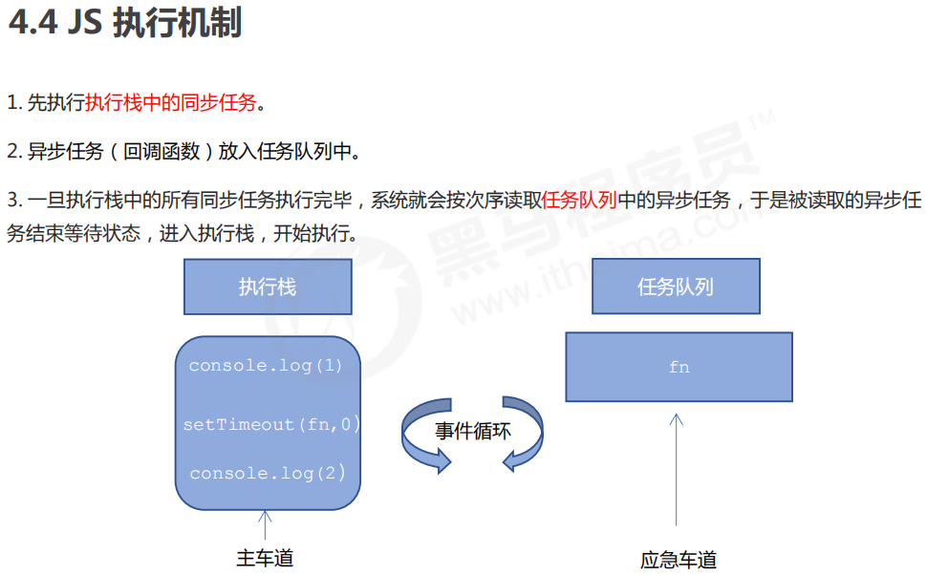

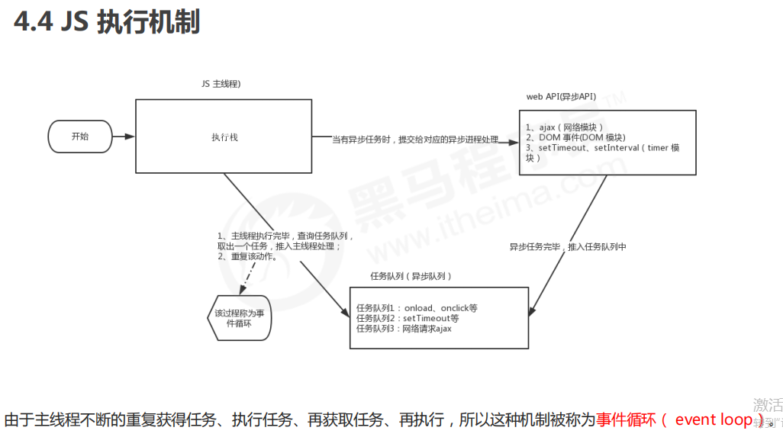

⑤location对象

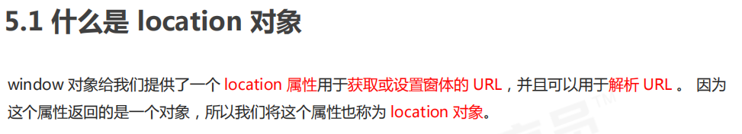

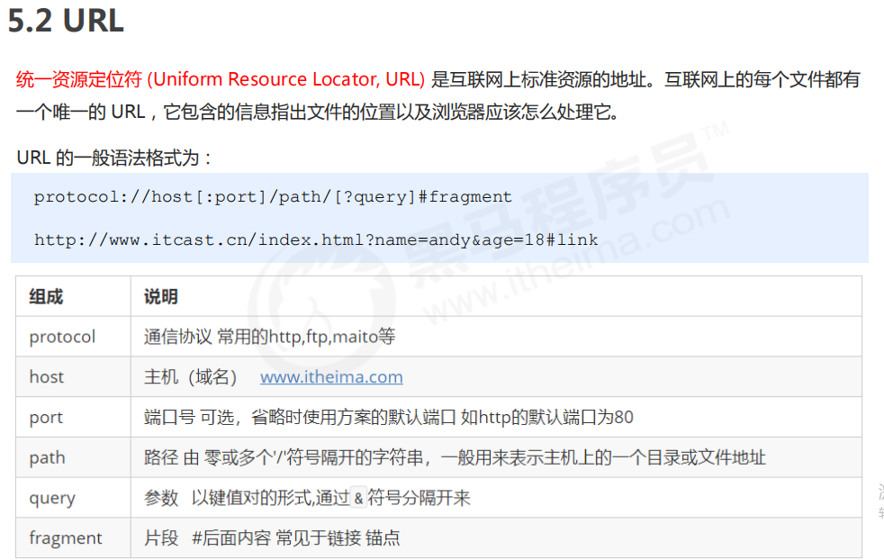

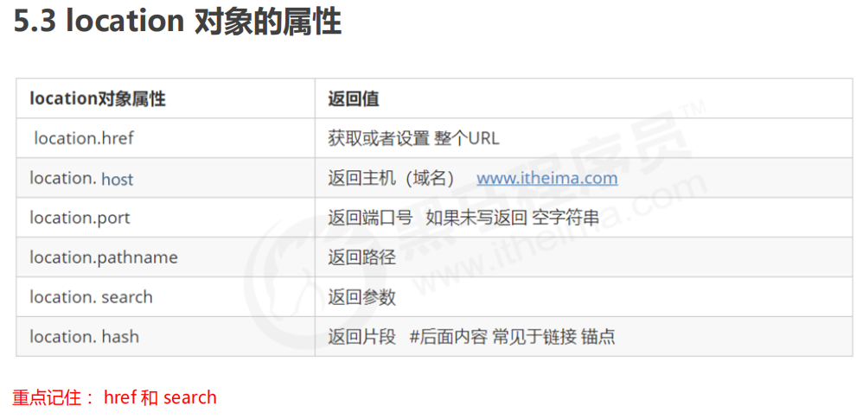

**案例：5秒钟之后自动跳转页面**

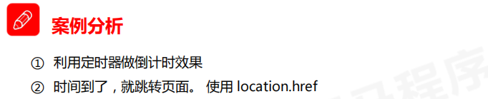

**案例：获取 URL 参数数据**

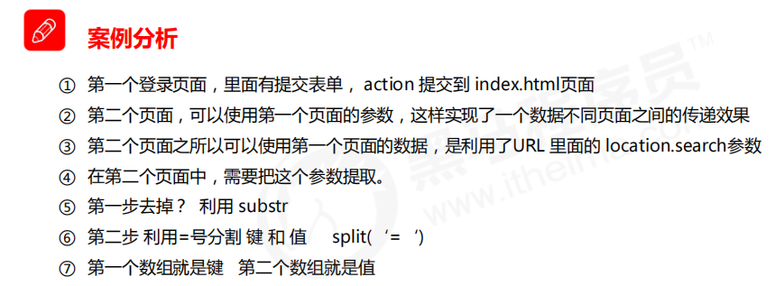

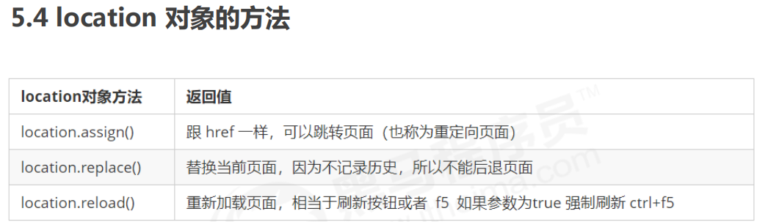

⑥navigator对象

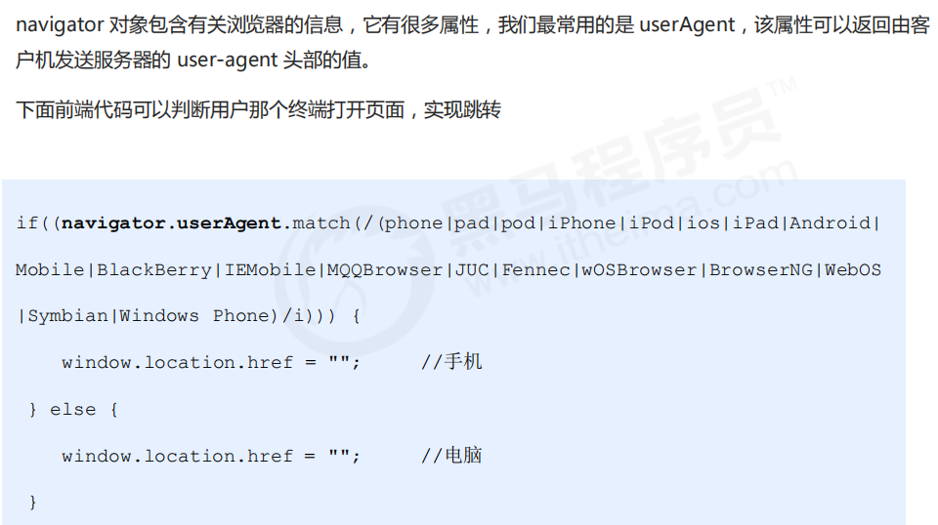

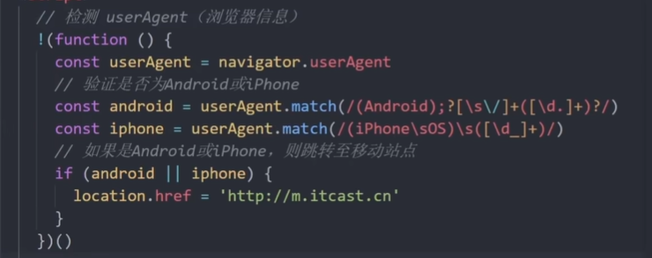

⑦history对象

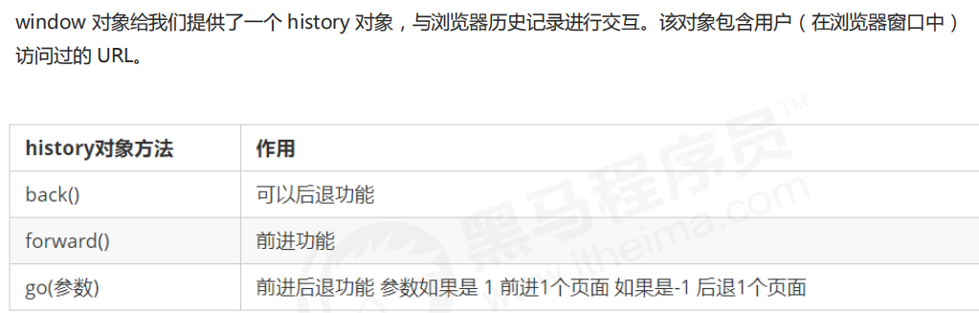

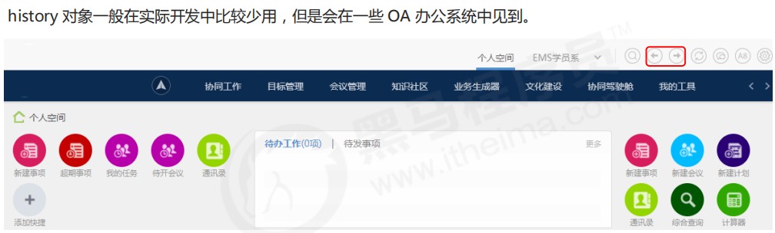

1. PC端网页特效

**1.元素偏移量 offset 系列**

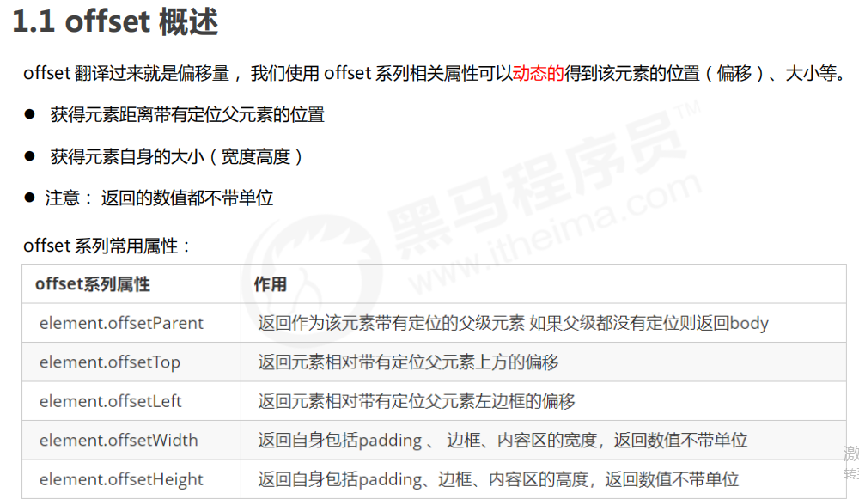

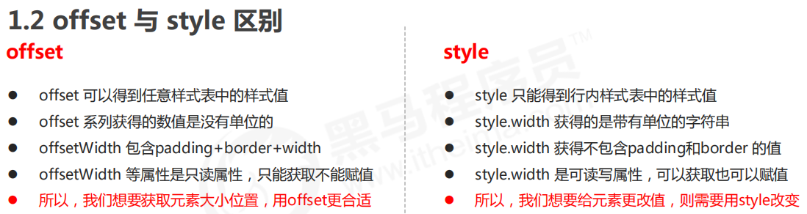

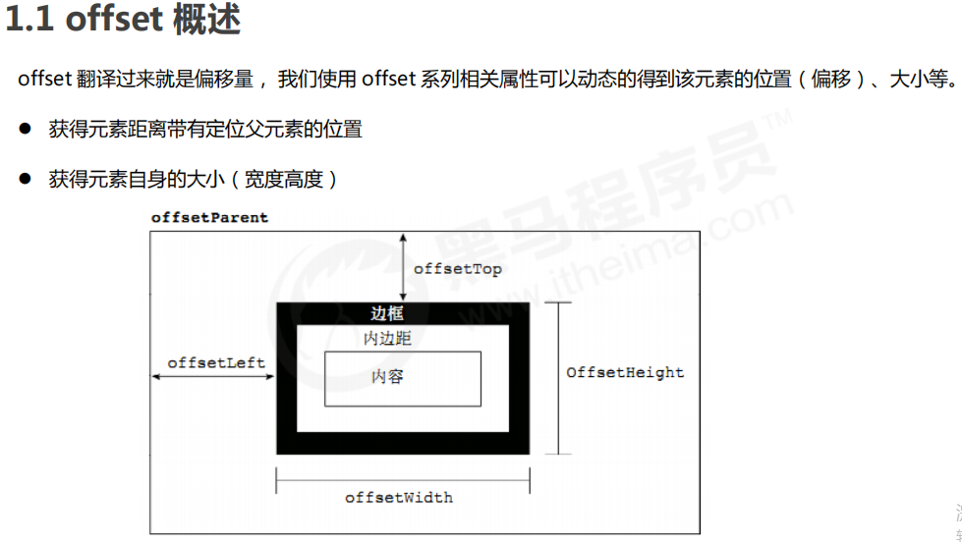

**案例：获取鼠标在盒子内的坐标**

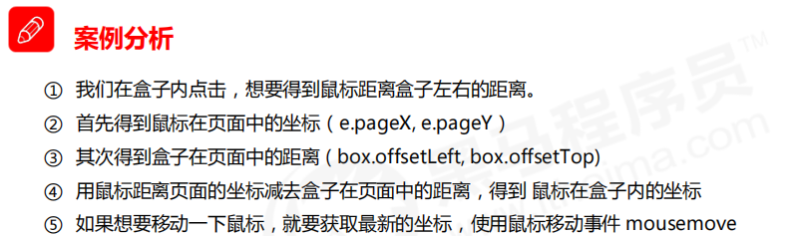

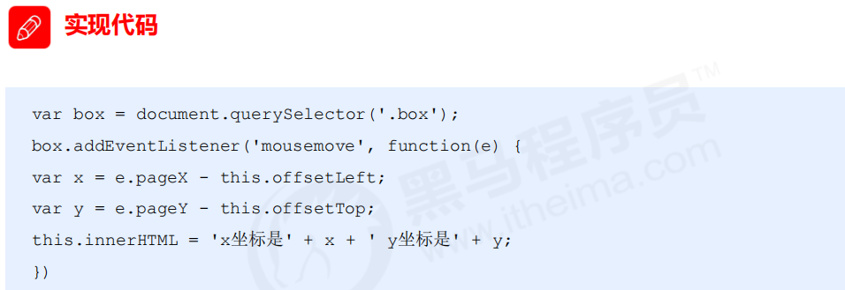

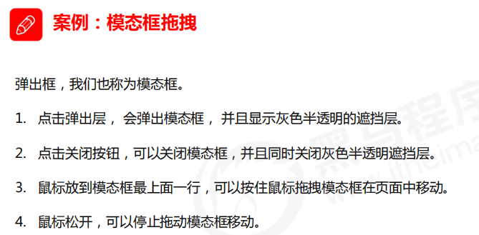

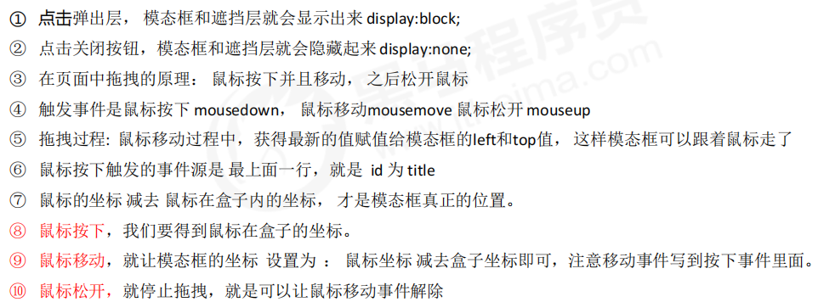

**案例：仿京东放大镜**

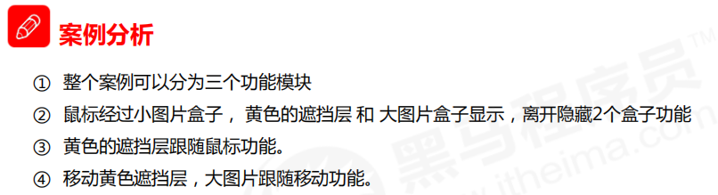

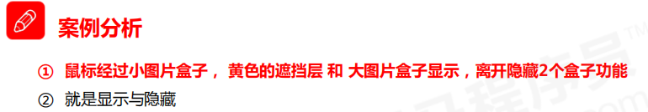

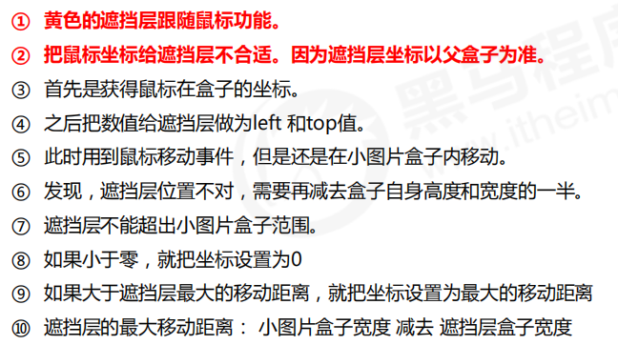

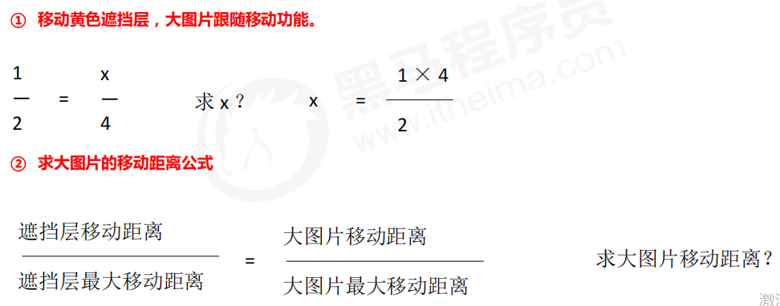

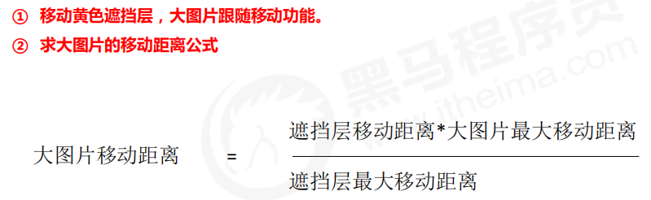

**2.元素可视区 client 系列**

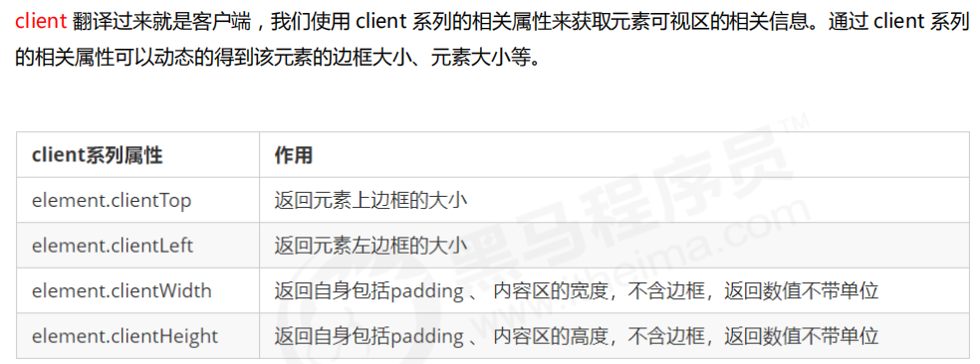

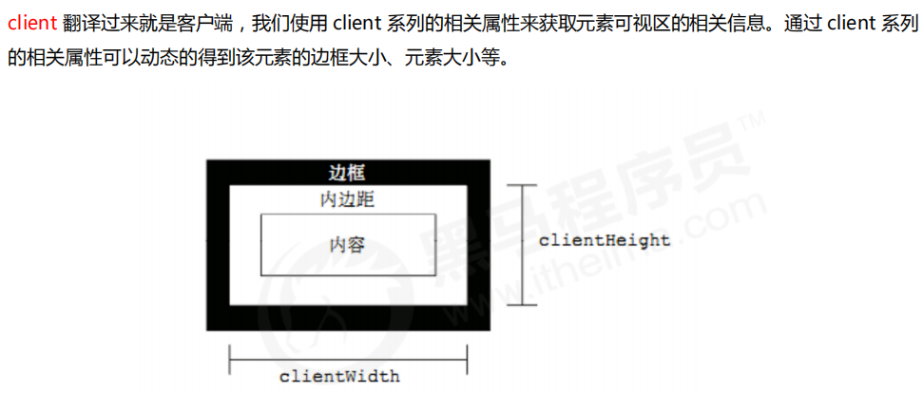

**案例：淘宝 flexible.js 源码分析**

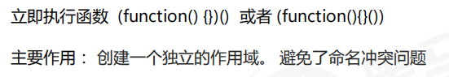

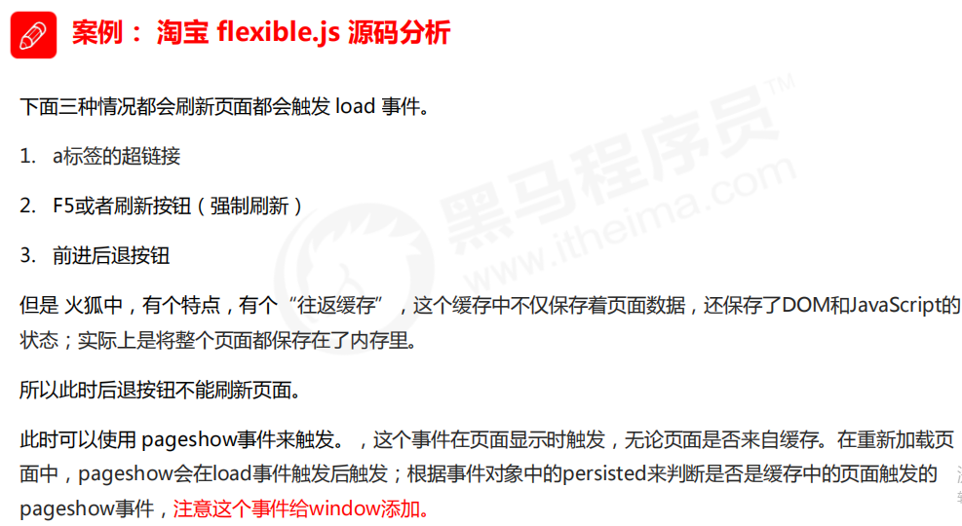

**3.元素 scroll 系列属性**

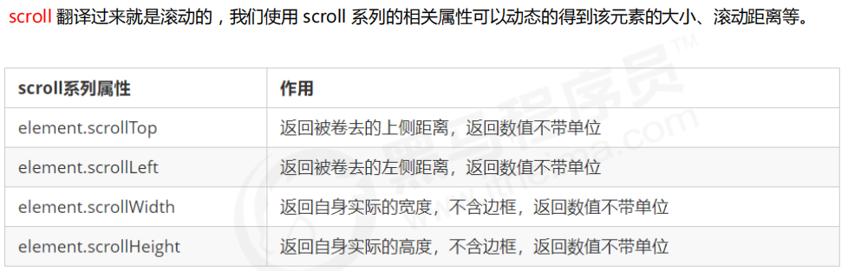

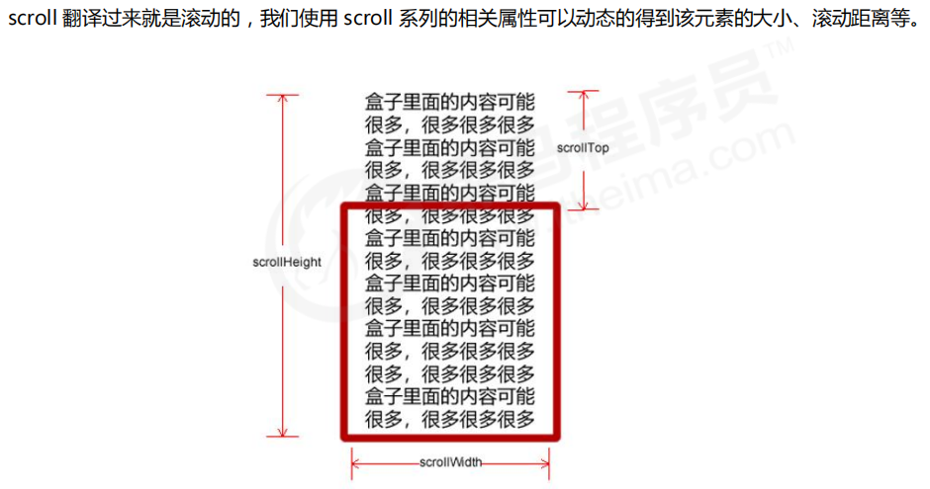

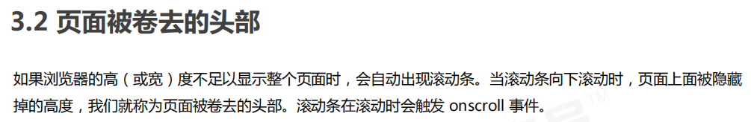

 //scroll滚动事件当我们滚动条发生变化时会触发的事件

        div.addEventListener('scroll', function () {

            console.log(div.scrollTop);

        })

**案例：仿淘宝固定右侧侧边栏**

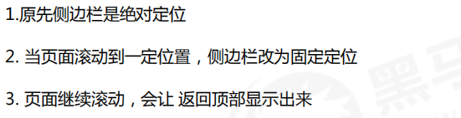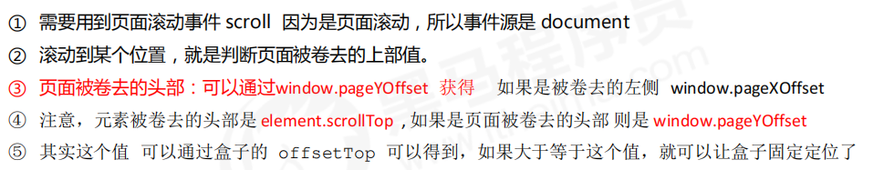

   声明DTD

<!DOCTYPE html>

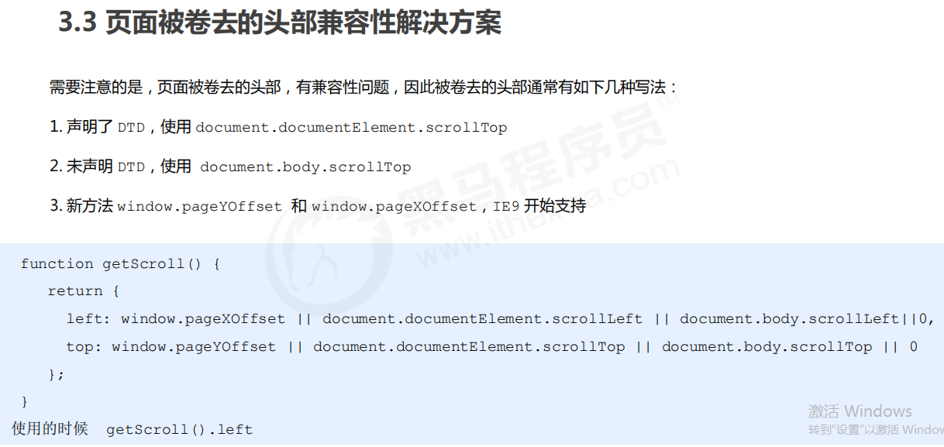

**4.三大系列的总结**

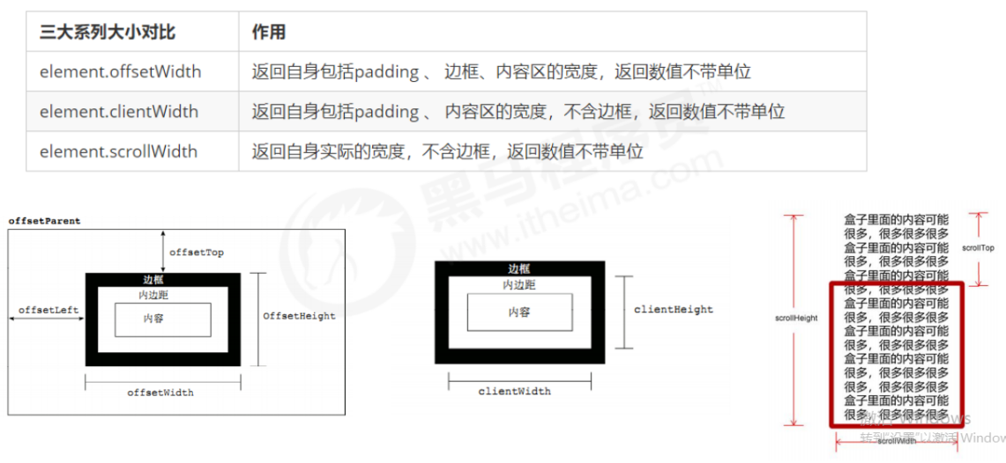

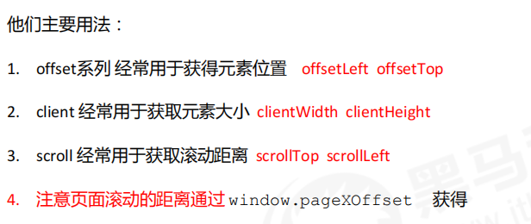

**5.mouseenter 和mouseover的区别**

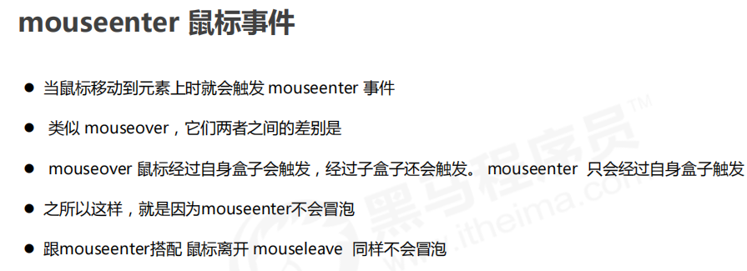

**6.动画函数封装**

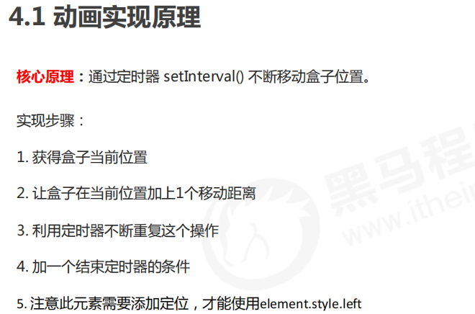

 var div = document.querySelector('div');

        var time = setInterval(function () {

            if (div.offsetLeft >= 400) {

                clearInterval(time);

            }

            div.style.left = div.offsetLeft + 5 + 'px';

        }, 10) //步长为5

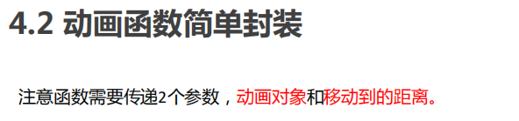

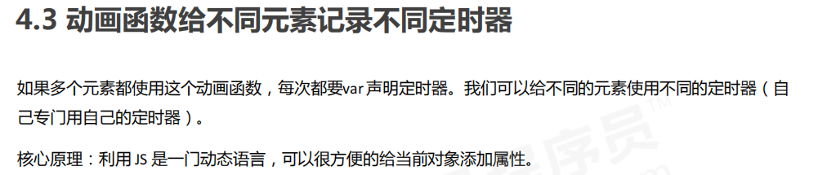

 //简单封装函数 匀速动画

        //为不同元素指定不同的定时器

        function animate(obj, target) {

            //不断点击按钮，元素速度越来越快，因为开启了太多的定时器

            //解决方法就是让元素只有一个定时器

            //先清除之前的定时器，只保留当前的定时器

            clearInterval(obj.time);

            obj.time = setInterval(function () {

                if (obj.offsetLeft >= target) {

                    clearInterval(obj.time);

                }

                obj.style.left = obj.offsetLeft + 1 + 'px';

            }, 10)

        }

        var btn = document.querySelector('button');

        btn.addEventListener('click', function () {

            animate(span, 300);

        })

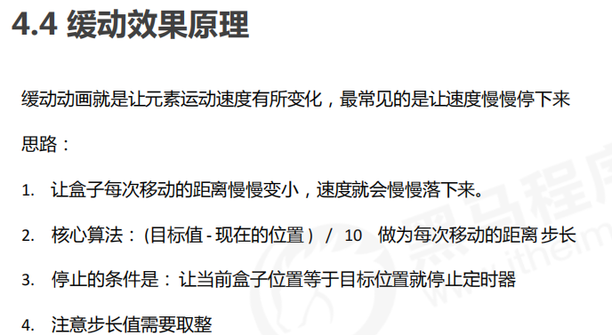

//匀速动画 就是当前盒子位置+固定值

      //缓动动画 就是当前盒子位置+变化值（目标值-当前位置值）/10

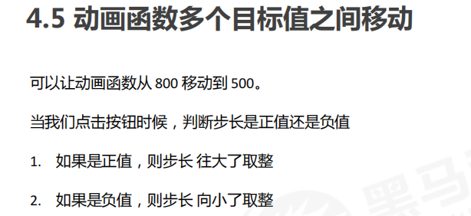

  function animate(obj, target) {

        //不断点击按钮，元素速度越来越快，因为开启了太多的定时器

        //解决方法就是让元素只有一个定时器

        //先清除之前的定时器，只保留当前的定时器

        clearInterval(obj.time);

        obj.time = setInterval(function () {

             //步长值写在定时器里面

             //把步长值改成整数 不要出现小数问题

             var step = (target - obj.offsetLeft) / 10;

             step = step > 0 ? Math.ceil(step) : Math.floor(step);

             if (obj.offsetLeft == target) {

                 clearInterval(obj.time);

             }

             //把每次加1的步长值改为一个慢慢变小的值

             obj.style.left = obj.offsetLeft + step + 'px';

          }, 15);

   }

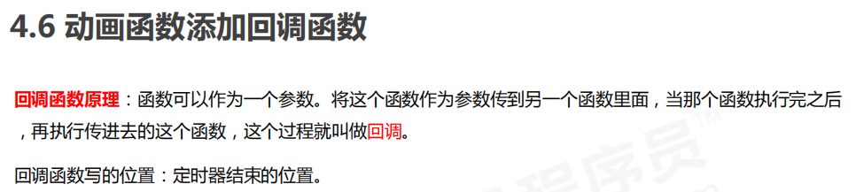

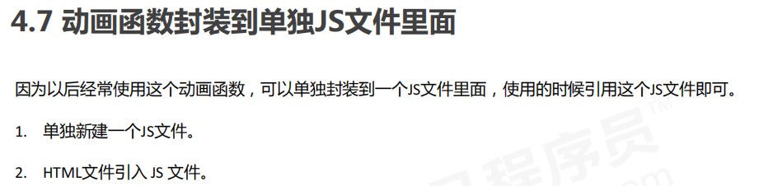

**7.常见网页特效案例**

**案例：网页轮播图**

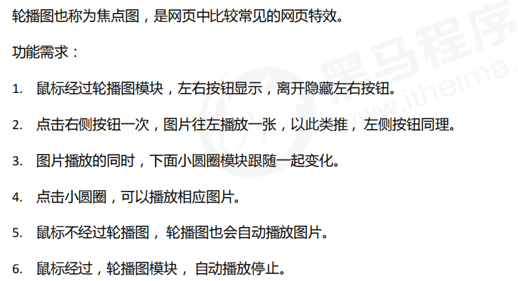

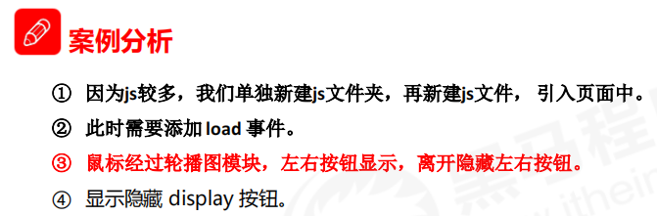

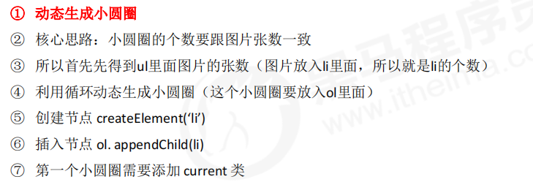

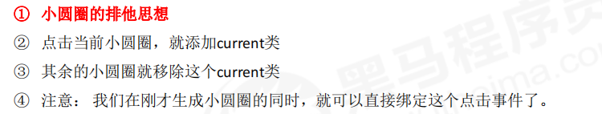

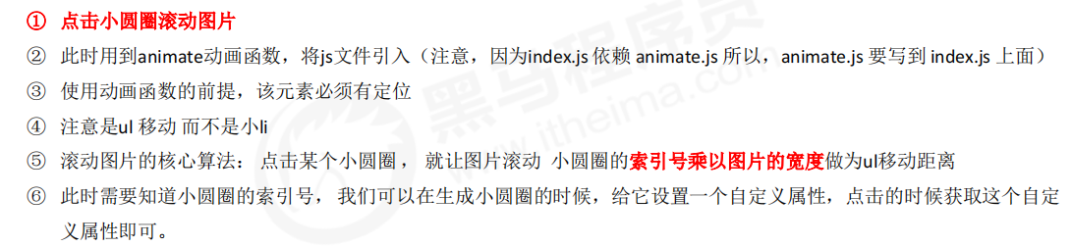

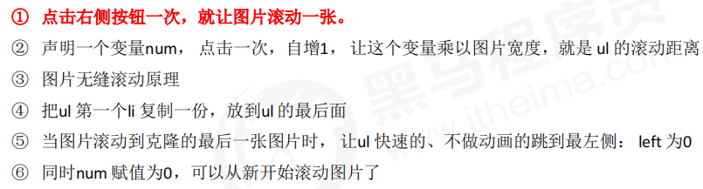

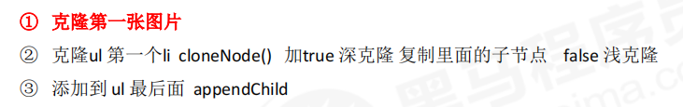

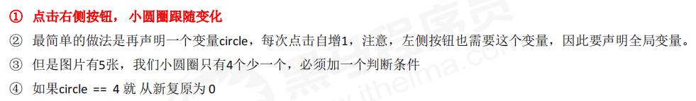

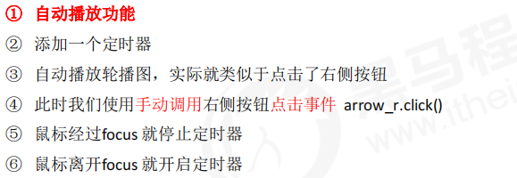

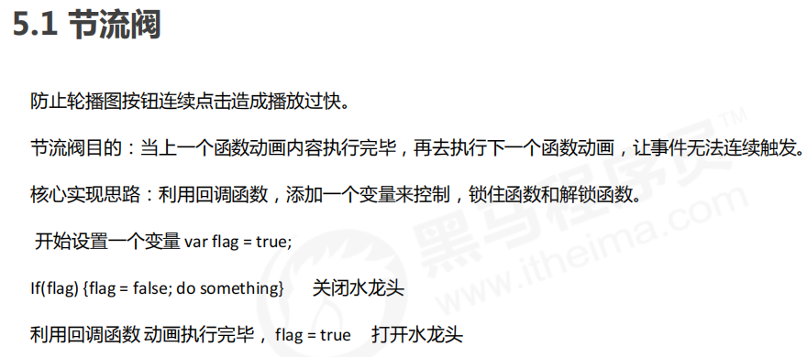

**案例：返回顶部**

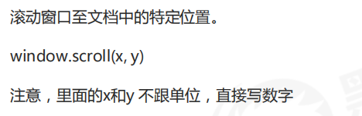

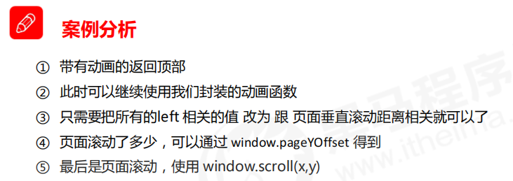

**案例：筋头云案例**

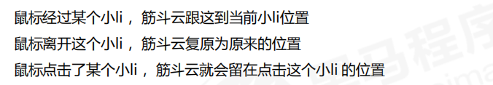

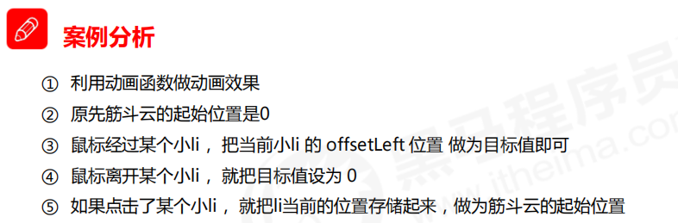

重点：1.事件委托原理 2.阻止事件冒泡 3.DOM事件流 4.跟随鼠标的天使

5.js执行机制 6. 5秒钟之后自动跳转页面

1. 移动端网页特效

**1.触屏事件**

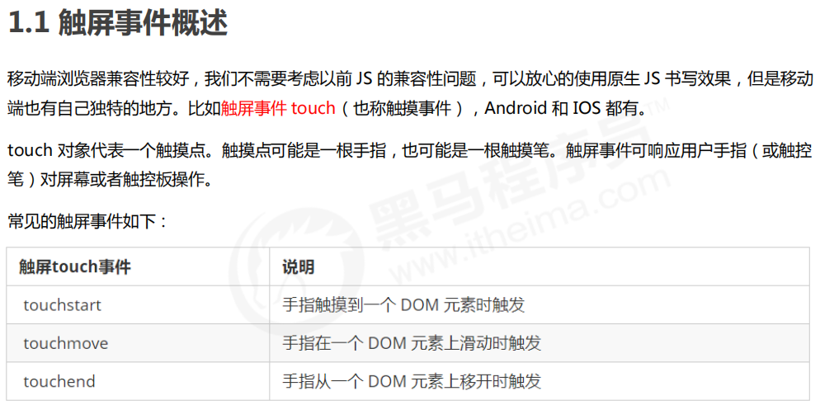

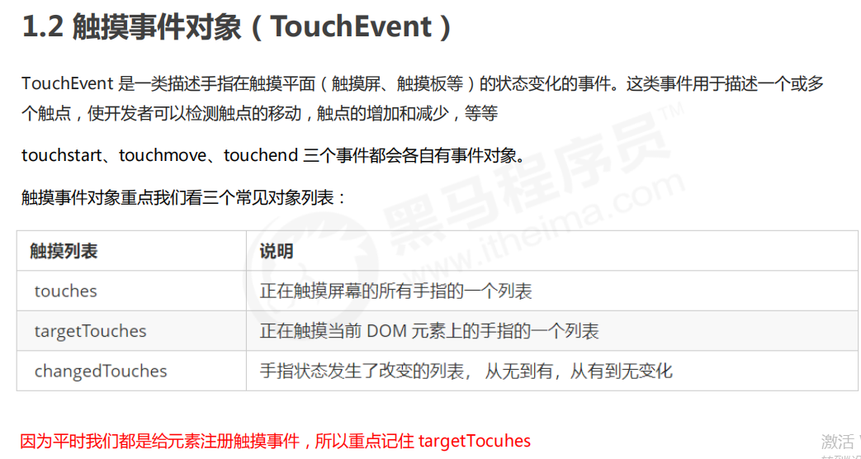

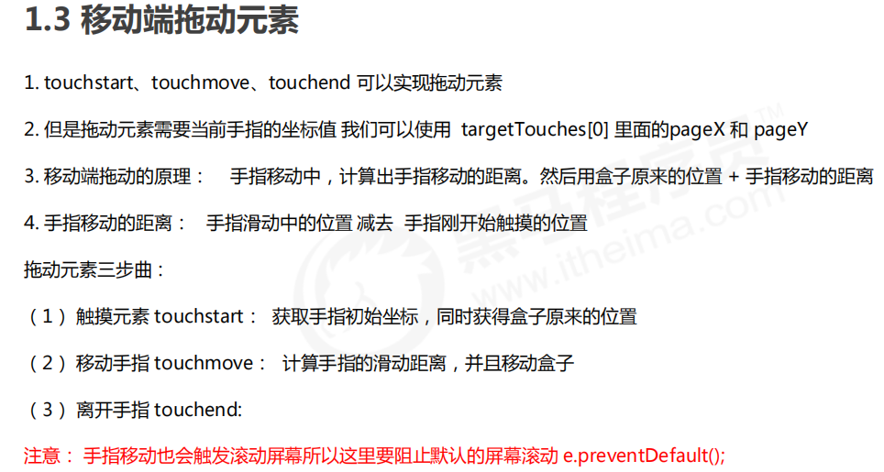

**2.移动端常见特效**

**案例：移动端轮播图**

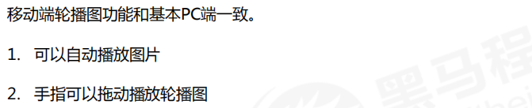

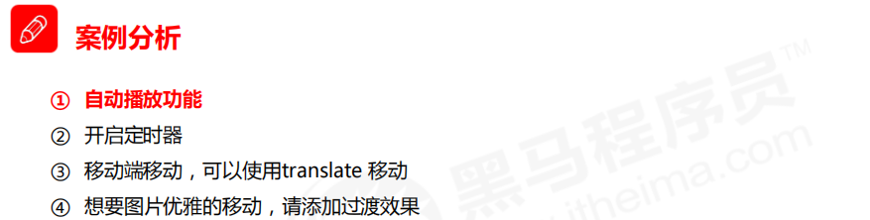

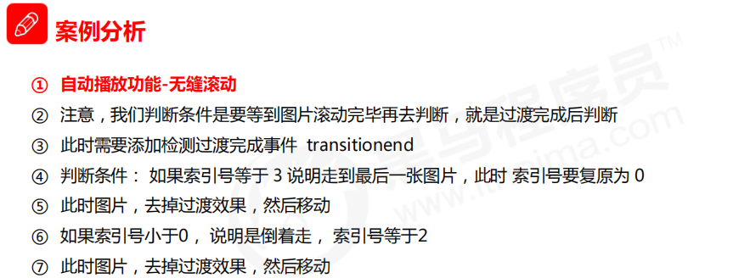

**3.移动端常见特效**

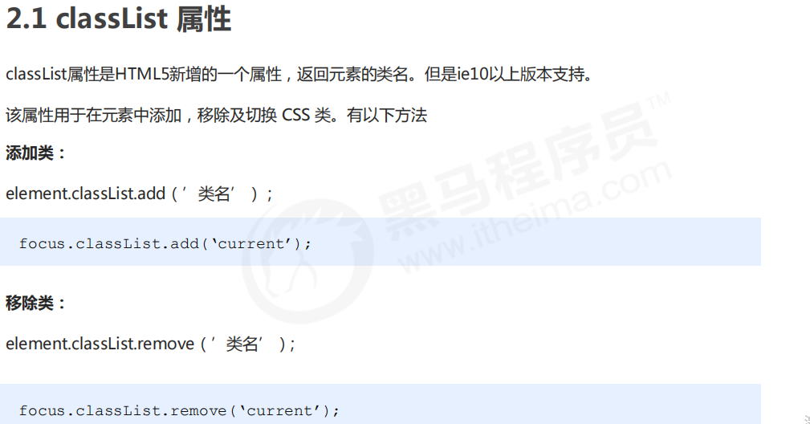

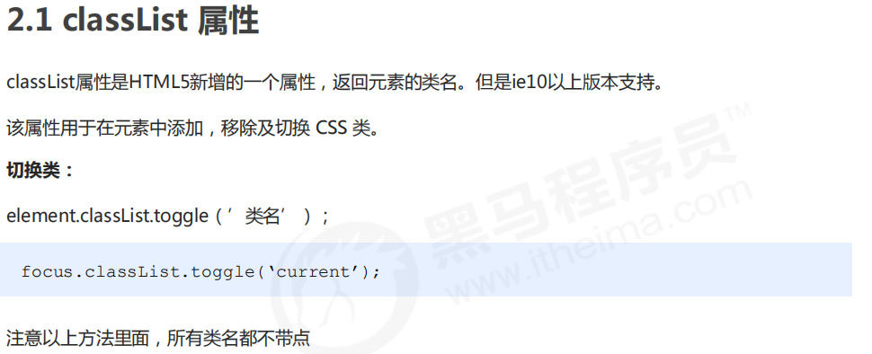

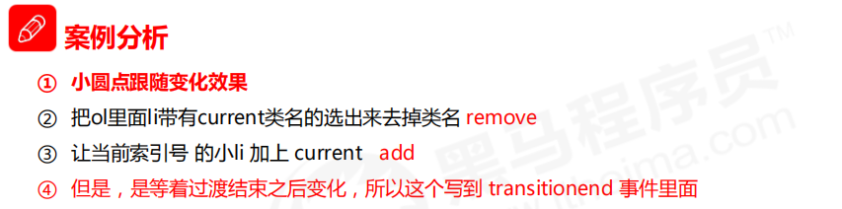

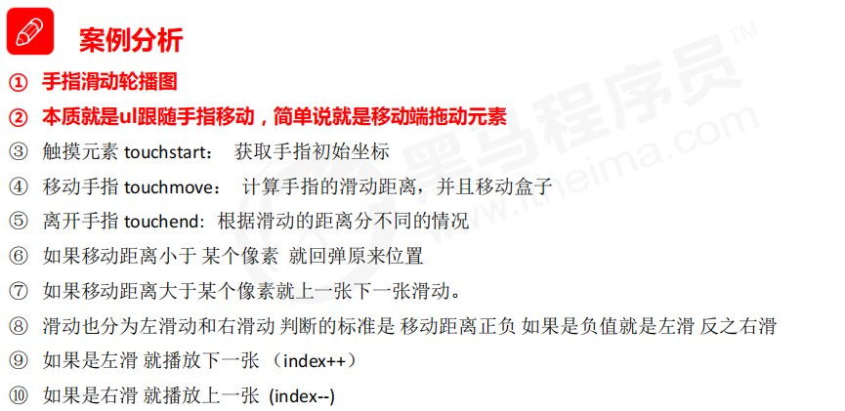

**案例：返回顶部**

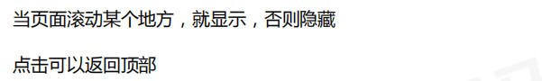

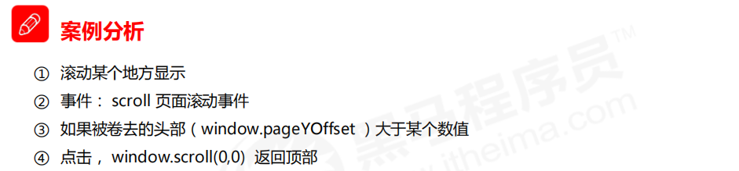

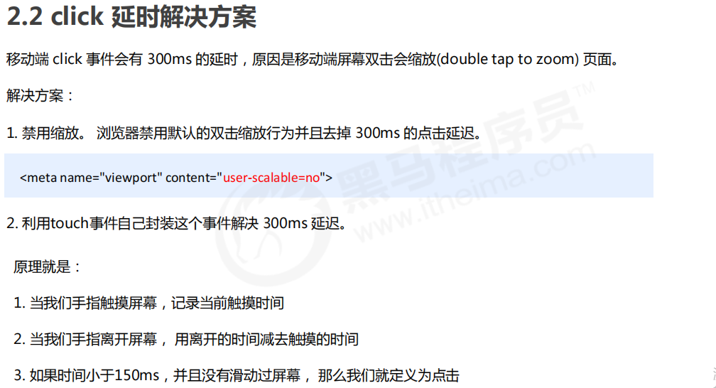

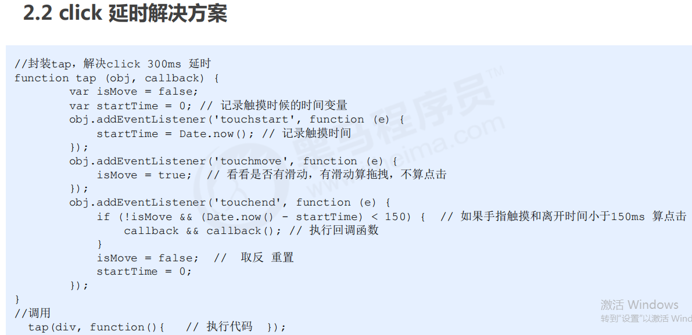

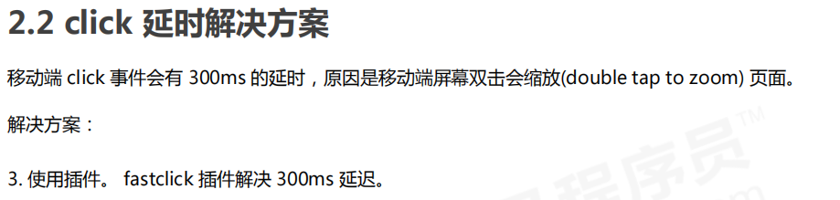

1. **移动端常见开发插件**

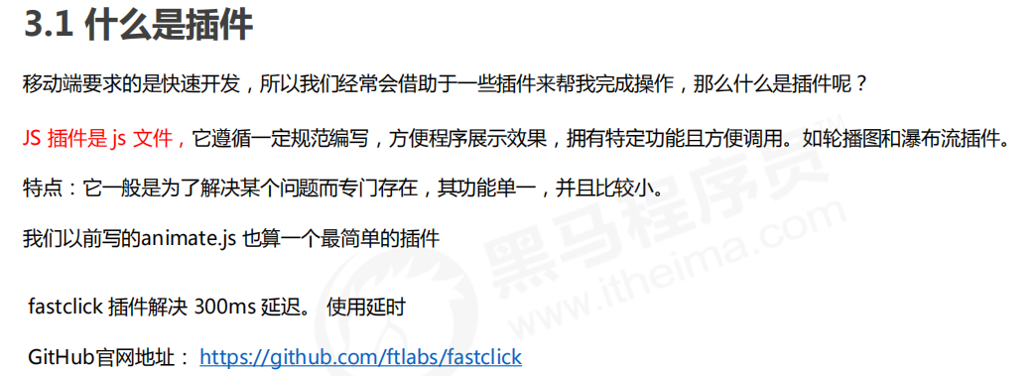

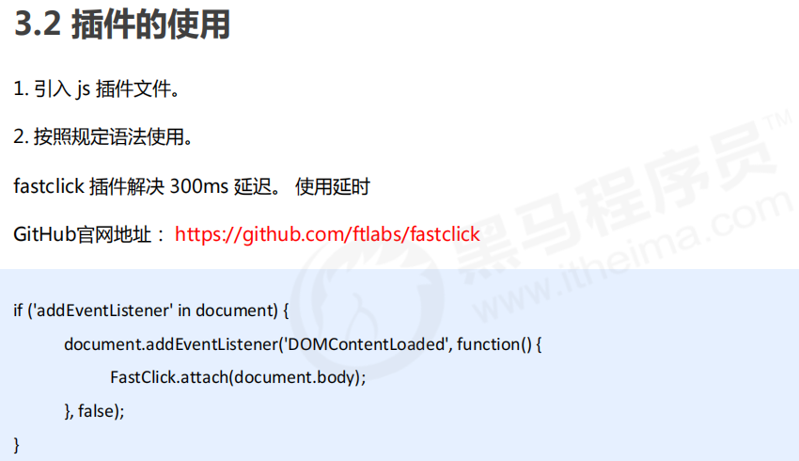

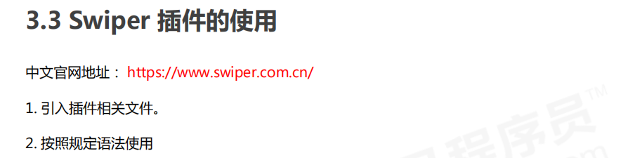

其他移动端常见插件

superslide：http://www.superslide2.com/

iscroll： https://github.com/cubiq/iscroll

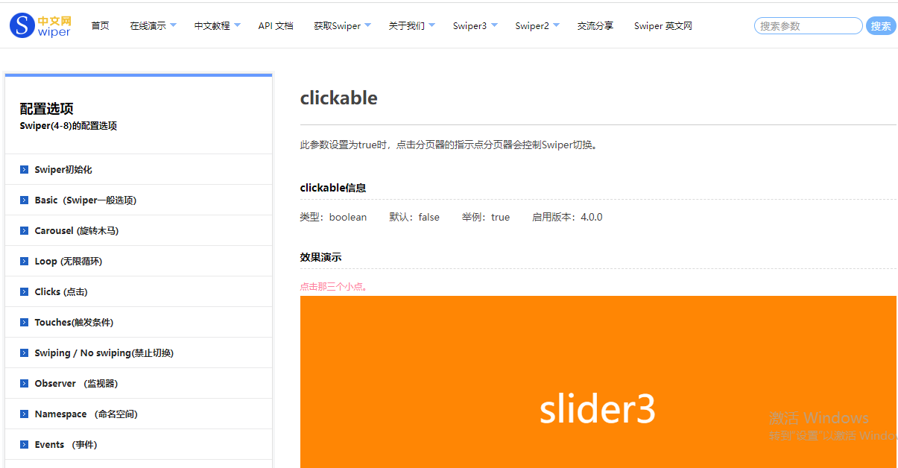

1. 本地存储

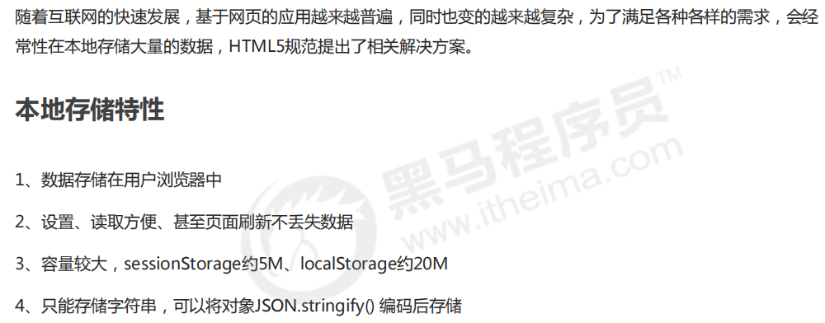

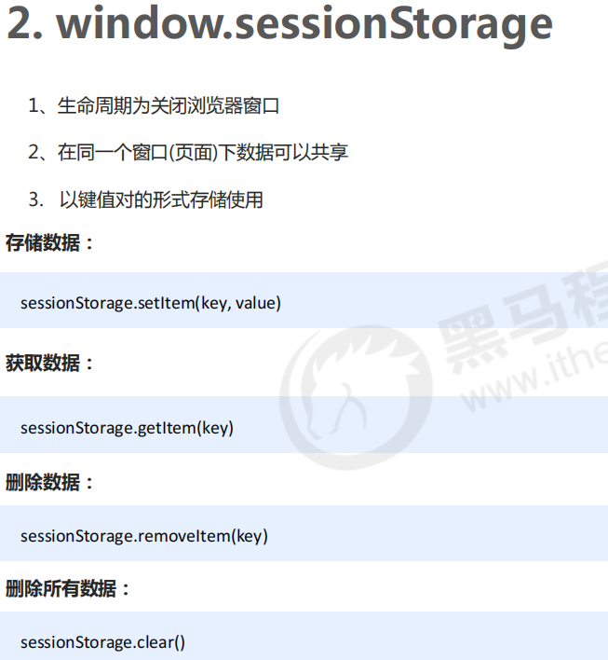

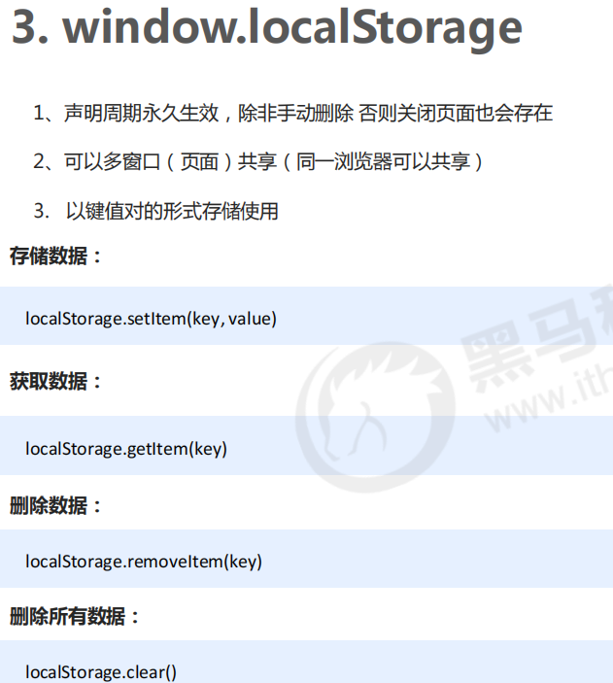

**案例：记住用户名**

